SPECYFIKACJE TECHNICZNE WYKONANIA I ODBIORU ROBÓT BUDOWLANYCH

Dla zamówienia pn.
„Remont drogi powiatowej nr 0242 T na odcinku Ojsławice – granica powiatu (Rędziny)”

DM - 00.00.00 WYMAGANIA OGÓLNE
- WSTĘP
  - Przedmiot SST
Przedmiotem niniejszej szczegółowej specyfikacji technicznej (SST) są wymagania szczegółowe dotyczące wykonania i odbioru robót na drogach powiatowych

  - Zakres stosowania SST
Szczegółowa specyfikacja techniczna stosowana jest jako dokument przetargowy i kontraktowy przy zlecaniu i realizacji robót wymieniowych w pkt. 1.1.
  - Zakres robót objętych SST
Ustalenia zawarte w niniejszej specyfikacji obejmują wymagania ogólne, wspólne dla robót objętych szczegółowymi specyfikacjami technicznymi.
  - Określenia podstawowe
Użyte w SST wymienione poniżej określenia należy rozumieć w każdym przypadku następująco:
    - Budowla drogowa - obiekt budowlany, niebędący budynkiem, stanowiący całość technicznoużytkową (droga) albo jego część stanowiącą odrębny element konstrukcyjny lub technologiczny (obiekt mostowy, korpus ziemny, węzeł).
    - Chodnik - wyznaczony pas terenu przy jezdni lub odsunięty od jezdni, przeznaczony do ruchu pieszych.
    - Długość mostu - odległość między zewnętrznymi krawędziami pomostu, a w przypadku mostów łukowych z nadsypką - odległość w świetle podstaw sklepienia mierzona w osi jezdni drogowej.
    - Droga - wydzielony pas terenu przeznaczony do ruchu lub postoju pojazdów oraz ruchu pieszych wraz z wszelkimi urządzeniami technicznymi związanymi z prowadzeniem i zabezpieczeniem ruchu.
    - Droga tymczasowa (montażowa) - droga specjalnie przygotowana, przeznaczona do ruchu pojazdów obsługujących zadanie budowlane na czas jego wykonania, przewidziana do usunięcia po jego zakończeniu.
    - Dziennik budowy – zeszyt z ponumerowanymi stronami, opatrzony pieczęcią organu wydającego, wydany zgodnie z obowiązującymi przepisami, stanowiący urzędowy dokument przebiegu robót budowlanych, służący do notowania zdarzeń i okoliczności zachodzących w toku wykonywania robót, rejestrowania dokonywanych odbiorów robót, przekazywania poleceń i innej korespondencji technicznej pomiędzy Inżynierem/ Kierownikiem projektu, Wykonawcą i projektantem.
    - Estakada - obiekt zbudowany nad przeszkodą terenową dla zapewnienia komunikacji drogowej i ruchu pieszego.
    - Inżynier/Inspektor Nadzoru / Kierownik projektu – osoba wymieniona w danych kontraktowych (wyznaczona przez Zamawiającego, o której wyznaczeniu poinformowany jest Wykonawca), odpowiedzialna za nadzorowanie robót i administrowanie kontraktem.
    - Jezdnia - część korony drogi przeznaczona do ruchu pojazdów.
    - Kierownik budowy - osoba wyznaczona przez Wykonawcę, upoważniona do kierowania robotami i do występowania w jego imieniu w sprawach realizacji kontraktu.
    - Korona drogi - jezdnia (jezdnie) z poboczami lub chodnikami, zatokami, pasami awaryjnego postoju i pasami dzielącymi jezdnie.
    - Konstrukcja nawierzchni - układ warstw nawierzchni wraz ze sposobem ich połączenia.
    - Konstrukcja nośna (przęsło lub przęsła obiektu mostowego) - część obiektu oparta na podporach mostowych, tworząca ustrój niosący dla przeniesienia ruchu pojazdów lub pieszych.
    - Korpus drogowy - nasyp lub ta część wykopu, która jest ograniczona koroną drogi i skarpami rowów.
    - Koryto - element uformowany w korpusie drogowym w celu ułożenia w nim konstrukcji nawierzchni.
    - Książka obmiarów - akceptowany przez Inżyniera/Kierownika projektu zeszyt z ponumerowanymi stronami, służący do wpisywania przez Wykonawcę obmiaru dokonywanych robót w formie wyliczeń, szkiców i ew. dodatkowych załączników. Wpisy w książce obmiarów podlegają potwierdzeniu przez Inżyniera/Kierownika projektu.
    - Laboratorium - drogowe lub inne laboratorium badawcze, zaakceptowane przez Zamawiającego, niezbędne do przeprowadzenia wszelkich badań i prób związanych z oceną jakości materiałów oraz robót.
    - Materiały - wszelkie tworzywa niezbędne do wykonania robót, zgodne z dokumentacją projektową i specyfikacjami technicznymi, zaakceptowane przez Inżyniera/Kierownika projektu.
    - Most - obiekt zbudowany nad przeszkodą wodną dla zapewnienia komunikacji drogowej i ruchu· pieszego.
    - Nawierzchnia - warstwa lub zespół warstw służących do przejmowania i rozkładania obciążeń od ruchu · na podłoże gruntowe i zapewniających dogodne warunki dla ruchu.
- Warstwa ścieralna - górna warstwa nawierzchni poddana bezpośrednio oddziaływaniu ruchu i czynników atmosferycznych.
- Warstwa wiążąca - warstwa znajdująca się między warstwą ścieralną a podbudową, zapewniająca lepsze rozłożenie naprężeń w nawierzchni i przekazywanie ich na podbudowę.
- Warstwa wyrównawcza - warstwa służąca do wyrównania nierówności podbudowy lub profilu istniejącej nawierzchni.
- Podbudowa - dolna część nawierzchni służąca do przenoszenia obciążeń od ruchu na podłoże. Podbudowa może składać się z podbudowy zasadniczej i podbudowy pomocniczej.
- Podbudowa zasadnicza - górna część podbudowy spełniająca funkcje nośne w konstrukcji nawierzchni. Może ona składać się z jednej lub dwóch warstw.
- Podbudowa pomocnicza - dolna część podbudowy spełniająca, obok funkcji nośnych, funkcje zabezpieczenia nawierzchni przed działaniem wody, mrozu i przenikaniem cząstek podłoża. Może zawierać warstwę mrozoochronną, odsączającą lub odcinającą.
- Warstwa mrozoochronna - warstwa, której głównym zadaniem jest ochrona nawierzchni przed skutkami działania mrozu.
- Warstwa odcinająca - warstwa stosowana w celu uniemożliwienia przenikania cząstek drobnych gruntu do warstwy nawierzchni leżącej powyżej.
- Warstwa odsączająca - warstwa służąca do odprowadzenia wody przedostającej się do nawierzchni.
1.4.21. Niweleta - wysokościowe i geometryczne rozwinięcie na płaszczyźnie pionowego przekroju w osi drogi · lub obiektu mostowego.
1.4.22. Obiekt mostowy - most, wiadukt, estakada, tunel, kładka dla pieszych i przepust.
1.4.23. Objazd tymczasowy - droga specjalnie przygotowana i odpowiednio utrzymana do przeprowadzenia · ruchu publicznego na okres budowy.
1.4.24. Odpowiednia (bliska) zgodność - zgodność wykonywanych robót z dopuszczonymi tolerancjami, a jeśli · przedział tolerancji nie został określony - z przeciętnymi tolerancjami, przyjmowanymi zwyczajowo dla · danego rodzaju robót budowlanych.
1.4.25. Pas drogowy - wydzielony liniami granicznymi pas terenu przeznaczony do umieszczania w nim drogi· i związanych z nią urządzeń oraz drzew i krzewów. Pas drogowy może również obejmować teren · przewidziany do rozbudowy drogi i budowy urządzeń chroniących ludzi i środowisko przed · uciążliwościami powodowanymi przez ruch na drodze.
1.4.26. Pobocze - część korony drogi przeznaczona do chwilowego postoju pojazdów, umieszczenia urządzeń · organizacji i bezpieczeństwa ruchu oraz do ruchu pieszych, służąca jednocześnie do bocznego oparcia · konstrukcji nawierzchni.
1.4.27. Podłoże nawierzchni - grunt rodzimy lub nasypowy, leżący pod nawierzchnią do głębokości · przemarzania.
1.4.28. Podłoże ulepszone nawierzchni - górna warstwa podłoża, leżąca bezpośrednio pod nawierzchnią, · ulepszona w celu umożliwienia przejęcia ruchu budowlanego i właściwego wykonania nawierzchni.
1.4.29. Polecenie Inżyniera/Kierownika projektu - wszelkie polecenia przekazane Wykonawcy przez· Inżyniera/Kierownika projektu, w formie pisemnej, dotyczące sposobu realizacji robót lub innych spraw · związanych z prowadzeniem budowy.
1.4.30. Projektant - uprawniona osoba prawna lub fizyczna będąca autorem dokumentacji projektowej.
1.4.31. Przedsięwzięcie budowlane - kompleksowa realizacja nowego połączenia drogowego lub całkowita· modernizacja/przebudowa (zmiana parametrów geometrycznych trasy w planie i przekroju podłużnym) · istniejącego połączenia.
1.4.32. Przepust – budowla o przekroju poprzecznym zamkniętym, przeznaczona do przeprowadzenia cieku, · szlaku wędrówek zwierząt dziko żyjących lub urządzeń technicznych przez korpus drogowy.
1.4.33. Przeszkoda naturalna - element środowiska naturalnego, stanowiący utrudnienie w realizacji zadania · budowlanego, na przykład dolina, bagno, rzeka, szlak wędrówek dzikich zwierząt itp.
1.4.34. Przeszkoda sztuczna - dzieło ludzkie, stanowiące utrudnienie w realizacji zadania budowlanego, na· przykład droga, kolej, rurociąg, kanał, ciąg pieszy lub rowerowy itp.
1.4.35. Przetargowa dokumentacja projektowa - część dokumentacji projektowej, która wskazuje lokalizację, · charakterystykę i wymiary obiektu będącego przedmiotem robót.
1.4.36. Przyczółek - skrajna podpora obiektu mostowego. Może składać się z pełnej ściany, słupów lub innych· form konstrukcyjnych, np. skrzyń, komór.
1.4.37. Rekultywacja - roboty mające na celu uporządkowanie i przywrócenie pierwotnych funkcji terenom · naruszonym w czasie realizacji zadania budowlanego.
1.4.38. Rozpiętość teoretyczna - odległość między punktami podparcia (łożyskami), przęsła mostowego.
1.4.39. Szerokość całkowita obiektu (mostu / wiaduktu) - odległość między zewnętrznymi krawędziami · konstrukcji obiektu, mierzona w linii prostopadłej do osi podłużnej, obejmuje całkowitą szerokość · konstrukcyjną ustroju niosącego.
1.4.40. Szerokość użytkowa obiektu - szerokość jezdni (nawierzchni) przeznaczona dla poszczególnych· rodzajów ruchu oraz szerokość chodników mierzona w świetle poręczy mostowych z wyłączeniem· konstrukcji przy jezdni dołem oddzielającej ruch kołowy od ruchu pieszego.
1.4.41. Ślepy kosztorys - wykaz robót z podaniem ich ilości (przedmiarem) w kolejności technologicznej ich· wykonania.
1.4.42. Teren budowy - teren udostępniony przez Zamawiającego dla wykonania na nim robót oraz inne miejsca · wymienione w kontrakcie jako tworzące część terenu budowy.
1.4.43. Tunel - obiekt zagłębiony poniżej poziomu terenu dla zapewnienia komunikacji drogowej i ruchu · pieszego.
1.4.44. Wiadukt - obiekt zbudowany nad linią kolejową lub inną drogą dla bezkolizyjnego zapewnienia · komunikacji drogowej i ruchu pieszego.
1.4.45. Zadanie budowlane - część przedsięwzięcia budowlanego, stanowiąca odrębną całość konstrukcyjną lub· technologiczną, zdolną do samodzielnego pełnienia funkcji techniczno-użytkowych. Zadanie może· polegać na wykonywaniu robót związanych z budową, modernizacją/ przebudową, utrzymaniem oraz · ochroną budowli drogowej lub jej elementu.
1.5. Ogólne wymagania dotyczące robót
Wykonawca jest odpowiedzialny za jakość wykonanych robót, bezpieczeństwo wszelkich czynności na · terenie budowy, metody użyte przy budowie oraz za ich zgodność z dokumentacją projektową, SST· i poleceniami Inżyniera/Kierownika projektu.
1.5.1. Przekazanie terenu budowy
Zamawiający w terminie określonym w dokumentach kontraktowych przekaże Wykonawcy teren· budowy wraz ze wszystkimi wymaganymi uzgodnieniami prawnymi i administracyjnymi, lokalizację · i współrzędne punktów głównych trasy oraz reperów, dziennik budowy oraz jeden egzemplarz · dokumentacji projektowej.
Na Wykonawcy spoczywa odpowiedzialność za ochronę przekazanych mu punktów pomiarowych do · chwili odbioru ostatecznego robót. Uszkodzone lub zniszczone znaki geodezyjne Wykonawca odtworzy · i utrwali na własny koszt.
1.5.2. Dokumentacja projektowa
Dokumentacja projektowa będzie zawierać rysunki, obliczenia i dokumenty, zgodne z wykazem · podanym w szczegółowych warunkach umowy, uwzględniającym podział na dokumentację projektową:
- Zamawiającego; wykaz pozycji, które stanowią przetargową dokumentację projektową oraz projektową dokumentację wykonawczą (techniczną) i zostaną przekazane Wykonawcy,

- Wykonawcy; wykaz zawierający spis dokumentacji projektowej, którą Wykonawca opracuje w ramach ceny kontraktowej.
1.5.3. Zgodność robót z dokumentacją projektową i SST
Dokumentacja projektowa, SST i wszystkie dodatkowe dokumenty przekazane Wykonawcy przez · Inżyniera stanowią część umowy, a wymagania określone w choćby jednym z nich · są obowiązujące dla Wykonawcy tak jakby zawarte były w całej dokumentacji.
Wykonawca nie może wykorzystywać błędów lub opuszczeń w dokumentach kontraktowych, a o ich · wykryciu winien natychmiast powiadomić Inżyniera, który podejmie decyzję o wprowadzeniu · odpowiednich zmian i poprawek.
W przypadku rozbieżności, wymiary podane na piśmie są ważniejsze od wymiarów określonych na · podstawie odczytu ze skali rysunku.
Wszystkie wykonane roboty i dostarczone materiały będą zgodne z dokumentacją projektową i SST.
Dane określone w dokumentacji projektowej i w SST będą uważane za wartości docelowe, od których · dopuszczalne są odchylenia w ramach określonego przedziału tolerancji. Cechy materiałów i elementów · budowli muszą wykazywać zgodność z określonymi wymaganiami, a rozrzuty tych cech nie mogą · przekraczać dopuszczalnego przedziału tolerancji.
W przypadku, gdy materiały lub roboty nie będą w pełni zgodne z dokumentacją projektową lub SST · i wpłynie to na niezadowalającą jakość elementu budowli, to takie materiały zostaną zastąpione innymi, · a elementy budowli rozebrane i wykonane ponownie na koszt Wykonawcy.
1.5.4. Zabezpieczenie terenu budowy
a) Roboty modernizacyjne/ przebudowa i remontowe („pod ruchem”)
Wykonawca jest zobowiązany do utrzymania ruchu publicznego oraz utrzymania istniejących obiektów · (jezdnie, ścieżki rowerowe, ciągi piesze, znaki drogowe, bariery ochronne, urządzenia odwodnienia itp.) · na terenie budowy, w okresie trwania realizacji kontraktu, aż do zakończenia i odbioru ostatecznego · robót. Przed przystąpieniem do robót Wykonawca przedstawi Inżynierowi/Inspektorowi Nadzoru · projektu do zatwierdzenia, uzgodniony z odpowiednim zarządem drogi i organem zarządzającym · ruchem, projekt organizacji ruchu i zabezpieczenia robót w okresie trwania budowy. W zależności od · potrzeb i postępu robót projekt organizacji ruchu powinien być na bieżąco aktualizowany przez · Wykonawcę. Każda zmiana, w stosunku do zatwierdzonego projektu organizacji ruchu, wymaga · każdorazowo ponownego zatwierdzenia projektu.
W czasie wykonywania robót Wykonawca dostarczy, zainstaluje i będzie obsługiwał wszystkie tymczasowe urządzenia zabezpieczające takie jak: zapory, światła ostrzegawcze, sygnały, itp., zapewniając w ten sposób bezpieczeństwo pojazdów i pieszych.
Wykonawca zapewni stałe warunki widoczności w dzień i w nocy tych zapór i znaków, dla których jest to nieodzowne ze względów bezpieczeństwa.
Wszystkie znaki, zapory i inne urządzenia zabezpieczające będą akceptowane przez Inżyniera/Kierownika projektu.
Fakt przystąpienia do robót Wykonawca obwieści publicznie przed ich rozpoczęciem w sposób uzgodniony z Inżynierem/Inspektorem nadzoru projektu oraz przez umieszczenie, w miejscach i ilościach określonych przez Inżyniera/Inspektora Nadzoru projektu, tablic informacyjnych, których treść będzie zatwierdzona przez Inżyniera/Kierownika projektu. Tablice informacyjne będą utrzymywane przez Wykonawcę w dobrym stanie przez cały okres realizacji robót.
Koszt zabezpieczenia terenu budowy nie podlega odrębnej zapłacie i przyjmuje się, że jest włączony w cenę kontraktową.
b) Roboty o charakterze inwestycyjnym
Wykonawca jest zobowiązany do zabezpieczenia terenu budowy w okresie trwania realizacji kontraktu aż do zakończenia i odbioru ostatecznego robót.
Wykonawca dostarczy, zainstaluje i będzie utrzymywać tymczasowe urządzenia zabezpieczające, w tym: ogrodzenia, poręcze, oświetlenie, sygnały i znaki ostrzegawcze oraz wszelkie inne środki niezbędne do ochrony robót, wygody społeczności i innych.
W miejscach przylegających do dróg otwartych dla ruchu, Wykonawca ogrodzi lub wyraźnie oznakuje teren budowy, w sposób uzgodniony z Inżynierem/Inspektorem nadzoru projektu.
Wjazdy i wyjazdy z terenu budowy przeznaczone dla pojazdów i maszyn pracujących przy realizacji robót, Wykonawca odpowiednio oznakuje w sposób uzgodniony z Inżynierem/Inspektorem Nadzoru projektu.
Fakt przystąpienia do robót Wykonawca obwieści publicznie przed ich rozpoczęciem w sposób uzgodniony z Inżynierem/Inspektorem Nadzoru projektu oraz przez umieszczenie, w miejscach i ilościach określonych przez Inżyniera/Kierownika projektu, tablic informacyjnych, których treść będzie zatwierdzona przez Inżyniera/Kierownika projektu. Tablice informacyjne będą utrzymywane przez Wykonawcę w dobrym stanie przez cały okres realizacji robót.
Koszt zabezpieczenia terenu budowy nie podlega odrębnej zapłacie i przyjmuje się, że jest włączony w cenę kontraktową.
1.5.5. Ochrona środowiska w czasie wykonywania robót
Wykonawca ma obowiązek znać i stosować w czasie prowadzenia robót wszelkie przepisy dotyczące ochrony środowiska naturalnego.
W okresie trwania budowy i wykańczania robót Wykonawca będzie:
- Utrzymywać teren budowy i wykopy w stanie bez wody stojącej,
- Podejmować wszelkie uzasadnione kroki mające na celu stosowanie się do przepisów i norm dotyczących ochrony środowiska na terenie i wokół terenu budowy oraz będzie unikać uszkodzeń lub uciążliwości dla osób lub dóbr publicznych i innych, a wynikających z nadmiernego hałasu, wibracji, zanieczyszczenia lub innych przyczyn powstałych w następstwie jego sposobu działania. Stosując się do tych wymagań będzie miał szczególny wzgląd na:
1) Lokalizację baz, warsztatów, magazynów, składowisk, ukopów i dróg dojazdowych, 2) Środki ostrożności i zabezpieczenia przed:
- Zanieczyszczeniem zbiorników i cieków wodnych pyłami lub substancjami toksycznymi,
- Zanieczyszczeniem powietrza pyłami i gazami,
- Możliwością powstania pożaru.
1.5.6. Ochrona przeciwpożarowa
Wykonawca będzie przestrzegać przepisy ochrony przeciwpożarowej.
Wykonawca będzie utrzymywać, wymagany na podstawie odpowiednich przepisów sprawny sprzęt przeciwpożarowy, na terenie baz produkcyjnych, w pomieszczeniach biurowych, mieszkalnych, magazynach oraz w maszynach i pojazdach.
Materiały łatwopalne będą składowane w sposób zgodny z odpowiednimi przepisami i zabezpieczone przed dostępem osób trzecich.
Wykonawca będzie odpowiedzialny za wszelkie straty spowodowane pożarem wywołanym jako rezultat realizacji robót albo przez personel Wykonawcy.
1.5.7. Materiały szkodliwe dla otoczenia
Materiały, które w sposób trwały są szkodliwe dla otoczenia, nie będą dopuszczone do użycia.
Nie dopuszcza się użycia materiałów wywołujących szkodliwe promieniowanie o stężeniu większym od dopuszczalnego, określonego odpowiednimi przepisami.
Wszelkie materiały odpadowe użyte do robót będą miały aprobatę techniczną wydaną przez uprawnioną jednostkę, jednoznacznie określającą brak szkodliwego oddziaływania tych materiałów na środowisko.
Materiały, które są szkodliwe dla otoczenia tylko w czasie robót, a po zakończeniu robót ich szkodliwość zanika (np. materiały pylaste) mogą być użyte pod warunkiem przestrzegania wymagań technologicznych wbudowania. Jeżeli wymagają tego odpowiednie przepisy Wykonawca powinien otrzymać zgodę na użycie tych materiałów od właściwych organów administracji państwowej.
Jeżeli Wykonawca użył materiałów szkodliwych dla otoczenia zgodnie ze specyfikacjami, a ich użycie spowodowało jakiekolwiek zagrożenie środowiska, to konsekwencje tego poniesie Zamawiający.
1.5.8. Ochrona własności publicznej i prywatnej
Wykonawca odpowiada za ochronę instalacji na powierzchni ziemi i za urządzenia podziemne, takie jak rurociągi, kable itp. oraz uzyska od odpowiednich władz będących właścicielami tych urządzeń potwierdzenie informacji dostarczonych mu przez Zamawiającego w ramach planu ich lokalizacji. Wykonawca zapewni właściwe oznaczenie i zabezpieczenie przed uszkodzeniem tych instalacji i urządzeń w czasie trwania budowy.
Wykonawca zobowiązany jest umieścić w swoim harmonogramie rezerwę czasową dla wszelkiego rodzaju robót, które mają być wykonane w zakresie przełożenia instalacji i urządzeń podziemnych na terenie budowy i powiadomić Inżyniera/Kierownika projektu i władze lokalne o zamiarze rozpoczęcia robót. O fakcie przypadkowego uszkodzenia tych instalacji Wykonawca bezzwłocznie powiadomi Inżyniera/Kierownika projektu i zainteresowane władze oraz będzie z nimi współpracował dostarczając wszelkiej pomocy potrzebnej przy dokonywaniu napraw. Wykonawca będzie odpowiadać za wszelkie spowodowane przez jego działania uszkodzenia instalacji na powierzchni ziemi i urządzeń podziemnych wykazanych w dokumentach dostarczonych mu przez Zamawiającego.
Jeżeli teren budowy przylega do terenów z zabudową mieszkaniową, Wykonawca będzie realizować roboty w sposób powodujący minimalne niedogodności dla mieszkańców. Wykonawca odpowiada za wszelkie uszkodzenia zabudowy mieszkaniowej w sąsiedztwie budowy, spowodowane jego działalnością.
Inżynier/Kierownik projektu będzie na bieżąco informowany o wszystkich umowach zawartych pomiędzy Wykonawcą a właścicielami nieruchomości i dotyczących korzystania z własności i dróg wewnętrznych. Jednakże, ani Inżynier/Kierownik projektu ani Zamawiający nie będzie ingerował w takie porozumienia, o ile nie będą one sprzeczne z postanowieniami zawartymi w warunkach umowy.
1.5.9. Ograniczenie obciążeń osi pojazdów
Wykonawca będzie stosować się do ustawowych ograniczeń nacisków osi na drogach publicznych przy transporcie materiałów i wyposażenia na i z terenu robót. Wykonawca uzyska wszelkie niezbędne zezwolenia i uzgodnienia od właściwych władz co do przewozu nietypowych wagowo ładunków (ponadnormatywnych) i o każdym takim przewozie będzie powiadamiał Inżyniera projektu. Inżynier projektu może polecić, aby pojazdy niespełniające tych warunków zostały usunięte z terenu budowy. Pojazdy powodujące nadmierne obciążenie osiowe nie będą dopuszczone na świeżo ukończony fragment budowy w obrębie terenu budowy i Wykonawca będzie odpowiadał za naprawę wszelkich robót w ten sposób uszkodzonych, zgodnie z poleceniami Inżyniera
1.5.10. Bezpieczeństwo i higiena pracy
Podczas realizacji robót Wykonawca będzie przestrzegać przepisów dotyczących bezpieczeństwa i higieny pracy.
W szczególności Wykonawca ma obowiązek zadbać, aby personel nie wykonywał pracy w warunkach niebezpiecznych, szkodliwych dla zdrowia oraz niespełniających odpowiednich wymagań sanitarnych.
Wykonawca zapewni i będzie utrzymywał wszelkie urządzenia zabezpieczające, socjalne oraz sprzęt i odpowiednią odzież dla ochrony życia i zdrowia osób zatrudnionych na budowie oraz dla zapewnienia bezpieczeństwa publicznego.
Uznaje się, że wszelkie koszty związane z wypełnieniem wymagań określonych powyżej nie podlegają odrębnej zapłacie i są uwzględnione w cenie kontraktowej.
1.5.11. Ochrona i utrzymanie robót
Wykonawca będzie odpowiadał za ochronę robót i za wszelkie materiały i urządzenia używane do robót od daty rozpoczęcia do daty wydania potwierdzenia zakończenia robót przez Inżyniera
Wykonawca będzie utrzymywać roboty do czasu odbioru ostatecznego. Utrzymanie powinno być prowadzone w taki sposób, aby budowla drogowa lub jej elementy były w zadowalającym stanie przez cały czas, do momentu odbioru ostatecznego.
Jeśli Wykonawca w jakimkolwiek czasie zaniedba utrzymanie, to na polecenie Inżyniera powinien rozpocząć roboty utrzymaniowe nie później niż w 24 godziny po otrzymaniu tego polecenia.
1.5.12. Stosowanie się do prawa i innych przepisów
Wykonawca zobowiązany jest znać wszystkie zarządzenia wydane przez władze centralne i miejscowe oraz inne przepisy, regulaminy i wytyczne, które są w jakikolwiek sposób związane z wykonywanymi robotami i będzie w pełni odpowiedzialny za przestrzeganie tych postanowień podczas prowadzenia robót.
Wykonawca będzie przestrzegać praw patentowych i będzie w pełni odpowiedzialny za wypełnienie wszelkich wymagań prawnych odnośnie znaków firmowych, nazw lub innych chronionych praw w odniesieniu do sprzętu, materiałów lub urządzeń użytych lub związanych z wykonywaniem robót i w sposób ciągły będzie informować Inżyniera o swoich działaniach, przedstawiając kopie zezwoleń i inne odnośne dokumenty. Wszelkie straty, koszty postępowania, obciążenia i wydatki wynikłe z lub związane z naruszeniem jakichkolwiek praw patentowych pokryje Wykonawca, z wyjątkiem przypadków, kiedy takie naruszenie wyniknie z wykonania projektu lub specyfikacji dostarczonej przez Inżyniera
1.5.13. Równoważność norm i zbiorów przepisów prawnych
Gdziekolwiek w dokumentach kontraktowych powołane są konkretne normy i przepisy, które spełniać mają materiały, sprzęt i inne towary oraz wykonane i zbadane roboty, będą obowiązywać postanowienia najnowszego wydania lub poprawionego wydania powołanych norm i przepisów o ile w warunkach kontraktu nie postanowiono inaczej. W przypadku gdy powołane normy i przepisy są państwowe lub odnoszą się do konkretnego kraju lub regionu, mogą być również stosowane inne odpowiednie normy zapewniające równy lub wyższy poziom wykonania niż powołane normy lub przepisy, pod warunkiem ich sprawdzenia i pisemnego zatwierdzenia przez Inżyniera/Kierownika projektu. Różnice pomiędzy powołanymi normami a ich proponowanymi zamiennikami muszą być dokładnie opisane przez Wykonawcę i przedłożone Inżynierowi do zatwierdzenia.
Jeżeli dokumentacja projektowa lub specyfikacje techniczne wykonania i odbioru robót wskazywałaby w odniesieniu do niektórych materiałów i urządzeń znaki towarowe lub pochodzenie Zamawiający, zgodnie z art. 29 ust. 3 i art. 30ustawy PZP, dopuszcza składanie „produktów” równoważnych. Posłużenie się przykładowymi nazwami producenta, ma jedynie na celu doprecyzowanie poziomu oczekiwań Zamawiającego w stosunku do określonego rozwiązania oraz określenia minimalnych parametrów jakościowych i cech użytkowych, jakim muszą odpowiadać towary. Tak więc posługiwanie się nazwami producentów / produktów ma wyłącznie charakter przykładowy. Zamawiający, przy opisie przedmiotu zamówienia, wskazując oznaczenie konkretnego producenta (dostawcy) lub konkretny produkt, dopuszcza jednocześnie produkty równoważne o parametrach jakościowych i cechach użytkowych, co najmniej na poziomie parametrów wskazanego produktu, uznając tym samym każdy produkt o wskazanych parametrach lub lepszych. W takiej sytuacji Zamawiający wymaga złożenia stosownych dokumentów, uwiarygodniających te materiały lub urządzenia.
1.5.14. Wykopaliska
Wszelkie wykopaliska, monety, przedmioty wartościowe, budowle oraz inne pozostałości o znaczeniu geologicznym lub archeologicznym odkryte na terenie budowy będą uważane za własność Zamawiającego. Wykonawca zobowiązany jest powiadomić Inżyniera i postępować zgodnie z jego poleceniami. Jeżeli w wyniku tych poleceń Wykonawca poniesie koszty i/lub wystąpią opóźnienia w robotach, Inżynier po uzgodnieniu z Zamawiającym i Wykonawcą ustali wydłużenie czasu wykonania robót i/lub wysokość kwoty, o którą należy zwiększyć cenę kontraktową.
Kody i nazwy robót wg Wspólnego Słownika Zamówień ( CPV )
Oznaczenie według CPV 45.23.31.20-6
- MATERIAŁY
  - Źródła uzyskania materiałów
Co najmniej na trzy tygodnie przed zaplanowanym wykorzystaniem jakichkolwiek materiałów przeznaczonych do robót, Wykonawca przedstawi Inżynierowi/Kierownikowi projektu do zatwierdzenia, szczegółowe informacje dotyczące proponowanego źródła wytwarzania, zamawiania lub wydobywania tych materiałów jak również odpowiednie świadectwa badań laboratoryjnych oraz próbki materiałów.
Zatwierdzenie partii materiałów z danego źródła nie oznacza automatycznie, że wszelkie materiały z danego źródła uzyskają zatwierdzenie.
Wykonawca zobowiązany jest do prowadzenia badań w celu wykazania, że materiały uzyskane z dopuszczonego źródła w sposób ciągły spełniają wymagania SST w czasie realizacji robót.
  - Pozyskiwanie materiałów miejscowych
Wykonawca odpowiada za uzyskanie pozwoleń od właścicieli i odnośnych władz na pozyskanie materiałów ze źródeł miejscowych włączając w to źródła wskazane przez Zamawiającego i jest zobowiązany dostarczyć Inżynierowi/Kierownikowi projektu wymagane dokumenty przed rozpoczęciem eksploatacji źródła.
Wykonawca przedstawi Inżynierowi do zatwierdzenia dokumentację zawierającą raporty z badań terenowych i laboratoryjnych oraz proponowaną przez siebie metodę wydobycia i selekcji, uwzględniając aktualne decyzje o eksploatacji, organów administracji państwowej i samorządowej.
Wykonawca ponosi odpowiedzialność za spełnienie wymagań ilościowych i jakościowych materiałów pochodzących ze źródeł miejscowych.
Wykonawca ponosi wszystkie koszty, z tytułu wydobycia materiałów, dzierżawy i inne jakie okażą się potrzebne w związku z dostarczeniem materiałów do robót.
Humus i nadkład czasowo zdjęte z terenu wykopów, dokopów i miejsc pozyskania materiałów miejscowych będą formowane w hałdy i wykorzystane przy zasypce i rekultywacji terenu po ukończeniu robót.
Wszystkie odpowiednie materiały pozyskane z wykopów na terenie budowy lub z innych miejsc wskazanych w dokumentach umowy będą wykorzystane do robót lub odwiezione na odkład odpowiednio do wymagań umowy lub wskazań Inżyniera/Kierownika projektu.
Wykonawca nie będzie prowadzić żadnych wykopów w obrębie terenu budowy poza tymi, które zostały wyszczególnione w dokumentach umowy, chyba, że uzyska na to pisemną zgodę Inżyniera.
Eksploatacja źródeł materiałów będzie zgodna z wszelkimi regulacjami prawnymi obowiązującymi na danym obszarze.
2.3. Materiały nieodpowiadające wymaganiom
Materiały nieodpowiadające wymaganiom zostaną przez Wykonawcę wywiezione z terenu budowy i złożone w miejscu wskazanym przez Inżyniera/Kierownika projektu. Jeśli Inżynier zezwoli Wykonawcy na użycie tych materiałów do innych robót, niż te dla których zostały zakupione, to koszt tych materiałów zostanie odpowiednio przewartościowany (skorygowany) przez Inżyniera
Każdy rodzaj robót, w którym znajdują się niezbadane i niezaakceptowane materiały, Wykonawca wykonuje na własne ryzyko, licząc się z jego nieprzyjęciem, usunięciem i niezapłaceniem.
2.4. Wariantowe stosowanie materiałów
Jeśli dokumentacja projektowa lub SST przewidują możliwość wariantowego zastosowania rodzaju materiału w wykonywanych robotach, Wykonawca powiadomi Inżyniera a o swoim zamiarze co najmniej 3 tygodnie przed użyciem tego materiału, albo w okresie dłuższym, jeśli będzie to potrzebne z uwagi na wykonanie badań wymaganych przez Inżyniera Wybrany i zaakceptowany rodzaj materiału nie może być później zmieniany bez zgody Inżyniera
2.5. Przechowywanie i składowanie materiałów
Wykonawca zapewni, aby tymczasowo składowane materiały, do czasu gdy będą one użyte do robót, były zabezpieczone przed zanieczyszczeniami, zachowały swoją jakość i właściwości i były dostępne do kontroli przez Inżyniera
Miejsca czasowego składowania materiałów będą zlokalizowane w obrębie terenu budowy w miejscach uzgodnionych z Inżynierem lub poza terenem budowy w miejscach zorganizowanych przez Wykonawcę i zaakceptowanych przez Inżyniera.
2.6. Inspekcja wytwórni materiałów
Wytwórnie materiałów mogą być okresowo kontrolowane przez Inżyniera w celu sprawdzenia zgodności stosowanych metod produkcji z wymaganiami. Próbki materiałów mogą być pobierane w celu sprawdzenia ich właściwości. Wyniki tych kontroli będą stanowić podstawę do akceptacji określonej partii materiałów pod względem jakości.
W przypadku, gdy Inżynier będzie przeprowadzał inspekcję wytwórni, muszą być spełnione następujące warunki:
- Inżynier/Kierownik projektu będzie miał zapewnioną współpracę i pomoc Wykonawcy oraz producenta materiałów w czasie przeprowadzania inspekcji,
- Inżynier/Kierownik projektu będzie miał wolny dostęp, w dowolnym czasie, do tych części wytwórni, gdzie odbywa się produkcja materiałów przeznaczonych do realizacji robót,
- Jeżeli produkcja odbywa się w miejscu nienależącym do Wykonawcy, Wykonawca uzyska dla Inżyniera/Kierownika projektu zezwolenie dla przeprowadzenia inspekcji i badań w tych miejscach.
3. SPRZĘT
Wykonawca jest zobowiązany do używania jedynie takiego sprzętu, który nie spowoduje niekorzystnego wpływu na jakość wykonywanych robót. Sprzęt używany do robót powinien być zgodny z ofertą Wykonawcy i powinien odpowiadać pod względem typów i ilości wskazaniom zawartym w SST, PZJ lub projekcie organizacji robót, zaakceptowanym przez Inżyniera w przypadku braku ustaleń w wymienionych wyżej dokumentach, sprzęt powinien być uzgodniony i zaakceptowany przez Inżyniera
Liczba i wydajność sprzętu powinny gwarantować przeprowadzenie robót, zgodnie z zasadami określonymi w dokumentacji projektowej, SST i wskazaniach Inżyniera
Sprzęt będący własnością Wykonawcy lub wynajęty do wykonania robót ma być utrzymywany w dobrym stanie i gotowości do pracy. Powinien być zgodny z normami ochrony środowiska i przepisami dotyczącymi jego użytkowania.
Wykonawca dostarczy Inżynierowi kopie dokumentów potwierdzających dopuszczenie sprzętu do użytkowania i badań okresowych, tam gdzie jest to wymagane przepisami.
Wykonawca będzie konserwować sprzęt jak również naprawiać lub wymieniać sprzęt niesprawny.
Jeżeli dokumentacja projektowa lub SST przewidują możliwość wariantowego użycia sprzętu przy wykonywanych robotach, Wykonawca powiadomi Inżyniera/Kierownika projektu o swoim zamiarze wyboru i uzyska jego akceptację przed użyciem sprzętu. Wybrany sprzęt, po akceptacji Inżyniera nie może być później zmieniany bez jego zgody.
Jakikolwiek sprzęt, maszyny, urządzenia i narzędzia niegwarantujące zachowania warunków umowy, zostaną przez Inżyniera/Kierownika projektu zdyskwalifikowane i niedopuszczone do robót.
- TRANSPORT
Wykonawca jest zobowiązany do stosowania jedynie takich środków transportu, które nie wpłyną niekorzystnie na jakość wykonywanych robót i właściwości przewożonych materiałów.
Liczba środków transportu powinna zapewniać prowadzenie robót zgodnie z zasadami określonymi w dokumentacji projektowej, SST i wskazaniach Inżyniera w terminie przewidzianym umową.
Przy ruchu na drogach publicznych pojazdy będą spełniać wymagania dotyczące przepisów ruchu drogowego w odniesieniu do dopuszczalnych nacisków na oś i innych parametrów technicznych. Środki transportu niespełniające tych warunków mogą być dopuszczone przez Inżyniera pod warunkiem przywrócenia stanu pierwotnego użytkowanych odcinków dróg na koszt Wykonawcy.
Wykonawca będzie usuwać na bieżąco, na własny koszt, wszelkie zanieczyszczenia, uszkodzenia spowodowane jego pojazdami na drogach publicznych oraz dojazdach do terenu budowy.
- WYKONANIE ROBÓT
Wykonawca jest odpowiedzialny za prowadzenie robót zgodnie z warunkami umowy oraz za jakość zastosowanych materiałów i wykonywanych robót, za ich zgodność z dokumentacją projektową, wymaganiami SST, PZJ, projektem organizacji robót opracowanym przez Wykonawcę oraz poleceniami Inżyniera
Wykonawca jest odpowiedzialny za stosowane metody wykonywania robót.
Wykonawca jest odpowiedzialny za dokładne wytyczenie w planie i wyznaczenie wysokości wszystkich elementów robót zgodnie z wymiarami i rzędnymi określonymi w dokumentacji projektowej lub przekazanymi na piśmie przez Inżyniera
Błędy popełnione przez Wykonawcę w wytyczeniu i wyznaczaniu robót zostaną, usunięte przez Wykonawcę na własny koszt, z wyjątkiem, kiedy dany błąd okaże się skutkiem błędu zawartego w danych dostarczonych Wykonawcy na piśmie przez Inżyniera/Kierownika projektu.
Sprawdzenie wytyczenia robót lub wyznaczenia wysokości przez Inżyniera nie zwalnia Wykonawcy od odpowiedzialności za ich dokładność.
Decyzje Inżyniera dotyczące akceptacji lub odrzucenia materiałów i elementów robót będą oparte na wymaganiach określonych w dokumentach umowy, dokumentacji projektowej i w SST, a także w normach i wytycznych. Przy podejmowaniu decyzji Inżynier uwzględni wyniki badań materiałów i robót, rozrzuty normalnie występujące przy produkcji i przy badaniach materiałów, doświadczenia z przeszłości, wyniki badań naukowych oraz inne czynniki wpływające na rozważaną kwestię.
Polecenia Inżyniera powinny być wykonywane przez Wykonawcę w czasie określonym przez Inżyniera pod groźbą zatrzymania robót. Skutki finansowe z tego tytułu poniesie Wykonawca.
- KONTROLA JAKOŚCI ROBÓT
6.1. Program zapewnienia jakości
Wykonawca jest zobowiązany opracować i przedstawić do akceptacji Inżyniera program zapewnienia jakości. W programie zapewnienia jakości Wykonawca powinien określić, zamierzony sposób wykonywania robót, możliwości techniczne, kadrowe i plan organizacji robót gwarantujący wykonanie robót zgodnie z dokumentacją projektową, SST oraz ustaleniami.
Program zapewnienia jakości powinien zawierać: A) część ogólną opisującą:
  - Organizację wykonania robót, w tym terminy i sposób prowadzenia robót,
  - Organizację ruchu na budowie wraz z oznakowaniem robót,
  - Sposób zapewnienia bhp.,
  - Wykaz zespołów roboczych, ich kwalifikacje i przygotowanie praktyczne,
  - Wykaz osób odpowiedzialnych za jakość i terminowość wykonania poszczególnych elementów robót,
  - System (sposób i procedurę) proponowanej kontroli i sterowania jakością wykonywanych robót,
  - Wyposażenie w sprzęt i urządzenia do pomiarów i kontroli (opis laboratorium własnego lub laboratorium, któremu Wykonawca zamierza zlecić prowadzenie badań),
  - Sposób oraz formę gromadzenia wyników badań laboratoryjnych, zapis pomiarów, nastaw mechanizmów sterujących, a także wyciąganych wniosków i zastosowanych korekt w procesie technologicznym, proponowany sposób i formę przekazywania tych informacji Inżynierowi/Kierownikowi projektu;
B) część szczegółową opisującą dla każdego asortymentu robót:
  - Wykaz maszyn i urządzeń stosowanych na budowie z ich parametrami technicznymi oraz wyposażeniem w mechanizmy do sterowania i urządzenia pomiarowo-kontrolne,
  - Rodzaje i ilość środków transportu oraz urządzeń do magazynowania i załadunku materiałów, spoiw, lepiszczy, kruszyw itp.,
  - Sposób zabezpieczenia i ochrony ładunków przed utratą ich właściwości w czasie transportu,
  - Sposób i procedurę pomiarów i badań (rodzaj i częstotliwość, pobieranie próbek, legalizacja i sprawdzanie urządzeń, itp.) prowadzonych podczas dostaw materiałów, wytwarzania mieszanek i wykonywania poszczególnych elementów robót,
  - Sposób postępowania z materiałami i robotami nieodpowiadającymi wymaganiom.
6.2. Zasady kontroli jakości robót
Celem kontroli robót będzie takie sterowanie ich przygotowaniem i wykonaniem, aby osiągnąć założoną jakość robót.
Wykonawca jest odpowiedzialny za pełną kontrolę robót i jakości materiałów. Wykonawca zapewni odpowiedni system kontroli, włączając personel, laboratorium, sprzęt, zaopatrzenie i wszystkie urządzenia niezbędne do pobierania próbek i badań materiałów oraz robót.
Przed zatwierdzeniem systemu kontroli Inżynier może zażądać od Wykonawcy przeprowadzenia badań w celu zademonstrowania, że poziom ich wykonywania jest zadowalający.
Wykonawca będzie przeprowadzać pomiary i badania materiałów oraz robót z częstotliwością zapewniającą stwierdzenie, że roboty wykonano zgodnie z wymaganiami zawartymi w dokumentacji projektowej i SST
Minimalne wymagania co do zakresu badań i ich częstotliwość są określone w SST, normach i wytycznych. W przypadku, gdy nie zostały one tam określone, Inżynier ustali jaki zakres kontroli jest konieczny, aby zapewnić wykonanie robót zgodnie z umową.
Wykonawca dostarczy Inżynierowi świadectwa, że wszystkie stosowane urządzenia i sprzęt badawczy posiadają ważną legalizację, zostały prawidłowo wykalibrowane i odpowiadają wymaganiom norm określających procedury badań.
Inżynier/Kierownik projektu będzie mieć nieograniczony dostęp do pomieszczeń laboratoryjnych, w celu ich inspekcji.
Inżynier będzie przekazywać Wykonawcy pisemne informacje o jakichkolwiek niedociągnięciach dotyczących urządzeń laboratoryjnych, sprzętu, zaopatrzenia laboratorium, pracy personelu lub metod badawczych. Jeżeli niedociągnięcia te będą tak poważne, że mogą wpłynąć ujemnie na wyniki badań, Inżynier natychmiast wstrzyma użycie do robót badanych materiałów i dopuści je do użycia dopiero wtedy, gdy niedociągnięcia w pracy laboratorium Wykonawcy zostaną usunięte i stwierdzona zostanie odpowiednia jakość tych materiałów.
Wszystkie koszty związane z organizowaniem i prowadzeniem badań materiałów ponosi Wykonawca.
6.3. Pobieranie próbek
Próbki będą pobierane losowo. Zaleca się stosowanie statystycznych metod pobierania próbek, opartych na zasadzie, że wszystkie jednostkowe elementy produkcji mogą być z jednakowym prawdopodobieństwem wytypowane do badań.
Inżynier będzie mieć zapewnioną możliwość udziału w pobieraniu próbek.
Pojemniki do pobierania próbek będą dostarczone przez Wykonawcę i zatwierdzone przez Inżyniera. Próbki dostarczone przez Wykonawcę do badań wykonywanych przez Inżyniera będą odpowiednio opisane i oznakowane, w sposób zaakceptowany przez Inżyniera
Na zlecenie Inżyniera Wykonawca będzie przeprowadzać dodatkowe badania tych materiałów, które budzą wątpliwości co do jakości, o ile kwestionowane materiały nie zostaną przez Wykonawcę usunięte lub ulepszone z własnej woli. Koszty tych dodatkowych badań pokrywa Wykonawca tylko w przypadku stwierdzenia usterek; w przeciwnym przypadku koszty te pokrywa Zamawiający.
6.4. Badania i pomiary
Wszystkie badania i pomiary będą przeprowadzone zgodnie z wymaganiami norm. W przypadku, gdy normy nie obejmują jakiegokolwiek badania wymaganego w SST, stosować można wytyczne krajowe, albo inne procedury, zaakceptowane przez Inżyniera
Przed przystąpieniem do pomiarów lub badań, Wykonawca powiadomi Inżyniera o rodzaju, miejscu i terminie pomiaru lub badania. Po wykonaniu pomiaru lub badania, Wykonawca przedstawi na piśmie ich wyniki do akceptacji Inżyniera
6.5. Raporty z badań
Wykonawca będzie przekazywać Inżynierowi kopie raportów z wynikami badań jak najszybciej, nie później jednak niż w terminie określonym w programie zapewnienia jakości.
Wyniki badań (kopie) będą przekazywane Inżynierowi na formularzach według dostarczonego przez niego wzoru lub innych, przez niego zaaprobowanych.
6.6. Badania prowadzone przez Inżyniera
Inżynier jest uprawniony do dokonywania kontroli, pobierania próbek i badania materiałów w miejscu ich wytwarzania/pozyskiwania, a Wykonawca i producent materiałów powinien udzielić mu niezbędnej pomocy.
Inżynier/Kierownik projektu, dokonując weryfikacji systemu kontroli robót prowadzonego przez Wykonawcę, poprzez między innymi swoje badania, będzie oceniać zgodność materiałów i robót z wymaganiami SST na podstawie wyników własnych badań kontrolnych jak i wyników badań dostarczonych przez Wykonawcę.
Inżynier powinien pobierać próbki materiałów i prowadzić badania niezależnie od Wykonawcy, na swój koszt. Jeżeli wyniki tych badań wykażą, że raporty Wykonawcy są niewiarygodne, to Inżynier oprze się wyłącznie na własnych badaniach przy ocenie zgodności materiałów i robót z dokumentacją projektową i SST. Może również zlecić, sam lub poprzez Wykonawcę, przeprowadzenie powtórnych lub dodatkowych badań niezależnemu laboratorium. W takim przypadku całkowite koszty powtórnych lub dodatkowych badań i pobierania próbek poniesione zostaną przez Wykonawcę.
6.7. Certyfikaty i deklaracje
Inżynier może dopuścić do użycia tylko te materiały, które posiadają:
- Certyfikat na znak bezpieczeństwa wykazujący, że zapewniono zgodność z kryteriami technicznymi określonymi na podstawie Polskich Norm, aprobat technicznych oraz właściwych przepisów i dokumentów technicznych,
- Deklarację zgodności lub certyfikat zgodności z:
  - Polską Normą lub
  - Aprobatą techniczną, w przypadku wyrobów, dla których nie ustanowiono Polskiej Normy, jeżeli nie są objęte certyfikacją określoną w pkt 1 i które spełniają wymogi SST.
W przypadku materiałów, dla których ww. dokumenty są wymagane przez SST, każda partia dostarczona do robót będzie posiadać te dokumenty, określające w sposób jednoznaczny jej cechy.
Produkty przemysłowe muszą posiadać ww. dokumenty wydane przez producenta, a w razie potrzeby poparte wynikami badań wykonanych przez niego. Kopie wyników tych badań będą dostarczone przez Wykonawcę Inżynierowi
Jakiekolwiek materiały, które nie spełniają tych wymagań będą odrzucone.
6.8. Dokumenty budowy
(1) Dziennik budowy
Dziennik budowy jest wymaganym dokumentem prawnym obowiązującym Zamawiającego i Wykonawcę w okresie od przekazania Wykonawcy terenu budowy do końca okresu gwarancyjnego. Odpowiedzialność za prowadzenie dziennika budowy zgodnie z obowiązującymi przepisami [2] spoczywa na Wykonawcy.
Zapisy w dzienniku budowy będą dokonywane na bieżąco i będą dotyczyć przebiegu robót, stanu bezpieczeństwa ludzi i mienia oraz technicznej i gospodarczej strony budowy.
Każdy zapis w dzienniku budowy będzie opatrzony datą jego dokonania, podpisem osoby, która dokonała zapisu, z podaniem jej imienia i nazwiska oraz stanowiska służbowego. Zapisy będą czytelne, dokonane trwałą techniką, w porządku chronologicznym, bezpośrednio jeden pod drugim, bez przerw.
Załączone do dziennika budowy protokoły i inne dokumenty będą oznaczone kolejnym numerem załącznika i opatrzone datą i podpisem Wykonawcy i Inżyniera
Do dziennika budowy należy wpisywać min.:
- Datę przekazania Wykonawcy terenu budowy,
- Terminy rozpoczęcia i zakończenia poszczególnych elementów robót,
- Przebieg robót, trudności i przeszkody w ich prowadzeniu, okresy i przyczyny przerw w robotach,
- Uwagi i polecenia Inżyniera/Kierownika projektu,
- Zgłoszenia i daty odbiorów robót zanikających i ulegających zakryciu, częściowych i ostatecznych odbiorów robót,
- Wyjaśnienia, uwagi i propozycje Wykonawcy,
- Dane dotyczące czynności geodezyjnych (pomiarowych) dokonywanych przed i w trakcie wykonywania robót,
- Dane dotyczące sposobu zabezpieczenia robót,  Inne istotne informacje o przebiegu robót.
Propozycje, uwagi i wyjaśnienia Wykonawcy, wpisane do dziennika budowy będą przedłożone Inżynierowi do ustosunkowania się.
Decyzje Inżyniera wpisane do dziennika budowy Wykonawca podpisuje z zaznaczeniem ich przyjęcia lub zajęciem stanowiska.
Wpis projektanta do dziennika budowy obliguje Inżyniera do ustosunkowania się. Projektant nie jest jednak stroną umowy i nie ma uprawnień do wydawania poleceń Wykonawcy robót.
- Książka obmiarów
Książka obmiarów stanowi dokument pozwalający na rozliczenie faktycznego postępu każdego z elementów robót. Obmiary wykonanych robót przeprowadza się w sposób ciągły w jednostkach przyjętych w kosztorysie i wpisuje do książki obmiarów.
- Dokumenty laboratoryjne
Dzienniki laboratoryjne, deklaracje zgodności lub certyfikaty zgodności materiałów, orzeczenia o jakości materiałów, recepty robocze i kontrolne wyniki badań Wykonawcy będą gromadzone w formie uzgodnionej w programie zapewnienia jakości. Dokumenty te stanowią załączniki do odbioru robót. Winny być udostępnione na każde życzenie Inżyniera/Kierownika projektu.
- Pozostałe dokumenty budowy
Do dokumentów budowy zalicza się, oprócz wymienionych w punktach (1) - (3) następujące dokumenty:
- Pozwolenie na realizację zadania budowlanego,
- Protokoły przekazania terenu budowy,
- Umowy cywilno-prawne z osobami trzecimi i inne umowy cywilno-prawne, d) Protokoły odbioru robót,
- Protokoły z narad i ustaleń,
- Korespondencję na budowie.
(5) Przechowywanie dokumentów budowy
Dokumenty budowy będą przechowywane na terenie budowy w miejscu odpowiednio zabezpieczonym.
Zaginięcie któregokolwiek z dokumentów budowy spowoduje jego natychmiastowe odtworzenie w formie przewidzianej prawem.
Wszelkie dokumenty budowy będą zawsze dostępne dla Inżyniera/Kierownika projektu i przedstawiane do wglądu na życzenie Zamawiającego.
- OBMIAR ROBÓT
7.1. Ogólne zasady obmiaru robót
Obmiar robót będzie określać faktyczny zakres wykonywanych robót zgodnie z dokumentacją projektową i SST, w jednostkach ustalonych w kosztorysie.
Obmiaru robót dokonuje Wykonawca po pisemnym powiadomieniu Inżyniera o zakresie obmierzanych robót i terminie obmiaru, co najmniej na 3 dni przed tym terminem.
Wyniki obmiaru będą wpisane do książki obmiarów.
Jakikolwiek błąd lub przeoczenie (opuszczenie) w ilościach podanych w ślepym kosztorysie lub gdzie indziej w SST nie zwalnia Wykonawcy od obowiązku ukończenia wszystkich robót. Błędne dane zostaną poprawione wg instrukcji Inżyniera/Kierownika projektu na piśmie.
Obmiar gotowych robót będzie przeprowadzony z częstością wymaganą do celu miesięcznej płatności na rzecz Wykonawcy lub w innym czasie określonym w umowie lub oczekiwanym przez Wykonawcę i Inżyniera
7.2. Zasady określania ilości robót i materiałów
Długości i odległości pomiędzy wyszczególnionymi punktami skrajnymi będą obmierzone poziomo wzdłuż linii osiowej.
Jeśli SST właściwe dla danych robót nie wymagają tego inaczej, objętości będą wyliczone w m³ jako długość pomnożona przez średni przekrój.
Ilości, które mają być obmierzone wagowo, będą ważone w tonach lub kilogramach zgodnie z wymaganiami SST.
7.3. Urządzenia i sprzęt pomiarowy
Wszystkie urządzenia i sprzęt pomiarowy, stosowany w czasie obmiaru robót będą zaakceptowane przez Inżyniera
Urządzenia i sprzęt pomiarowy zostaną dostarczone przez Wykonawcę. Jeżeli urządzenia te lub sprzęt wymagają badań atestujących to Wykonawca będzie posiadać ważne świadectwa legalizacji.
Wszystkie urządzenia pomiarowe będą przez Wykonawcę utrzymywane w dobrym stanie, w całym okresie trwania robót.
7.4. Wagi i zasady ważenia
Wykonawca dostarczy i zainstaluje urządzenia wagowe odpowiadające odnośnym wymaganiom SST Będzie utrzymywać to wyposażenie zapewniając w sposób ciągły zachowanie dokładności wg norm zatwierdzonych przez Inżyniera/Kierownika projektu.
7.5. Czas przeprowadzenia obmiaru
Obmiary będą przeprowadzone przed częściowym lub ostatecznym odbiorem odcinków robót, a także w przypadku występowania dłuższej przerwy w robotach.
Obmiar robót zanikających przeprowadza się w czasie ich wykonywania.
Obmiar robót podlegających zakryciu przeprowadza się przed ich zakryciem.
Roboty pomiarowe do obmiaru oraz nieodzowne obliczenia będą wykonane w sposób zrozumiały i jednoznaczny. Wymiary skomplikowanych powierzchni lub objętości będą uzupełnione odpowiednimi szkicami umieszczonymi na karcie książki obmiarów. W razie braku miejsca szkice mogą być dołączone w formie oddzielnego załącznika do książki obmiarów, którego wzór zostanie uzgodniony z Inżynierem
- ODBIÓR ROBÓT
8.1. Rodzaje odbiorów robót
W zależności od ustaleń odpowiednich SST, roboty podlegają następującym etapom odbioru:
- Odbiorowi robót zanikających i ulegających zakryciu,
- Odbiorowi częściowemu,
- Odbiorowi końcowemu,
- Odbiorowi pogwarancyjnemu.
8.2. Odbiór robót zanikających i ulegających zakryciu
Odbiór robót zanikających i ulegających zakryciu polega na finalnej ocenie ilości i jakości wykonywanych robót, które w dalszym procesie realizacji ulegną zakryciu.
Odbiór robót zanikających i ulegających zakryciu będzie dokonany w czasie umożliwiającym wykonanie ewentualnych korekt i poprawek bez hamowania ogólnego postępu robót.
Odbioru robót dokonuje Inżynier
Gotowość danej części robót do odbioru zgłasza Wykonawca wpisem do dziennika budowy i jednoczesnym powiadomieniem Inżyniera/Kierownika projektu. Odbiór będzie przeprowadzony niezwłocznie, nie później jednak niż w ciągu 3 dni od daty zgłoszenia wpisem do dziennika budowy i powiadomienia o tym fakcie Inżyniera
Jakość i ilość robót ulegających zakryciu ocenia Inżynier projektu na podstawie dokumentów zawierających komplet wyników badań laboratoryjnych i w oparciu o przeprowadzone pomiary, w konfrontacji z dokumentacją projektową, SST i uprzednimi ustaleniami.
8.3. Odbiór częściowy
Odbiór częściowy polega na ocenie ilości i jakości wykonanych części robót. Odbioru częściowego robót dokonuje się wg zasad jak przy odbiorze ostatecznym robót. Odbioru robót dokonuje Inżynier
8.4. Odbiór końcowy robót
8.4.1. Zasady odbioru końcowego robót
Odbiór końcowy polega na finalnej ocenie rzeczywistego wykonania robót w odniesieniu do ich ilości, jakości i wartości.
Całkowite zakończenie robót oraz gotowość do odbioru końcowego będzie stwierdzona przez Wykonawcę wpisem do dziennika budowy z bezzwłocznym powiadomieniem na piśmie o tym fakcie
Inżyniera
Odbiór końcowy robót nastąpi w terminie ustalonym w dokumentach umowy, licząc od dnia potwierdzenia przez Inżyniera zakończenia robót i przyjęcia dokumentów, o których mowa w punkcie 8.4.2.
Odbioru końcowego robót dokona komisja wyznaczona przez Zamawiającego w obecności Inżyniera i Wykonawcy. Komisja odbierająca roboty dokona ich oceny jakościowej na podstawie przedłożonych dokumentów, wyników badań i pomiarów, ocenie wizualnej oraz zgodności wykonania robót z dokumentacją projektową i SST.
W toku odbioru końcowego robót komisja zapozna się z realizacją ustaleń przyjętych w trakcie odbiorów robót zanikających i ulegających zakryciu, zwłaszcza w zakresie wykonania robót uzupełniających i robót poprawkowych.
W przypadkach niewykonania wyznaczonych robót poprawkowych lub robót uzupełniających w warstwie ścieralnej lub robotach wykończeniowych, komisja przerwie swoje czynności i ustali nowy termin odbioru końcowego.
W przypadku stwierdzenia przez komisję, że jakość wykonywanych robót w poszczególnych asortymentach nieznacznie odbiega od wymaganej dokumentacją projektową i SST z uwzględnieniem tolerancji i nie ma większego wpływu na cechy eksploatacyjne obiektu i bezpieczeństwo ruchu, komisja dokona potrąceń, oceniając pomniejszoną wartość wykonywanych robót w stosunku do wymagań przyjętych w dokumentach umowy.
8.4.2. Dokumenty do odbioru końcowego
Podstawowym dokumentem do dokonania odbioru końcowego robót jest protokół odbioru końcowego robót sporządzony wg wzoru ustalonego przez Zamawiającego.
Do odbioru końcowego Wykonawca jest zobowiązany przygotować następujące dokumenty:
- Dokumentację projektową podstawową z naniesionymi zmianami oraz dodatkową, jeśli została sporządzona w trakcie realizacji umowy,
- Szczegółowe specyfikacje techniczne (podstawowe z dokumentów umowy i ew. uzupełniające lub zamienne),
- Recepty i ustalenia technologiczne,
- Dzienniki budowy i książki obmiarów (oryginały),
- Wyniki pomiarów kontrolnych oraz badań i oznaczeń laboratoryjnych, zgodne z SST i ew. PZJ,
- Deklaracje zgodności lub certyfikaty zgodności wbudowanych materiałów zgodnie z SST i ew. PZJ,
- Opinię technologiczną sporządzoną na podstawie wszystkich wyników badań i pomiarów załączonych do dokumentów odbioru, wykonanych zgodnie z SST i PZJ,
- Rysunki (dokumentacje) na wykonanie robót towarzyszących (np. na przełożenie linii telefonicznej, energetycznej, gazowej, oświetlenia itp.) oraz protokoły odbioru i przekazania tych robót właścicielom urządzeń,
- Geodezyjną inwentaryzację powykonawczą robót i sieci uzbrojenia terenu,
- Kopię mapy zasadniczej powstałej w wyniku geodezyjnej inwentaryzacji powykonawczej. W przypadku, gdy wg komisji, roboty pod względem przygotowania dokumentacyjnego nie będą gotowe do odbioru końcowego, komisja w porozumieniu z Wykonawcą wyznaczy ponowny termin odbioru końcowego robót.
Wszystkie zarządzone przez komisję roboty poprawkowe lub uzupełniające będą zestawione wg wzoru ustalonego przez Zamawiającego.
Termin wykonania robót poprawkowych i robót uzupełniających wyznaczy komisja.
8.5. Odbiór pogwarancyjny
Odbiór pogwarancyjny polega na ocenie wykonanych robót związanych z usunięciem wad stwierdzonych przy odbiorze ostatecznym i zaistniałych w okresie gwarancyjnym.
Odbiór pogwarancyjny będzie dokonany na podstawie oceny wizualnej obiektu z uwzględnieniem zasad opisanych w punkcie 8.4 „Odbiór ostateczny robót”.
- PODSTAWA PŁATNOŚCI
9.1. Ustalenia ogólne
Podstawą płatności jest cena jednostkowa skalkulowana przez Wykonawcę za jednostkę obmiarową ustaloną dla danej pozycji kosztorysu.
Dla pozycji kosztorysowych wycenionych ryczałtowo podstawą płatności jest wartość (kwota) podana przez Wykonawcę w danej pozycji kosztorysu.
Cena jednostkowa lub kwota ryczałtowa pozycji kosztorysowej będzie uwzględniać wszystkie czynności, wymagania i badania składające się na jej wykonanie, określone dla tej roboty w SST i w dokumentacji projektowej.
Ceny jednostkowe lub kwoty ryczałtowe robót będą obejmować:
- Robociznę bezpośrednią wraz z towarzyszącymi kosztami,
- Wartość zużytych materiałów wraz z kosztami zakupu, magazynowania, ewentualnych ubytków i transportu na teren budowy,
- Wartość pracy sprzętu wraz z towarzyszącymi kosztami,
- Koszty pośrednie, zysk kalkulacyjny i ryzyko,
- Podatki obliczone zgodnie z obowiązującymi przepisami.
Do cen jednostkowych nie należy wliczać podatku VAT.
  - Warunki umowy i wymagania ogólne D-M-00.00.00
Koszt dostosowania się do wymagań warunków umowy i wymagań ogólnych zawartych w D-M00.00.00 Obejmuje wszystkie warunki określone w ww. dokumentach, a niewyszczególnione w kosztorysie.
  - Objazdy, przejazdy i organizacja ruchu
Koszt wybudowania objazdów/przejazdów i organizacji ruchu obejmuje:
- Opracowanie oraz uzgodnienie z Inżynierem/Kierownikiem projektu i odpowiednimi instytucjami projektu organizacji ruchu na czas trwania budowy, wraz z dostarczeniem kopii projektu Inżynierowi/Kierownikowi projektu i wprowadzaniem dalszych zmian i uzgodnień wynikających z postępu robót,
- Ustawienie tymczasowego oznakowania i oświetlenia zgodnie z wymaganiami bezpieczeństwa ruchu,
- Opłaty/dzierżawy terenu,
- Przygotowanie terenu,
- Konstrukcję tymczasowej nawierzchni, ramp, chodników, krawężników, barier, oznakowań i drenażu,
- Tymczasową przebudowę urządzeń obcych.
Koszt utrzymania objazdów/przejazdów i organizacji ruchu obejmuje:
- Oczyszczanie, przestawienie, przykrycie i usunięcie tymczasowych oznakowań pionowych, poziomych, barier i świateł,
- Utrzymanie płynności ruchu publicznego.
Koszt likwidacji objazdów/przejazdów i organizacji ruchu obejmuje:
(a) Usunięcie wbudowanych materiałów i oznakowania, (b) Doprowadzenie terenu do stanu pierwotnego.
10. PRZEPISY ZWIĄZANE
- Ustawa z dnia 7 lipca 1994 r. - Prawo budowlane (Dz. U. Nr 89, poz. 414 z późniejszymi zmianami).
- Zarządzenie Ministra Infrastruktury z dnia 19 listopada 2001 r. w sprawie dziennika budowy, montażu i rozbiórki oraz tablicy informacyjnej (Dz. U. Nr 138, poz. 1555).
- Ustawa z dnia 21 marca 1985 r. o drogach publicznych (Dz. U. Nr 14, poz. 60 z późniejszymi zmianami).

D - 01.02.02 ZDJĘCIE WARSTWY HUMUSU

1. WSTĘP

1.1. Przedmiot SST
Przedmiotem niniejszej szczegółowej specyfikacji technicznej (SST) są wymagania dotyczące wykonania i odbioru robót związanych ze zdjęciem warstwy humusu.

1.2. Zakres stosowania SST
Specyfikacja techniczna jest stosowana, jako dokument przetargowy i kontraktowy przy zlecaniu i realizacji robót wymienionych w punkcie 1.3.

1.3. Zakres robót objętych SST
Ustalenia zawarte w niniejszej specyfikacji dotyczą zasad wykonania i odbioru robót związanych z Remontem drogi powiatowej nr 0242 T na odcinku Ojsławice – granica powiatu (Rędziny).
i obejmują:
- usuniecie warstwy ziemi urodzajnej (humusu) o średniej grubości 10 cm z odwiezieniem urobku na odległość do 3 km.

1.4. Określenia podstawowe
Stosowane określenia podstawowe są zgodne z obowiązującymi, odpowiednimi polskimi normami oraz z definicjami podanymi w SST D-00.00.00 „Wymagania ogólne”.

1.5. Ogólne wymagania dotyczące robót
Ogólne wymagania dotyczące robót podano w SST D-00.00.00 „Wymagania ogólne”.

2. MATERIAŁY
Nie występują.

3. SPRZĘT

3.1. Ogólne wymagania dotyczące sprzętu
Ogólne wymagania dotyczące sprzętu podano w SST D-00.00.00 „Wymagania ogólne”.

3.2. Sprzęt do zdjęcia humusu
Do wykonania robót związanych ze zdjęciem warstwy humusu należy stosować:
- równiarki,
- spycharki,
- łopaty, szpadle i inny sprzęt do ręcznego wykonywania robót ziemnych - w miejscach, gdzie prawidłowe wykonanie robót sprzętem zmechanizowanym nie jest możliwe,
- koparki i samochody samowyładowcze - w przypadku transportu na odległość wymagającą zastosowania takiego sprzętu.

4. TRANSPORT
4.1. Ogólne wymagania dotyczące transportu
Ogólne wymagania dotyczące transportu podano w SST D-00.00.00 „Wymagania ogólne”.

4.2. Transport humusu
Humus należy przemieszczać z zastosowaniem równiarek lub spycharek albo przewozić transportem samochodowym. Wybór środka transportu zależy od odległości, warunków lokalnych i przeznaczenia humusu.

5. WYKONANIE ROBÓT

5.1. Ogólne zasady wykonania robót
Ogólne zasady wykonania robót podano w SST D-00.00.00 „Wymagania ogólne”.
Teren pod przebudowę drogi w pasie robót ziemnych, w miejscach wykopów i w innych miejscach wskazanych w przedmiarze powinien być oczyszczony z humusu i/lub darniny.

5.2. Zdjęcie warstwy humusu
Warstwa humusu powinna być zdjęta z przeznaczeniem do wywiezienia w miejsce wskazane przez Inżyniera. Zdjęty humus nie będzie wykorzystany przy przebudowie drogi.
Humus należy zdejmować mechanicznie z zastosowaniem równiarek lub spycharek. W wyjątkowych sytuacjach, gdy zastosowanie maszyn nie jest wystarczające dla prawidłowego wykonania robót, względnie może stanowić zagrożenie dla bezpieczeństwa robót (zmienna grubość warstwy humusu, sąsiedztwo budowli), należy dodatkowo stosować ręczne wykonanie robót, jako uzupełnienie prac wykonywanych mechanicznie.
Warstwę humusu należy zdjąć z powierzchni całego pasa robót ziemnych oraz w innych miejscach wskazanych przez Inżyniera.
Grubość zdejmowanej warstwy humusu (zależna od głębokości jego zalegania, wysokości nasypu, potrzeb jego wykorzystania na budowie itp.) powinna być zgodna z ustaleniami dokumentacji projektowej, SST lub wskazana przez Inżyniera, według faktycznego stanu występowania. Stan faktyczny będzie stanowił podstawę do rozliczenia czynności związanych ze zdjęciem warstwy humusu. Średnia grubość warstwy humusu do zdjęcia – do 20 cm.
Zdjęty humus należy składować w regularnych pryzmach. Miejsca składowania humusu zostanie wskazane przez Zamawiającego w odległości do 3 km od placu budowy. Nie należy zdejmować humusu w czasie intensywnych opadów i bezpośrednio po nich, aby uniknąć zanieczyszczenia gliną lub innym gruntem nieorganicznym.

6. KONTROLA JAKOŚCI ROBÓT

6.1. Ogólne zasady kontroli jakości robót
Ogólne zasady kontroli jakości robót podano w SST D-00.00.00 „Wymagania ogólne”.

6.2. Kontrola usunięcia humusu lub/i darniny
Sprawdzenie jakości robót polega na wizualnej ocenie kompletności usunięcia humusu lub/i darniny.

7. OBMIAR ROBÓT

7.1. Ogólne zasady obmiaru robót
Ogólne zasady obmiaru robót podano w SST D-00.00.00 „Wymagania ogólne”.

7.2. Jednostka obmiarowa
Jednostką obmiarową jest m² (metr kwadratowy) zdjętej warstwy humusu lub/i darniny.

8. ODBIÓR ROBÓT
Ogólne zasady odbioru robót podano w SST D-00.00.00 „Wymagania ogólne”.

9. PODSTAWA PŁATNOŚCI

9.1. Ogólne ustalenia dotyczące podstawy płatności
Ogólne ustalenia dotyczące podstawy płatności podano w SST D-00.00.00 „Wymagania ogólne”.

9.2. Cena jednostki obmiarowej
Cena 1 m² wykonania robót obejmuje:
- zdjęcie humusu wraz z hałdowaniem w pryzmy wzdłuż drogi lub odwiezieniem na odkład,

10. przepisy związane

D-04.04.00 PODBUDOWA Z KRUSZYW. WYMAGANIA OGÓLNE
- WSTĘP
  - Przedmiot SST
Przedmiotem niniejszej ogólnej specyfikacji technicznej (SST) są wymagania ogólne dotyczące wykonania i odbioru robót związanych z wykonywaniem podbudowy z kruszyw stabilizowanych mechanicznie dla zadania: Remont drogi powiatowej nr 0242 T na odcinku Ojsławice – granica powiatu (Rędziny).
  - Zakres stosowania SST
Ogólna specyfikacja techniczna (SST) stanowi obowiązującą podstawę opracowania szczegółowej specyfikacji technicznej (SST) stosowanej jako dokument przetargowy i kontraktowy przy zlecaniu i realizacji robót na drogach krajowych i wojewódzkich.
Zaleca się wykorzystanie SST przy zlecaniu robót na drogach miejskich i gminnych.
  - Zakres robót objętych SST
Ustalenia zawarte w niniejszej specyfikacji dotyczą zasad prowadzenia robót związanych z wykonywaniem podbudów z kruszyw stabilizowanych mechanicznie wg PN-S-06102 [21] i obejmują SST:
D-04.04.01 Podbudowa z kruszywa naturalnego stabilizowanego mechanicznie,
D-04.04.02 Podbudowa z kruszywa łamanego stabilizowanego mechanicznie,
D-04.04.03 Podbudowa z żużla wielkopiecowego stabilizowanego mechanicznie.
Podbudowę z kruszyw stabilizowanych mechanicznie wykonuje się, zgodnie z ustaleniami podanymi w dokumentacji projektowej, jako podbudowę pomocniczą i podbudowę zasadniczą wg Katalogu typowych konstrukcji nawierzchni podatnych i półsztywnych [31].
  - Określenia podstawowe
    - Stabilizacja mechaniczna - proces technologiczny, polegający na odpowiednim zagęszczeniu w optymalnej wilgotności kruszywa o właściwie dobranym uziarnieniu.
    - Pozostałe określenia podstawowe są zgodne z obowiązującymi, odpowiednimi polskimi normami oraz z definicjami podanymi w SST D-M-00.00.00 „Wymagania ogólne” pkt 1.4 oraz w SST dotyczących poszczególnych rodzajów podbudów z kruszyw stabilizowanych mechanicznie:
      - Podbudowa z kruszywa naturalnego stabilizowanego mechanicznie,
      - Podbudowa z kruszywa łamanego stabilizowanego mechanicznie,
      - Podbudowa z żużla wielkopiecowego stabilizowanego mechanicznie.
  - Ogólne wymagania dotyczące robót
Ogólne wymagania dotyczące robót podano w SST D-M-00.00.00 „Wymagania ogólne” pkt 1.5.
- MATERIAŁY
  - Ogólne wymagania dotyczące materiałów
Ogólne wymagania dotyczące materiałów, ich pozyskiwania i składowania, podano w SST D-M00.00.00 „Wymagania ogólne” pkt 2.
  - Rodzaje materiałów
Materiały stosowane do wykonania podbudów z kruszyw stabilizowanych mechanicznie podano w SST dotyczących poszczególnych rodzajów podbudów:
      - Podbudowa z kruszywa naturalnego stabilizowanego mechanicznie,
      - Podbudowa z kruszywa łamanego stabilizowanego mechanicznie,
      - Podbudowa z żużla wielkopiecowego stabilizowanego mechanicznie.
  - Wymagania dla materiałów
    - Uziarnienie kruszywa
Krzywa uziarnienia kruszywa, określona według PN-B-06714-15 [3] powinna leżeć między krzywymi granicznymi pól dobrego uziarnienia podanymi na rysunku 1.

Rysunek 1. Pole dobrego uziarnienia kruszyw przeznaczonych na podbudowy wykonywane metodą stabilizacji mechanicznej
  - kruszywo na podbudowę zasadniczą (górną warstwę) lub podbudowę jednowarstwową
  - kruszywo na podbudowę pomocniczą (dolną warstwę)
Krzywa uziarnienia kruszywa powinna być ciągła i nie może przebiegać od dolnej krzywej granicznej uziarnienia do górnej krzywej granicznej uziarnienia na sąsiednich sitach. Wymiar największego ziarna kruszywa nie może przekraczać 2/3 grubości warstwy układanej jednorazowo.
    - Właściwości kruszywa
Kruszywa powinny spełniać wymagania określone w tablicy 1. Tablica 1.
Lp. | Wyszczególnie nie |  | Wymagania |  | Badania
 |  | Kruszywa naturalne | Kruszywa łamane | Żużel

 | właściwości | Podbudowa |  |  |  |  |  | według
 |  | zasadnicza | pomocni cza | zasadnicza | pomocni cza | zasadnicza | pomocnic za
1 | Zawartość ziarn mniejszych niż  0,075 mm, %  (m/m) | od 2 do 10 | od 2 do 12 | od 2 do 10 | od 2 do 12 | od 2 do 10 | od 2  do 12 | PN-B-  06714-15  [3]
2 | Zawartość  nadziarna, % (m/m), nie więcej niż | 5 | 10 | 5 | 10 | 5 | 10 | PN-B-  06714-15  [3]
3 | Zawartość ziarn nieforemnych  %(m/m), nie więcej niż | 35 | 45 | 35 | 40 | - | - | PN-B-  06714-16  [4]
4 | Zawartość zanieczyszcze  ń organicznych, %(m/m), nie więcej niż | 1 | 1 | 1 | 1 | 1 | 1 | PN-B-0481  [1]
5 | Wskaźnik piaskowy po pięcio-krotnym zagęszczeniu metodą I lub II wg PN-B04481, % | od 30 do 70 | od 30 do 70 | od 30 do 70 | od 30 do 70 | - | - | BN-  64/8931-01  [26]
6 | Ścieralność w bębnie Los  Angeles  - ścieralność całkowita po pełnej liczbie obrotów, nie więcej niż  - ścieralność  częściowa po 1/5 pełnej liczby obrotów, nie więcej niż | 35  30 | 45  40 | 35  30 | 50  35 | 40  30 | 50  5 | PN-B-  06714 -42  [12]
7 | Nasiąkliwość, %(m/m), nie więcej niż | 2,5 | 4 | 3 |  | 6 | 8 | PN-B-0714  -18 [6]
8 | Mrozoodporno ść, ubytek masy po 25 cyklach zamraża-  nia, %(m/m), nie więcej niż | 5 | 0 | 5 | 10 | 5 | 10 | PN-B-0714  -19 [7]
9 | Rozpad krzemianowy i żelazawy łącznie, % (m/m), nie więcej niż | - | - | - | - | 1 | 3 | PN-B-0714  -37 [10]  PN-B-0714  -39 [11]
10 | Zawartość związków  siarki w | 1 | 1 | 1 | 1 | 2 | 4 | PN-B-0714  -28 [9]
 | przeliczeniu na SO₃, %(m/m), nie więcej niż
11 | Wskaźnik nośności w_{noś} mie-szanki kruszywa, %, nie mniejszy niż:  - przy  zagęszczeniu I_{S} 1,00  - przy  zagęszczeniu  I_{S} 1,03 | 80  120 | 60 | 80  120 | 60 | 80  120 | 0 | PN-S-0102 - [21]

    - Materiał na warstwę odsączającą Na warstwę odsączającą stosuje się:
- żwir i mieszankę wg PN-B-11111 [14],  piasek wg PN-B-11113 [16].
2.3.4. Materiał na warstwę odcinającą
Na warstwę odcinającą stosuje się:
- piasek wg PN-B-11113 [16],
- miał wg PN-B-11112 [15],
- geowłókninę o masie powierzchniowej powyżej 200 g/m wg aprobaty technicznej.
2.3.5. Materiały do ulepszania właściwości kruszyw
Do ulepszania właściwości kruszyw stosuje się:
- cement portlandzki wg PN-B-19701 [17],
- wapno wg PN-B-30020 [19],
- popioły lotne wg PN-S-96035 [23],
- żużel granulowany wg PN-B-23006 [18].

Dopuszcza się stosowanie innych spoiw pod warunkiem uzyskania równorzędnych efektów ulepszania kruszywa i po zaakceptowaniu przez Inżyniera.
Rodzaj i ilość dodatku ulepszającego należy przyjmować zgodnie z PN-S-06102 [21].
2.3.6. Woda
Należy stosować wodę wg PN-B-32250 [20].
- SPRZĘT
  - Ogólne wymagania dotyczące sprzętu
Ogólne wymagania dotyczące sprzętu podano w SST D-M-00.00.00 „Wymagania ogólne” pkt 3.
  - Sprzęt do wykonania robót
Wykonawca przystępujący do wykonania podbudowy z kruszyw stabilizowanych mechanicznie powinien wykazać się możliwością korzystania z następującego sprzętu:
- mieszarek do wytwarzania mieszanki, wyposażonych w urządzenia dozujące wodę. Mieszarki powinny zapewnić wytworzenie jednorodnej mieszanki o wilgotności optymalnej,
- równiarek albo układarek do rozkładania mieszanki,
- walców ogumionych i stalowych wibracyjnych lub statycznych do zagęszczania. W miejscach trudno dostępnych powinny być stosowane zagęszczarki płytowe, ubijaki mechaniczne lub małe walce wibracyjne.
- TRANSPORT
  - Ogólne wymagania dotyczące transportu
Ogólne wymagania dotyczące transportu podano w SST D-M-00.00.00 „Wymagania ogólne” pkt 4.
  - Transport materiałów
Kruszywa można przewozić dowolnymi środkami transportu w warunkach zabezpieczających je przed zanieczyszczeniem, zmieszaniem z innymi materiałami, nadmiernym wysuszeniem i zawilgoceniem.
Transport cementu powinien odbywać się zgodnie z BN-88/6731-08 [24].
Transport pozostałych materiałów powinien odbywać się zgodnie z wymaganiami norm przedmiotowych.
- WYKONANIE ROBÓT
  - Ogólne zasady wykonania robót
Ogólne zasady wykonania robót podano w SST D-M-00.00.00 „Wymagania ogólne” pkt 5.
  - Przygotowanie podłoża
Podłoże pod podbudowę powinno spełniać wymagania określone w SST D-04.01.01 „Koryto wraz z profilowaniem i zagęszczeniem podłoża” i SST D-02.00.00 „Roboty ziemne”.
Podbudowa powinna być ułożona na podłożu zapewniającym nieprzenikanie drobnych cząstek gruntu do podbudowy. Warunek nieprzenikania należy sprawdzić wzorem:
± 5 (1)
w którym:
D₁₅ - wymiar boku oczka sita, przez które przechodzi 15% ziarn warstwy podbudowy lub warstwy odsączającej, w milimetrach, d₈₅ - wymiar boku oczka sita, przez które przechodzi 85% ziarn gruntu podłoża, w milimetrach.
Jeżeli warunek (1) nie może być spełniony, należy na podłożu ułożyć warstwę odcinającą lub odpowiednio dobraną geowłókninę. Ochronne właściwości geowłókniny, przeciw przenikaniu drobnych cząstek gruntu, wyznacza się z warunku:
± 1,2 (2)
w którym:
d₅₀ - wymiar boku oczka sita, przez które przechodzi 50 % ziarn gruntu podłoża, w milimetrach,
O₉₀ - umowna średnica porów geowłókniny odpowiadająca wymiarom frakcji gruntu zatrzymująca się na geowłókninie w ilości 90% (m/m); wartość parametru 0₉₀ powinna być podawana przez producenta geowłókniny.
Paliki lub szpilki do prawidłowego ukształtowania podbudowy powinny być wcześniej przygotowane.
Paliki lub szpilki powinny być ustawione w osi drogi i w rzędach równoległych do osi drogi, lub w inny sposób zaakceptowany przez Inżyniera.
Rozmieszczenie palików lub szpilek powinno umożliwiać naciągnięcie sznurków lub linek do wytyczenia robót w odstępach nie większych niż co 10 m.
5.3. Wytwarzanie mieszanki kruszywa
Mieszankę kruszywa o ściśle określonym uziarnieniu i wilgotności optymalnej należy wytwarzać w mieszarkach gwarantujących otrzymanie jednorodnej mieszanki. Ze względu na konieczność zapewnienia jednorodności nie dopuszcza się wytwarzania mieszanki przez mieszanie poszczególnych frakcji na drodze. Mieszanka po wyprodukowaniu powinna być od razu transportowana na miejsce wbudowania w taki sposób, aby nie uległa rozsegregowaniu i wysychaniu.
5.4. Wbudowywanie i zagęszczanie mieszanki
Mieszanka kruszywa powinna być rozkładana w warstwie o jednakowej grubości, takiej, aby jej ostateczna grubość po zagęszczeniu była równa grubości projektowanej. Grubość pojedynczo układanej warstwy nie może przekraczać 20 cm po zagęszczeniu. Warstwa podbudowy powinna być rozłożona w sposób zapewniający osiągnięcie wymaganych spadków i rzędnych wysokościowych. Jeżeli podbudowa składa się z więcej niż jednej warstwy kruszywa, to każda warstwa powinna być wyprofilowana i zagęszczona z zachowaniem wymaganych spadków i rzędnych wysokościowych. Rozpoczęcie budowy każdej następnej warstwy może nastąpić po odbiorze poprzedniej warstwy przez Inżyniera.
Wilgotność mieszanki kruszywa podczas zagęszczania powinna odpowiadać wilgotności optymalnej, określonej według próby Proctora, zgodnie z PN-B-04481 [1] (metoda II). Materiał nadmiernie nawilgocony, powinien zostać osuszony przez mieszanie i napowietrzanie. Jeżeli wilgotność mieszanki kruszywa jest niższa od optymalnej o 20% jej wartości, mieszanka powinna być zwilżona określoną ilością wody i równomiernie wymieszana. W przypadku, gdy wilgotność mieszanki kruszywa jest wyższa od optymalnej o 10% jej wartości, mieszankę należy osuszyć.
Wskaźnik zagęszczenia podbudowy wg BN-77/8931-12 [29] powinien odpowiadać przyjętemu poziomowi wskaźnika nośności podbudowy wg tablicy 1, lp. 11.
5.5. Odcinek próbny
Jeżeli w SST przewidziano konieczność wykonania odcinka próbnego, to co najmniej na 3 dni przed rozpoczęciem robót, Wykonawca powinien wykonać odcinek próbny w celu:
stwierdzenia czy sprzęt budowlany do mieszania, rozkładania i zagęszczania kruszywa jest właściwy,
określenia grubości warstwy materiału w stanie luźnym, koniecznej do uzyskania wymaganej grubości warstwy po zagęszczeniu,
określenia liczby przejść sprzętu zagęszczającego, potrzebnej do uzyskania wymaganego wskaźnika zagęszczenia.
Na odcinku próbnym Wykonawca powinien użyć takich materiałów oraz sprzętu do mieszania, rozkładania i zagęszczania, jakie będą stosowane do wykonywania podbudowy.
Powierzchnia odcinka próbnego powinna wynosić od 400 do 800 m².
Odcinek próbny powinien być zlokalizowany w miejscu wskazanym przez Inżyniera.
Wykonawca może przystąpić do wykonywania podbudowy po zaakceptowaniu odcinka próbnego przez Inżyniera.
5.6. Utrzymanie podbudowy
Podbudowa po wykonaniu, a przed ułożeniem następnej warstwy, powinna być utrzymywana w dobrym stanie. Jeżeli Wykonawca będzie wykorzystywał, za zgodą Inżyniera, gotową podbudowę do ruchu budowlanego, to jest obowiązany naprawić wszelkie uszkodzenia podbudowy, spowodowane przez ten ruch. Koszt napraw wynikłych z niewłaściwego utrzymania podbudowy obciąża Wykonawcę robót.
- KONTROLA JAKOŚCI ROBÓT
  - Ogólne zasady kontroli jakości robót
Ogólne zasady kontroli jakości robót podano w SST D-M-00.00.00 „Wymagania ogólne” pkt 6.
  - Badania przed przystąpieniem do robót
Przed przystąpieniem do robót Wykonawca powinien wykonać badania kruszyw przeznaczonych do wykonania robót i przedstawić wyniki tych badań Inżynierowi w celu akceptacji materiałów. Badania te powinny obejmować wszystkie właściwości określone w pkt 2.3 niniejszej SST.
  - Badania w czasie robót
    - Częstotliwość oraz zakres badań i pomiarów
Częstotliwość oraz zakres badań podano w tablicy 2.
Tablica 2. Częstotliwość ora zakres badań przy budowie podbudowy z kruszyw stabilizowanych mechanicznie
Lp. | Wyszczególnienie badań | Częstotliwość badań
 |  | Minimalna liczba badań na dziennej działce roboczej | Maksymalna powierzchnia podbudowy przy-padająca na jedno badanie (m²)
1 | Uziarnienie mieszanki | 2 | 600
2 | Wilgotność mieszanki
3 | Zagęszczenie warstwy | 10 próbek na 10000 m²
4 | Badanie właściwości kruszywa wg tab. 1, pkt 2.3.2 | dla każdej partii kruszywa i przy każdej zmianie kruszywa

    - Uziarnienie mieszanki
Uziarnienie mieszanki powinno być zgodne z wymaganiami podanymi w pkt 2.3. Próbki należy pobierać w sposób losowy, z rozłożonej warstwy, przed jej zagęszczeniem. Wyniki badań powinny być na bieżąco przekazywane Inżynierowi.
    - Wilgotność mieszanki
Wilgotność mieszanki powinna odpowiadać wilgotności optymalnej, określonej według próby Proctora, zgodnie z PN-B-04481 [1] (metoda II), z tolerancją +10% -20%.
Wilgotność należy określić według PN-B-06714-17 [5].
    - Zagęszczenie podbudowy
Zagęszczenie każdej warstwy powinno odbywać się aż do osiągnięcia wymaganego wskaźnika zagęszczenia.
Zagęszczenie podbudowy należy sprawdzać według BN-77/8931-12 [30]. W przypadku, gdy przeprowadzenie badania jest niemożliwe ze względu na gruboziarniste kruszywo, kontrolę zagęszczenia należy oprzeć na metodzie obciążeń płytowych, wg BN-64/8931-02 [27] i nie rzadziej niż raz na 5000 m², lub według zaleceń Inżyniera.
Zagęszczenie podbudowy stabilizowanej mechanicznie należy uznać za prawidłowe, gdy stosunek wtórnego modułu E₂ do pierwotnego modułu odkształcenia E₁ jest nie większy od 2,2 dla każdej warstwy konstrukcyjnej podbudowy.
± 2,2
    - Właściwości kruszywa
Badania kruszywa powinny obejmować ocenę wszystkich właściwości określonych w pkt 2.3.2.
Próbki do badań pełnych powinny być pobierane przez Wykonawcę w sposób losowy w obecności Inżyniera.
  - Wymagania dotyczące cech geometrycznych podbudowy
    - Częstotliwość oraz zakres pomiarów
Częstotliwość oraz zakres pomiarów dotyczących cech geometrycznych podbudowy podano w tablicy 3.
Tablica 3. Częstotliwość oraz zakres pomiarów wykonanej podbudowy z kruszywa stabilizowanego mechanicznie
Lp. | Wyszczególnienie badań i pomiarów | Minimalna częstotliwość pomiarów
1 | Szerokość podbudowy | 10 razy na 1 km
2 | Równość podłużna | w sposób ciągły planografem albo co 20 m łatą na każdym pasie ruchu
3 | Równość poprzeczna | 10 razy na 1 km
4 | Spadki poprzeczne*⁾ | 10 razy na 1 km
5 | Rzędne wysokościowe | co 100 m
6 | Ukształtowanie osi w planie*⁾ | co 100 m
7 | Grubość podbudowy | Podczas budowy:  w 3 punktach na każdej działce roboczej, lecz  nie rzadziej niż raz na 400 m² Przed odbiorem:  w 3 punktach, lecz nie rzadziej niż raz na 2000 m²
8 | Nośność podbudowy:
 | - moduł odkształcenia  - ugięcie sprężyste | co najmniej w dwóch przekrojach na każde  1000 m  co najmniej w 20 punktach na każde 1000 m
*) Dodatkowe pomiary spadków poprzecznych i ukształtowania osi w planie należy wykonać w punktach głównych łuków poziomych.
6.4.2. Szerokość podbudowy
Szerokość podbudowy nie może różnić się od szerokości projektowanej o więcej niż +10 cm, -5 cm.
Na jezdniach bez krawężników szerokość podbudowy powinna być większa od szerokości warstwy wyżej leżącej o co najmniej 25 cm lub o wartość wskazaną w dokumentacji projektowej.
6.4.3. Równość podbudowy
Nierówności podłużne podbudowy należy mierzyć 4-metrową łatą lub planografem, zgodnie z BN68/8931-04 [28].
Nierówności poprzeczne podbudowy należy mierzyć 4-metrową łatą.
Nierówności podbudowy nie mogą przekraczać:
- 10 mm dla podbudowy zasadniczej,
- 20 mm dla podbudowy pomocniczej.
6.4.4. Spadki poprzeczne podbudowy
Spadki poprzeczne podbudowy na prostych i łukach powinny być zgodne z dokumentacją projektową, z tolerancją 0,5 %.
6.4.5. Rzędne wysokościowe podbudowy
Różnice pomiędzy rzędnymi wysokościowymi podbudowy i rzędnymi projektowanymi nie powinny przekraczać + 1 cm, - 2 cm.
6.4.6. Ukształtowanie osi podbudowy i ulepszonego podłoża
Oś podbudowy w planie nie może być przesunięta w stosunku do osi projektowanej o więcej niż 5 cm.
6.4.7. Grubość podbudowy i ulepszonego podłoża
Grubość podbudowy nie może się różnić od grubości projektowanej o więcej niż:
- dla podbudowy zasadniczej ± 10%,
- dla podbudowy pomocniczej +10%, -15%.
6.4.8. Nośność podbudowy moduł odkształcenia wg BN-64/8931-02 [27] powinien być zgodny z podanym w tablicy 4, ugięcie sprężyste wg BN-70/8931-06 [29] powinno być zgodne z podanym w tablicy 4.
Tablica 4. Cechy podbudowy
 | Wymagane cechy podbudowy
Podbudowa Z kruszywa o wskaźniku w_{noś} nie mniejszym niż, % | Wskaźnik zgęszczeni I_{S}  nie mniejszy niż | Maksymalne ugięcie sprężyste pod kołem, mm |  | Minimalny moduł  odkształcenia mierzony płytą o  średnicy 30 cm, MPa
 |  | 40 kN | 50 kN | od pierwszego obciążenia E₁ | od drugiego obciążenia E₂
60  80  120 | 1,0  1,0  1,03 | 1,40  1,25  1,10 | 1,60  1,40  1,20 | 60  80  100 | 120  140  180

6.5. Zasady postępowania z wadliwie wykonanymi odcinkami podbudowy
    - Niewłaściwe cechy geometryczne podbudowy
Wszystkie powierzchnie podbudowy, które wykazują większe odchylenia od określonych w punkcie 6.4 powinny być naprawione przez spulchnienie lub zerwanie do głębokości co najmniej 10 cm, wyrównane i powtórnie zagęszczone. Dodanie nowego materiału bez spulchnienia wykonanej warstwy jest niedopuszczalne.
Jeżeli szerokość podbudowy jest mniejsza od szerokości projektowanej o więcej niż 5 cm i nie zapewnia podparcia warstwom wyżej leżącym, to Wykonawca powinien na własny koszt poszerzyć podbudowę przez spulchnienie warstwy na pełną grubość do połowy szerokości pasa ruchu, dołożenie materiału i powtórne zagęszczenie.
    - Niewłaściwa grubość podbudowy
Na wszystkich powierzchniach wadliwych pod względem grubości, Wykonawca wykona naprawę podbudowy. Powierzchnie powinny być naprawione przez spulchnienie lub wybranie warstwy na odpowiednią głębokość, zgodnie z decyzją Inżyniera, uzupełnione nowym materiałem o odpowiednich właściwościach, wyrównane i ponownie zagęszczone.
Roboty te Wykonawca wykona na własny koszt. Po wykonaniu tych robót nastąpi ponowny pomiar i ocena grubości warstwy, według wyżej podanych zasad, na koszt Wykonawcy.
    - Niewłaściwa nośność podbudowy
Jeżeli nośność podbudowy będzie mniejsza od wymaganej, to Wykonawca wykona wszelkie roboty niezbędne do zapewnienia wymaganej nośności, zalecone przez Inżyniera.
Koszty tych dodatkowych robót poniesie Wykonawca podbudowy tylko wtedy, gdy zaniżenie nośności podbudowy wynikło z niewłaściwego wykonania robót przez Wykonawcę podbudowy.
- OBMIAR ROBÓT
  - Ogólne zasady obmiaru robót
Ogólne zasady obmiaru robót podano w SST D-M-00.00.00 „Wymagania ogólne” pkt 7.
  - Jednostka obmiarowa
Jednostką obmiarową jest m² (metr kwadratowy) podbudowy z kruszywa stabilizowanego mechanicznie.
- ODBIÓR ROBÓT
Ogólne zasady odbioru robót podano w SST D-M-00.00.00 „Wymagania ogólne” pkt 8.
Roboty uznaje się za zgodne z dokumentacją projektową, SST i wymaganiami Inżyniera, jeżeli wszystkie pomiary i badania z zachowaniem tolerancji wg pkt 6 dały wyniki pozytywne.
- PODSTAWA PŁATNOŚCI
  - Ogólne ustalenia dotyczące podstawy płatności
Ogólne ustalenia dotyczące podstawy płatności podano w SST D-M-00.00.00 „Wymagania ogólne” pkt 9.
  - Cena jednostki obmiarowej
Zakres czynności objętych ceną jednostkową 1 m² podbudowy z kruszywa stabilizowanego mechanicznie, podano w SST:
D-04.04.01 Podbudowa z kruszywa naturalnego stabilizowanego mechanicznie,
D-04.04.02 Podbudowa z kruszywa łamanego stabilizowanego mechanicznie,
D-04.04.03 Podbudowa z żużla wielkopiecowego stabilizowanego mechanicznie.
- PRZEPISY ZWIĄZANE 10.1. Normy
PN-B-04481 | Grunty budowlane. Badania próbek gruntu
PN-B-06714-12 | Kruszywa mineralne. Badania. Oznaczanie zawartości zanieczyszczeń obcych
PN-B-06714-15 | Kruszywa mineralne. Badania. Oznaczanie składu ziarnowego
PN-B-06714-16 | Kruszywa mineralne. Badania. Oznaczanie kształtu ziarn
PN-B-06714-17 | Kruszywa mineralne. Badania. Oznaczanie wilgotności
PN-B-06714-18 | Kruszywa mineralne. Badania. Oznaczanie nasiąkliwości
PN-B-06714-19 | Kruszywa mineralne. Badania. Oznaczanie mrozoodporności metodą bezpośrednią
PN-B-06714-26 | Kruszywa mineralne. Badania. Oznaczanie zawartości zanieczyszczeń organicznych
PN-B-06714-28 | Kruszywa mineralne. Badania. Oznaczanie zawartości siarki metodą bromową
PN-B-06714-37 | Kruszywa mineralne. Badania. Oznaczanie rozpadu krzemianowego
PN-B-06714-39 | Kruszywa mineralne. Badania. Oznaczanie rozpadu żelazawego
PN-B-06714-42 | Kruszywa mineralne. Badania. Oznaczanie ścieralności w bębnie Los Angeles
PN-B-06731 | Żużel wielkopiecowy kawałkowy. Kruszywo budowlane i drogowe. Badania techniczne
PN-B-11111 | Kruszywa mineralne. Kruszywa naturalne do nawierzchni drogowych. Żwir i mieszanka

PN-B-11112 | Kruszywa mineralne. Kruszywa łamane do nawierzchni drogowych
PN-B-11113 | Kruszywa mineralne. Kruszywa naturalne do nawierzchni drogowych. Piasek
PN-B-19701 | Cement. Cement powszechnego użytku. Skład, wymagania i ocena zgodności
PN-B-23006 | Kruszywo do betonu lekkiego
PN-B-30020 | Wapno
PN-B-32250 | Materiały budowlane. Woda do betonu i zapraw
PN-S-06102 | Drogi samochodowe. Podbudowy z kruszyw stabilizowanych mechanicznie
PN-S-96023 | Konstrukcje drogowe. Podbudowa i nawierzchnia z tłucznia kamiennego
PN-S-96035 | Popioły lotne
BN-88/6731-08 | Cement. Transport i przechowywanie
BN-84/6774-02 | Kruszywo mineralne. Kruszywo kamienne łamane do nawierzchni drogowych
BN-64/8931-01 | Drogi samochodowe. Oznaczanie wskaźnika piaskowego
BN-64/8931-02 | Drogi samochodowe. Oznaczanie modułu odkształcenia nawierzchni podatnych i podłoża przez obciążenie płytą
BN-68/8931-04 | Drogi samochodowe. Pomiar równości nawierzchni planografem i łatą
BN-70/8931-06 | Drogi samochodowe. Pomiar ugięć podatnych ugięciomierzem belkowym
BN-77/8931-12 | Oznaczanie wskaźnika zagęszczenia gruntu

10.2. Inne dokumenty
Katalog typowych konstrukcji nawierzchni podatnych i półsztywnych, IBDiM - Warszawa 1997.

D-04.04.02 PODBUDOWA Z KRUSZYWA ŁAMANEGO STABILIZOWANEGO MECHANICZNIE
- WSTĘP
  - Przedmiot SST
Przedmiotem niniejszej ogólnej specyfikacji technicznej (SST) są wymagania ogólne dotyczące wykonania i odbioru robót związanych z wykonywaniem podbudowy z kruszywa łamanego stabilizowanego mechanicznie dla zadania: Remont drogi powiatowej nr 0242 T na odcinku Ojsławice – granica powiatu (Rędziny).
  - Zakres stosowania SST
Ogólna specyfikacja techniczna (SST) stanowi obowiązującą podstawę opracowania szczegółowej specyfikacji technicznej (SST) stosowanej jako dokument przetargowy i kontraktowy przy zlecaniu i realizacji robót na drogach krajowych i wojewódzkich.
Zaleca się wykorzystanie SST przy zlecaniu robót na drogach miejskich i gminnych.
  - Zakres robót objętych SST
Ustalenia zawarte w niniejszej specyfikacji dotyczą zasad prowadzenia robót związanych z wykonywaniem podbudowy z kruszywa łamanego stabilizowanego mechanicznie.
Ustalenia zawarte są w SST D-04.04.00 „Podbudowa z kruszyw. Wymagania ogólne” pkt 1.3.
  - Określenia podstawowe
    - Podbudowa z kruszywa łamanego stabilizowanego mechanicznie - jedna lub więcej warstw zagęszczonej mieszanki, która stanowi warstwę nośną nawierzchni drogowej.
    - Pozostałe określenia podstawowe są zgodne z obowiązującymi, odpowiednimi polskimi normami oraz z definicjami podanymi w SST D-04.04.00 „Podbudowa z kruszyw. Wymagania ogólne” pkt 1.4.
  - Ogólne wymagania dotyczące robót
Ogólne wymagania dotyczące robót podano w SST D-04.04.00 „Podbudowa z kruszyw. Wymagania ogólne” pkt 1.5.
- MATERIAŁY
  - Ogólne wymagania dotyczące materiałów
Ogólne wymagania dotyczące materiałów, ich pozyskiwania i składowania, podano w SST D04.04.00 „Podbudowa z kruszyw. Wymagania ogólne” pkt 2.
  - Rodzaje materiałów
Materiałem do wykonania podbudowy z kruszyw łamanych stabilizowanych mechanicznie powinno być kruszywo łamane, uzyskane w wyniku przekruszenia surowca skalnego lub kamieni narzutowych i otoczaków albo ziarn żwiru większych od 8 mm.
Kruszywo powinno być jednorodne bez zanieczyszczeń obcych i bez domieszek gliny.
  - Wymagania dla materiałów
    - Uziarnienie kruszywa
Uziarnienie kruszywa powinno być zgodne z wymaganiami podanymi w SST D-04.04.00 „Podbudowa z kruszyw. Wymagania ogólne” pkt 2.3.1.
    - Właściwości kruszywa
Kruszywo powinno spełniać wymagania określone w SST D-04.04.00 „Podbudowa z kruszyw. Wymagania ogólne” pkt 2.3.2.
- SPRZĘT
Wymagania dotyczące sprzętu podano w SST D-04.04.00 „Podbudowa z kruszyw. Wymagania ogólne” pkt 3.
- TRANSPORT
Wymagania dotyczące transportu podano w SST D-04.04.00 „Podbudowa z kruszyw. Wymagania ogólne” pkt 4.
- WYKONANIE ROBÓT
Ogólne zasady wykonania robót podano w SST D-04.04.00 „Podbudowa z kruszyw. Wymagania ogólne” pkt 5.
  - Przygotowanie podłoża
Przygotowanie podłoża powinno odpowiadać wymaganiom określonym w SST D-04.04.00 „Podbudowa z kruszyw. Wymagania ogólne” pkt 5.2.
  - Wytwarzanie mieszanki kruszywa
Mieszankę kruszywa należy wytwarzać zgodnie z ustaleniami podanymi w SST D-04.04.00 „Podbudowa z kruszyw. Wymagania ogólne” pkt 5.3.
Jeśli dokumentacja projektowa przewiduje ulepszanie kruszyw cementem, wapnem lub popiołami przy WP od 20 do 30% lub powyżej 70%, szczegółowe warunki i wymagania dla takiej podbudowy określi SST, zgodnie z PN-S-06102 [21].
  - Wbudowywanie i zagęszczanie mieszanki kruszywa
Ustalenia dotyczące rozkładania i zagęszczania mieszanki podano w SST D-04.04.00 „Podbudowa z kruszyw. Wymagania ogólne” pkt 5.4.
  - Odcinek próbny
O ile przewidziano to w SST, Wykonawca powinien wykonać odcinki próbne, zgodnie z zasadami określonymi w SST D-04.04.00 „Podbudowa z kruszyw. Wymagania ogólne” pkt 5.5.
5.6. Utrzymanie podbudowy
Utrzymanie podbudowy powinno odpowiadać wymaganiom określonym w SST D-04.04.00 „Podbudowa z kruszyw. Wymagania ogólne” pkt 5.6.
- KONTROLA JAKOŚCI ROBÓT
  - Ogólne zasady kontroli jakości robót
Ogólne zasady kontroli jakości robót podano w SST D-04.04.00 „Podbudowa z kruszyw. Wymagania ogólne” pkt 6.
  - Badania przed przystąpieniem do robót
Przed przystąpieniem do robót Wykonawca powinien wykonać badania kruszyw, zgodnie z ustaleniami SST D-04.04.00 „Podbudowa z kruszyw. Wymagania ogólne” pkt 6.2.
  - Badania w czasie robót
Częstotliwość oraz zakres badań i pomiarów kontrolnych w czasie robót podano w SST D-04.04.00 „Podbudowa z kruszyw. Wymagania ogólne” pkt 6.3.
  - Wymagania dotyczące cech geometrycznych podbudowy
Częstotliwość oraz zakres pomiarów podano w SST D-04.04.00 „Podbudowa z kruszyw. Wymagania ogólne” pkt 6.4.
  - Zasady postępowania z wadliwie wykonanymi odcinkami podbudowy
Zasady postępowania z wadliwie wykonanymi odcinkami podbudowy podano w SST D-04.04.00 „Podbudowa z kruszyw. Wymagania ogólne” pkt 6.5.
- OBMIAR ROBÓT
  - Ogólne zasady obmiaru robót
Ogólne zasady obmiaru robót podano w SST D-04.04.00 „Podbudowa z kruszyw. Wymagania ogólne” pkt 7.
  - Jednostka obmiarowa
Jednostką obmiarową jest m² (metr kwadratowy) wykonanej i odebranej podbudowy z kruszywa łamanego stabilizowanego mechanicznie.
- ODBIÓR ROBÓT
Ogólne zasady odbioru robót podano w SST D-04.04.00 „Podbudowa z kruszyw. Wymagania ogólne” pkt 8.
- PODSTAWA PŁATNOŚCI
  - Ogólne ustalenia dotyczące podstawy płatności
Ogólne ustalenia dotyczące podstawy płatności podano w SST D-04.04.00 „Podbudowa z kruszyw. Wymagania ogólne” pkt 9.
  - Cena jednostki obmiarowej
Cena wykonania 1 m² podbudowy obejmuje:
- prace pomiarowe i roboty przygotowawcze,
- oznakowanie robót,
- sprawdzenie i ewentualną naprawę podłoża,
- przygotowanie mieszanki z kruszywa, zgodnie z receptą,
- dostarczenie mieszanki na miejsce wbudowania,
- rozłożenie mieszanki,
- zagęszczenie rozłożonej mieszanki,
- przeprowadzenie pomiarów i badań laboratoryjnych określonych w specyfikacji technicznej,  utrzymanie podbudowy w czasie robót.
10. PRZEPISY ZWIĄZANE
Normy i przepisy związane podano w SST D-04.04.00 „Podbudowa z kruszyw. Wymagania ogólne” pkt 10.

D-05.03.05 NAWIERZCHNIA Z BETONU ASFALTOWEGO
- WSTĘP
  - Przedmiot SST
Przedmiotem niniejszej ogólnej specyfikacji technicznej (SST) są wymagania dotyczące wykonania i
odbioru robót związanych z wykonywaniem warstw konstrukcji nawierzchni z betonu asfaltowego dla zadania: Remont drogi powiatowej nr 0242 T na odcinku Ojsławice – granica powiatu (Rędziny).
  - Zakres stosowania SST
Ogólna specyfikacja techniczna (SST) stanowi obowiązującą podstawę opracowania szczegółowej specyfikacji technicznej (SST) stosowanej jako dokument przetargowy i kontraktowy przy zlecaniu i realizacji robót na drogach krajowych.

Zaleca się wykorzystanie SST przy zlecaniu robót na drogach wojewódzkich powiatowych i gminnych. 1.3. Zakres robót objętych SST
Ustalenia zawarte w niniejszej specyfikacji dotyczą zasad prowadzenia robót związanych z wykonywaniem warstwy ścieralnej, wiążącej, wyrównawczej i wzmacniającej z betonu asfaltowego wg PN-S-96025:2000 [10].

Nawierzchnię z betonu asfaltowego można wykonywać dla dróg o kategorii ruchu od KR1 do KR6 wg „Katalogu typowych konstrukcji nawierzchni podatnych i półsztywnych”, IBDiM - 1997 [12] wg poniższego zestawienia:

Klasyfikacja dróg wg kategorii ruchu
kategoria ruchu | liczba osi obliczeniowych 100 kN/pas/dobę
KR1 | 12
KR2 | od 13 do 70
KR3 | od 71 do 335
KR4 | od 336 do 1000
KR5 | od 1001 do 2000
KR6 | > 2000
1.4. Określenia podstawowe
1.4.1. Mieszanka mineralna (MM) - mieszanka kruszywa i wypełniacza mineralnego o określonym składzie i uziarnieniu.
1.4.2. Mieszanka mineralno-asfaltowa (MMA) - mieszanka mineralna z odpowiednią ilością asfaltu lub polimeroasfaltu, wytworzona na gorąco, w określony sposób, spełniająca określone wymagania.
1.4.3. Beton asfaltowy (BA) - mieszanka mineralno-asfaltowa ułożona i zagęszczona.
1.4.4. Środek adhezyjny - substancja powierzchniowo czynna, która poprawia adhezję asfaltu do materiałów mineralnych oraz zwiększa odporność błonki asfaltu na powierzchni kruszywa na odmywanie wodą; może być dodawany do asfaltu lub do kruszywa.
1.4.5. Podłoże pod warstwę asfaltową - powierzchnia przygotowana do ułożenia warstwy z mieszanki mineralno-asfaltowej.
1.4.6. Asfalt upłynniony - asfalt drogowy upłynniony lotnymi rozpuszczalnikami.
1.4.7. Emulsja asfaltowa kationowa - asfalt drogowy w postaci zawiesiny rozproszonego asfaltu w wodzie.
1.4.8. Próba technologiczna – wytwarzanie mieszanki mineralno-asfaltowej w celu sprawdzenia, czy jej właściwości są zgodne z receptą laboratoryjną.
1.4.9. Odcinek próbny – odcinek warstwy nawierzchni (o długości co najmniej 50 m) wykonany w warunkach zbliżonych do warunków budowy, w celu sprawdzenia pracy sprzętu i uzyskiwanych parametrów technicznych robót.
1.4.10. Kategoria ruchu (KR) – obciążenie drogi ruchem samochodowym, wyrażone w osiach obliczeniowych (100 kN) na obliczeniowy pas ruchu na dobę.
1.4.11. Pozostałe określenia podstawowe są zgodne z odpowiednimi polskimi normami i z definicjami podanymi w SST D-M-00.00.00 „Wymagania ogólne” pkt 1.4.
1.5. Ogólne wymagania dotyczące robót
Ogólne wymagania dotyczące robót podano w SST D-M-00.00.00 „Wymagania ogólne” pkt 1.5.
- MATERIAŁY
  - Ogólne wymagania dotyczące materiałów
Ogólne wymagania dotyczące materiałów, ich pozyskiwania i składowania, podano w SST D-M00.00.00 „Wymagania ogólne” pkt 2.
  - Asfalt
Należy stosować asfalt drogowy spełniający wymagania określone w PN-C-96170:1965 [6].
W zależności od rodzaju warstwy i kategorii ruchu należy stosować asfalty drogowe podane w tablicy
1 i 2.
2.3. Polimeroasfalt
Jeżeli dokumentacja projektowa lub SST przewiduje stosowanie asfaltu modyfikowanego polimerami, to polimeroasfalt musi spełniać wymagania TWT PAD-97 IBDiM [13] i posiadać aprobatę techniczną. Rodzaje polimeroasfaltów i ich stosowanie w zależności od rodzaju warstwy i kategorii ruchu podano w tablicy 1 i 2.
2.4. Wypełniacz
Należy stosować wypełniacz, spełniający wymagania określone w PN-S-96504:1961 [9] dla wypełniacza podstawowego i zastępczego.

Przechowywanie wypełniacza powinno być zgodne z PN-S-96504:1961 [9]

Tablica 1. Wymagania wobec materiałów do warstwy ścieralnej z betonu asfaltowego
Lp. | Rodzaj materiału nr normy | Wymagania wobec materiałów w zależności od kategorii ruchu
 |  | KR 1lub KR 2 | od KR 3 do KR 6
1 | Kruszywo łamane granulowane wg  PN-B-11112:1996 [2], PN-B-  11115:1998 [4]  - ze skał magmowych i  przeobrażonych  - ze skał osadowych  - z surowca sztucznego (żużle pomie-dziowe i stalownicze) | kl. I, II; gat.1, 2 jw.  jw. | kl. I, II¹⁾; gat.1  jw.2)  kl. I; gat.1
2 | Kruszywo łamane zwykłe wg PN-B-11112:1996 [2] | kl. I, II; gat.1, 2 | -
3 | Żwir i mieszanka wg PN-B-11111:1996 [1] | kl. I, II | -
4 | Grys i żwir kruszony z naturalnie rozdrobnionego surowca skalnego wg WT/MK-CZDP 84 [15] | kl. I, II; gat.1, 2 | kl. I; gat.1
5 | Piasek wg PN-B-11113:1996 [3] | gat. 1, 2 | -
6 | Wypełniacz mineralny:  a) wg PN-S-96504:1961[9] | podstawowy, | podstawowy
 | b) innego pochodzenia wg orzeczenia laboratoryjnego | zastępczy  pyły z odpylania, popioły lotne | -  -  -
7 | Asfalt drogowy wg PN-C-96170:1965 [6] | D 50, D 70, D 100 | D 50³⁾, D 70
8 | Polimeroasfalt drogowy wg TWT PAD-97 [13] | DE80 A,B,C, DP80 | DE80 A,B,C, DP80
- tylko pod względem ścieralności w bębnie kulowym, pozostałe cechy jak dla kl. I; gat. 1
- tylko dolomity kl. I, gat.1 w ilości 50% m/m we frakcji grysowej w mieszance z innymi kruszywami, w ilości 100% m/m we frakcji piaskowej oraz kwarcyty i piaskowce bez ograniczenia ilościowego
- preferowany rodzaj asfaltu

Tablica 2. Wymagania wobec materiałów do warstwy wiążącej, wyrównawczej i wzmacniającej z betonu asfaltowego
Lp. | Rodzaj materiału nr normy | Wymagania wobec materiałów w zależności od kategorii ruchu
 |  | KR 1 lub KR 2 | KR 3 do KR 6
1 | Kruszywo łamane granulowane wg  PN-B-11112:1996 [2], PN-B-  11115:1998 [4]  - z surowca skalnego  - z surowca sztucznego (żużle pomiedziowe i stalownicze) | kl. I, II; gat.1, 2  jw. | kl. I, II¹⁾; gat.1, 2  kl. I; gat. 1
2 | Kruszywo łamane zwykłe wg PN-B-11112:1996 [2] | kl. I, II; gat.1, 2 | -
3 | Żwir i mieszanka wg PN-B-11111:1996 [1] | kl. I, II | -
4 | Grys i żwir kruszony z naturalnie rozdrobnionego surowca skalnego wg WT/MK-CZDP 84 [15] | kl. I, II; gat.1, 2 | kl. I, II¹⁾ gat.1, 2
5 | Piasek wg PN-B-11113:1996 [3] | gat. 1, 2 | -
6 | Wypełniacz mineralny:  - wg PN-S-96504:1961[9]  - innego pochodzenia  wg orzeczenia laboratoryjnego | podstawowy,  zastępczy  pyły z odpylania, popioły lotne | podstawowy  -  -  -
7 | Asfalt drogowy wg PN-C-96170:1965 [6] | D 50, D 70 | D 50
8 | Polimeroasfalt drogowy wg TWT PAD-97 [13] | - | DE30 A,B,C  DE80 A,B,C,  DP30,DP80
1) tylko pod względem ścieralności w bębnie kulowym, inne cechy jak dla kl. I; gat. 1

Dla kategorii ruchu KR 1 lub KR 2 dopuszcza się stosowanie wypełniacza innego pochodzenia, np. pyły z odpylania, popioły lotne z węgla kamiennego, na podstawie orzeczenia laboratoryjnego i za zgodą Inżyniera.
2.5. Kruszywo
W zależności od kategorii ruchu i warstwy należy stosować kruszywa podane w tablicy 1 i 2.
Składowanie kruszywa powinno odbywać się w warunkach zabezpieczających je przed zanieczyszczeniem i zmieszaniem z innymi asortymentami kruszywa lub jego frakcjami.
2.6. Asfalt upłynniony
Należy stosować asfalt upłynniony spełniający wymagania określone w PN-C-96173:1974 [7].
2.7. Emulsja asfaltowa kationowa
Należy stosować drogowe kationowe emulsje asfaltowe spełniające wymagania określone w WT.EmA-
99 [14].
- SPRZĘT
  - Ogólne wymagania dotyczące sprzętu
Ogólne wymagania dotyczące sprzętu podano w SST D-M-00.00.00 „Wymagania ogólne” pkt 3.
  - Sprzęt do wykonania nawierzchni z betonu asfaltowego
Wykonawca przystępujący do wykonania warstw nawierzchni z betonu asfaltowego powinien wykazać się możliwością korzystania z następującego sprzętu:
- wytwórni (otaczarki) o mieszaniu cyklicznym lub ciągłym do wytwarzania mieszanek mineralnoasfaltowych,
- układarek do układania mieszanek mineralno-asfaltowych typu zagęszczanego,  skrapiarek,
- walców lekkich, średnich i ciężkich ,
- walców stalowych gładkich ,
- walców ogumionych,
- szczotek mechanicznych lub/i innych urządzeń czyszczących,  samochodów samowyładowczych z przykryciem lub termosów.
- TRANSPORT
  - Ogólne wymagania dotyczące transportu
Ogólne wymagania dotyczące transportu podano w SST D-M-00.00.00 „Wymagania ogólne” pkt 4.
  - Transport materiałów
4.2.1. Asfalt
Asfalt należy przewozić zgodnie z zasadami podanymi w PN-C-04024:1991 [5].

Transport asfaltów drogowych może odbywać się w:
- cysternach kolejowych,
- cysternach samochodowych,  bębnach blaszanych, lub innych pojemnikach stalowych, zaakceptowanych przez Inżyniera.
4.2.2. Polimeroasfalt
Polimeroasfalt należy przewozić zgodnie z zasadami podanymi w TWT-PAD-97 IBDiM [13] oraz w aprobacie technicznej.

4.2.3. Wypełniacz
Wypełniacz luzem należy przewozić w cysternach przystosowanych do przewozu materiałów sypkich, umożliwiających rozładunek pneumatyczny.
Wypełniacz workowany można przewozić dowolnymi środkami transportu w sposób zabezpieczony przed zawilgoceniem i uszkodzeniem worków.
4.2.4. Kruszywo
Kruszywo można przewozić dowolnymi środkami transportu, w warunkach zabezpieczających je przed zanieczyszczeniem, zmieszaniem z innymi asortymentami kruszywa lub jego frakcjami i nadmiernym zawilgoceniem.
4.2.5. Mieszanka betonu asfaltowego
Mieszankę betonu asfaltowego należy przewozić pojazdami samowyładowczymi z przykryciem w czasie transportu i podczas oczekiwania na rozładunek.
Czas transportu od załadunku do rozładunku nie powinien przekraczać 2 godzin z jednoczesnym spełnieniem warunku zachowania temperatury wbudowania.
Zaleca się stosowanie samochodów termosów z podwójnymi ścianami skrzyni wyposażonej w system ogrzewczy.
- WYKONANIE ROBÓT
  - Ogólne zasady wykonania robót
Ogólne zasady wykonania robót podano w SST D-M-00.00.00 „Wymagania ogólne” pkt 5.
  - Projektowanie mieszanki mineralno-asfaltowej
Przed przystąpieniem do robót, w terminie uzgodnionym z Inżynierem, Wykonawca dostarczy Inżynierowi do akceptacji projekt składu mieszanki mineralno-asfaltowej oraz wyniki badań laboratoryjnych poszczególnych składników i próbki materiałów pobrane w obecności Inżyniera do wykonania badań kontrolnych przez Inwestora.
Projektowanie mieszanki mineralno-asfaltowej polega na:
- doborze składników mieszanki mineralnej,
- doborze optymalnej ilości asfaltu,
- określeniu jej właściwości i porównaniu wyników z założeniami projektowymi.

Krzywa uziarnienia mieszanki mineralnej powinna mieścić się w polu dobrego uziarnienia wyznaczonego przez krzywe graniczne. 5.2.1. Warstwa ścieralna z betonu asfaltowego
Rzędne krzywych granicznych uziarnienia mieszanek mineralnych do warstwy ścieralnej z betonu asfaltowego oraz orientacyjne zawartości asfaltu podano w tablicy 3.

Tablica 3. Rzędne krzywych granicznych uziarnienia mieszanki mineralnej do warstwy ścieralnej z betonu asfaltowego oraz orientacyjne zawartości asfaltu

Wymiar oczek  sit #, mm  Zawartość asfaltu | Rzędne krzywych granicznych MM w zależności od kategorii ruchu
 | KR 1 lub KR 2 |  |  | od KR 3 do KR 6
 | Mieszanka mineralna, mm
 | od 0 do 20 | od 0 do16 lub od 0 do  12,8 | od 0 do 8 lub od 0 do  6,3 | od 0 do 20 | od 0  do  20¹⁾ | od 0 do 16 | od 0 do12,8
Przechodzi przez: 25,0  20,0  16,0  12,8 9,6  8,0  6,3  4,0  2,0 zawartość  ziarn > 2,0  0,85  0,42 | 100  88÷10  0  78 10  0  68 93  59 86  54 83  48 78  40 70  29 59  (41 7  1) | 100  90 10  0  80 10  0  69 10  0  62 93  56 87  45 76  35÷64 | 100  90÷10  0  78 10  0  60 10  0  41 71 | 100  88÷1  00  78 1  00  68 8  5  59 7  4  54 6  7  48 6  0 | 100  90÷1  00  67 1  00  52 8  3  38 6  2  30 5  0  22 4  0 | 100  90÷1  00  80 1  00  70 8  8  63 8  0  55 7  0  44 5  8 | 87  73  66  57  47  35  (52  25  18 | 100  ÷100  100  89  75  60  48  65)  36  27
0,30  0,18  0,15  0,075 | 20 47  13 36  10 31  7 23  6 20  5 10 | (36÷65  )  26 50  19 39  17 33  13 25  12 22  7 11 | (29 5  9)  27 52  18 39  15 34  13 25  12 22  8 12 | 39 5  0  29 3  8  (62  71)  20 2  8  13 2  0  10 1  7  7 12  6 11  5 7 | 21 3  7  21 3  6  (64  79)  20 3  5  17 3  0  15 2  8  12 2  4  11 2  2  10 1  5 | 30 4  2  (58  70)  18 2  8  12 2  0  10 1  8  8 15  7 14  6 9 | 16 23  12 17  11 15  7 9
Orientacyjna zawartość asfaltu w  MMA, % m/m | 5,0 6,  5 | 5,0 6,  5 | 5,5 6,  5 | 4,5  5,6 | 4,3  5,4 | 4,8  6,0 | 4,8 6,5
1) mieszanka o uziarnieniu nieciągłym; uziarnienie nietypowe dla MM betonu asfaltowego

Krzywe graniczne uziarnienia mieszanek mineralnych do warstwy ścieralnej z betonu asfaltowego przedstawiono na rysunkach od 1do 7.

Rys. 1. Krzywe graniczne uziarnienia mieszanki mineralnej BA od 0 do 20 mm do warstwy ścieralnej nawierzchni drogi o obciążeniu ruchem dla KR1 lub KR2

Rys. 2. Krzywe graniczne uziarnienia mieszanki mineralnej BA od 0 do 16mm, od 0 do 12,8 mm do warstwy ścieralnej nawierzchni drogi o obciążeniu ruchem KR1 lub KR2

Rys. 3. Krzywe graniczne uziarnienia mieszanki mineralnej BA od 0 do 8mm, od 0 do 6,3 mm do warstwy ścieralnej nawierzchni drogi o obciążeniu ruchem nawierzchni drogi o obciążeniu ruchem KR1 lub KR2

Rys. 4. Krzywe graniczne uziarnienia mieszanki mineralnej BA od 0 do 20 mm do warstwy ścieralnej nawierzchni drogi o obciążeniu ruchem od KR3 do KR6

Rys. 5. Krzywe graniczne uziarnienia mieszanki mineralnej BA od 0 do 20 mm (mieszanka o nieciągłym uziarnieniu) do warstwy ścieralnej nawierzchni drogi o obciążeniu ruchem od KR3 do KR6

Rys. 6. Krzywe graniczne uziarnienia mieszanki mineralnej BA od 0 do 16 mm do warstwy ścieralnej nawierzchni drogi o obciążeniu ruchem od KR3 do KR6

Rys. 7. Krzywe graniczne uziarnienia mieszanki mineralnej BA od 0 do 12,8 mm do warstwy ścieralnej nawierzchni drogi o obciążeniu ruchem od KR3 do KR6

Skład mieszanki mineralno-asfaltowej powinien być ustalony na podstawie badań próbek wykonanych wg metody Marshalla. Próbki powinny spełniać wymagania podane w tablicy 4 lp. od 1 do 5.

Wykonana warstwa ścieralna z betonu asfaltowego powinna spełniać wymagania podane w tablicy 4 lp. od 6 do 8.
5.2.2. Warstwa wiążąca, wyrównawcza i wzmacniająca z betonu asfaltowego
Rzędne krzywych granicznych uziarnienia mieszanek mineralnych do warstwy wiążącej, wyrównawczej i wzmacniającej z betonu asfaltowego oraz orientacyjne zawartości asfaltu podano w tablicy 5.

Krzywe graniczne uziarnienia mieszanek mineralnych do warstwy wiążącej, wyrównawczej i wzmacniającej z betonu asfaltowego przedstawiono na rysunkach 8 13. Skład mieszanki mineralnoasfaltowej powinien być ustalony na podstawie badań próbek wykonanych wg metody Marshalla; próbki powinny spełniać wymagania podane w tablicy 6 lp. od 1 do 5.

Wykonana warstwa wiążąca, wyrównawcza i wzmacniająca z betonu asfaltowego powinna spełniać wymagania podane w tablicy 6 lp. od 6 do 8.

Tablica 4. Wymagania wobec mieszanek mineralno-asfaltowych oraz warstwy ścieralnej z betonu asfaltowego
Lp. | Właściwości | Wymagania wobec MMA i warstwy ścieralnej z BA w zależności od  kategorii ruchu
 |  | KR 1lub KR 2 | KR 3 do KR 6
1 | Moduł sztywności pełzania ¹⁾, MPa | nie wymaga się | 14,0 ( 18)⁴⁾
2 | Stabilność próbek wg metody Marshalla w temperaturze 60º C, kN | 5,5²⁾ | 10,0³⁾
3 | Odkształcenie próbek jw., mm | od 2,0 do 5,0 | od 2,0 do 4,5
4 | Wolna przestrzeń w próbkach jw., % v/v | od 1,5 do 4,5 | od 2,0 do 4,0
5 | Wypełnienie wolnej przestrzeni w próbkach jw., % | od 75,0 do 90,0 | od 78,0 do 86,0
6 | Grubość w cm warstwy z MMA o uziarnieniu:  od 0 mm do 6,3 mm od 0 mm do 8,0 mm od 0 mm do 12,8 mm od 0 mm do 16,0 mm od 0 mm do 20,0 mm | od 1,5 do 4,0 od 2,0 do 4,0 od 3,5 do 5,0 od 4,0 do 5,0 od 5,0 do 7,0 | od 3,5 do 5,0 od 4,0 do 5,0 od 5,0 do 7,0
7 | Wskaźnik zagęszczenia warstwy, % | 98,0 | 98,0
8 | Wolna przestrzeń w warstwie, % (v/v) | od 1,5 do 5,0 | od 3,0 do 5,0
- oznaczony wg wytycznych IBDiM, Informacje, instrukcje - zeszyt nr 48 [16], dotyczy tylko fazy projektowania składu MMA
- próbki zagęszczone 2 x 50 uderzeń ubijaka
- próbki zagęszczone 2 x 75 uderzeń ubijaka
- specjalne warunki, obciążenie ruchem powolnym, stacjonarnym, skanalizowanym, itp.

Tablica 5. Rzędne krzywych granicznych uziarnienia mieszanek do warstwy wiążącej, wyrównawczej i wzmacniającej z betonu asfaltowego oraz orientacyjne zawartości asfaltu
Wymiar oczek sit  #, mm | Rzędne krzywych granicznych uziarnienia MM w zależności od kategorii ruchu
 | KR 1 lub KR 2 |  |  | KR 3 do KR 6
 | Mieszanka mineralna, mm
 | od 0 do 20 | od 0 do 16 | od 0 do  12,8 | od 0 do 25 | od 0 do 20 | od 0 do 16¹⁾
Przechodzi przez:  31,5  25,0  20,0  16,0  12,8 | 100  87÷ 100  75 100  65 93 | 100  88÷10  0 | 100 | 100  84÷100  75 100  68 90  62 83 | 100  87÷100  77 100  66 90 | 100  87÷100  77 100
9,6  8,0  6,3  4,0  2,0 zawartość  ziarn > 2,0 mm  0,85  0,42  0,30  0,18  0,15  0,075 | 57 86  52 81  47 76  40 67  30 55  (45 70)  20 40  13 30  10 25  6 17  5 15  3 7 | 78 10  0  67 92 60 86  53 80  42 69  30 54  (46 7  0)  20 40  14 28  11 24  8 17  7 15  3 8 | 85÷10  0  70 10  0  62 84  55 76  45 65  35 55  (45 6  5)  25 45  18 38  15 35  11 28  9 25  3 9 | 55 74  50 69  45 63  32 52  25 41  (59 75)  16 30  10 22  8 19  5 14  5 12  4 6 | 56 81  50 75  45 67  36 55  25 41  (59 75)  16 30  9 22  7 19  5 15  5 14  4 7 | 67 89  60 83  54 73  42 60  30 45  (55 70)  20 33  13 25  10 21  7 16  6 14  5 8
Orientacyjna zawartość asfaltu w MMA, % m/m | 4,3 5,8 | 4,3 5,  8 | 4,5 6,  0 | 4,0 5,5 | 4,0 5,5 | 4,3 5,8
1) Tylko do warstwy wyrównawcz |  | ej

Krzywe graniczne uziarnienia mieszanek mineralnych do warstwy wiążącej, wyrównawczej i wzmacniającej z betonu asfaltowego przedstawiono na rysunkach od 8 do 13.

Rys. 8. Krzywe graniczne uziarnienia mieszanki mineralnej BA od 0 do 20 mm do warstwy wiążącej, wyrównawczej i wzmacniającej nawierzchni drogi o obciążeniu ruchem KR1 lub KR2

Rys. 9. Krzywe graniczne uziarnienia mieszanki mineralnej BA od 0 do 16 mm do warstwy wiążącej, wyrównawczej i wzmacniającej nawierzchni drogi o obciążeniu ruchem KR1 lub KR2

Rys. 10. Krzywe graniczne uziarnienia mieszanki mineralnej BA od 0 do 12,8 mm do warstwy wiążącej, wyrównawczej i wzmacniającej nawierzchni drogi o obciążeniu ruchem KR1 lub KR2

Rys. 11. Krzywe graniczne uziarnienia mieszanki mineralnej BA od 0 do 25 mm do warstwy wiążącej, wyrównawczej i wzmacniającej nawierzchni drogi o obciążeniu ruchem od KR3 do KR6

Rys. 12. Krzywe graniczne uziarnienia mieszanki mineralnej BA od 0 do 20 mm do warstwy wiążącej, wyrównawczej i wzmacniającej nawierzchni drogi o obciążeniu ruchem od KR3 do KR6

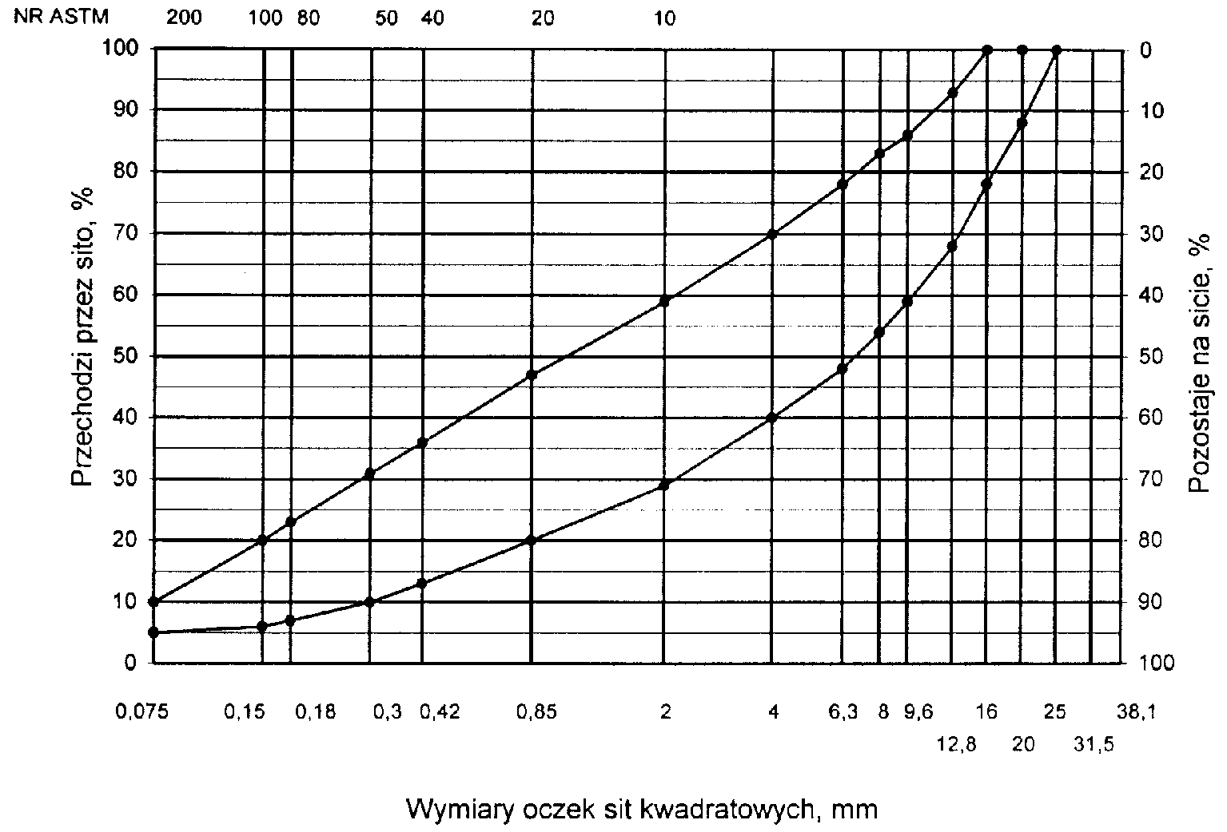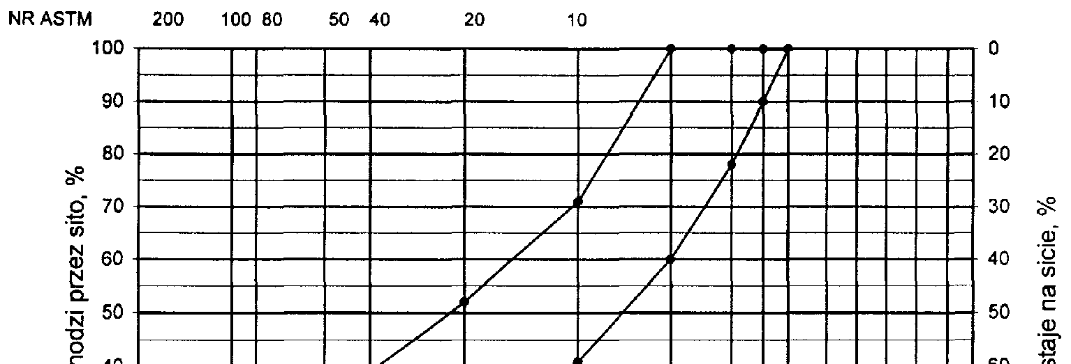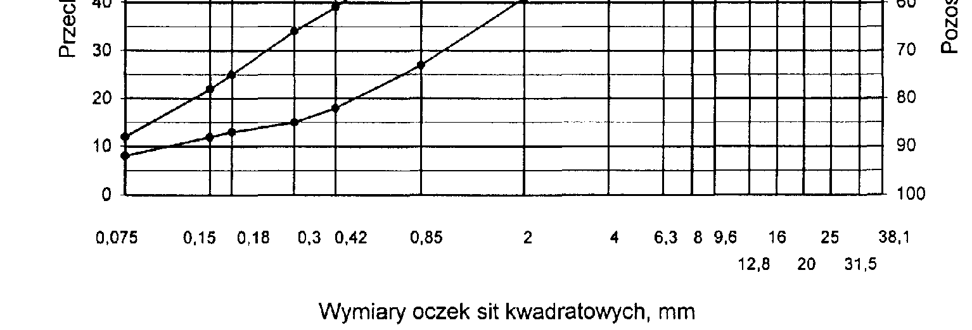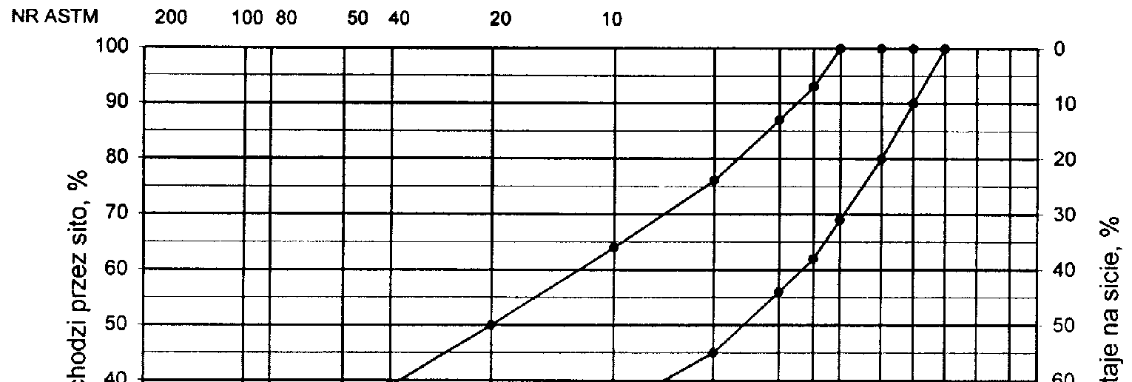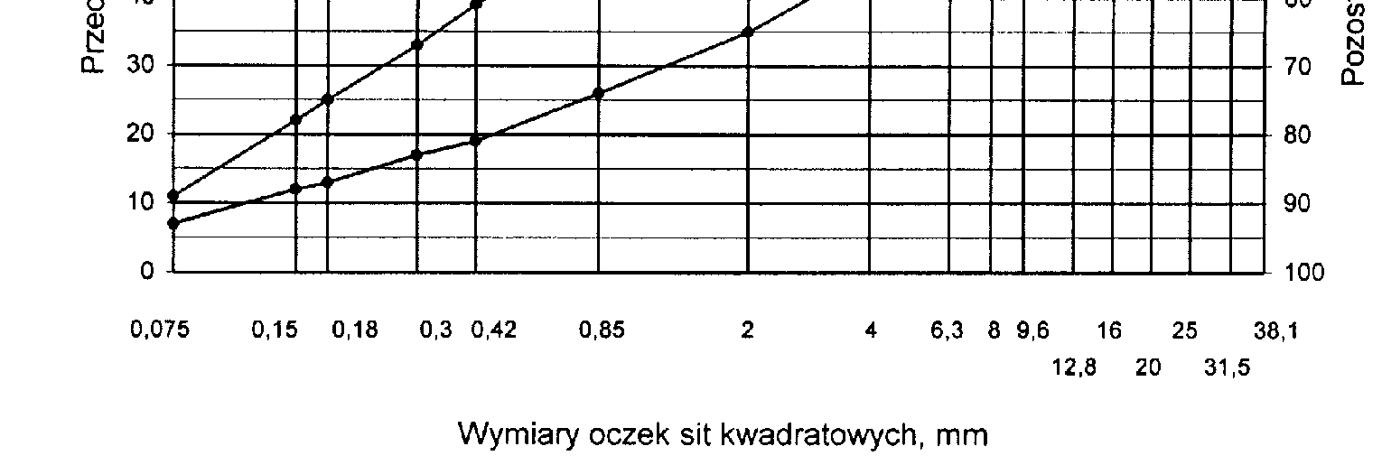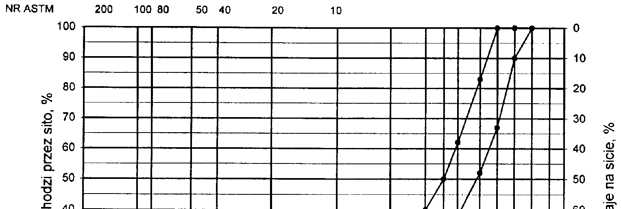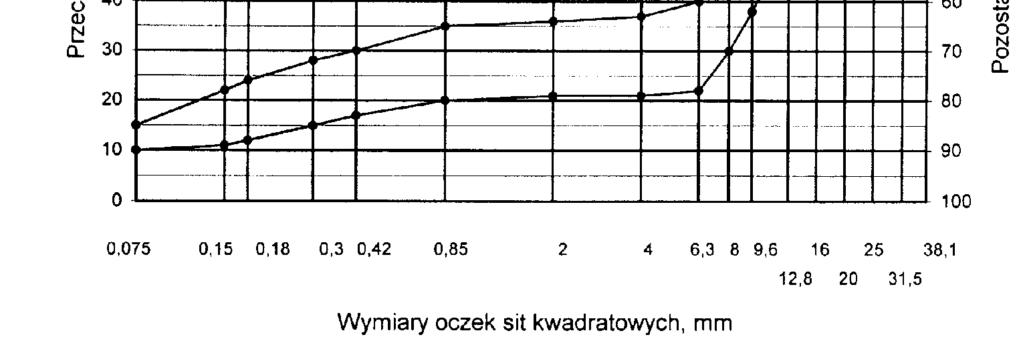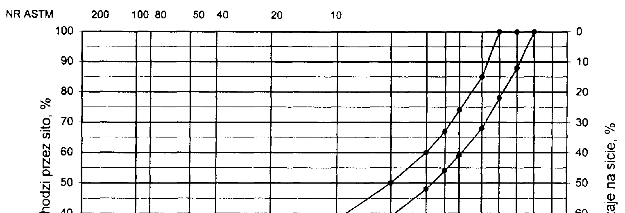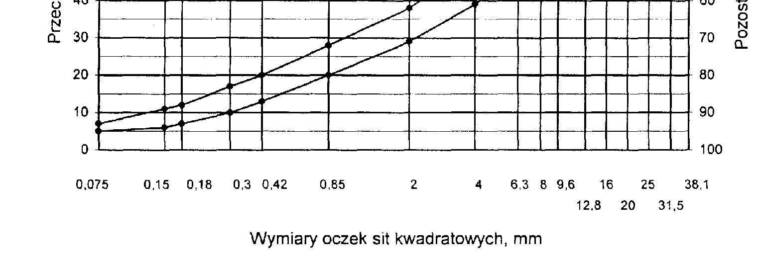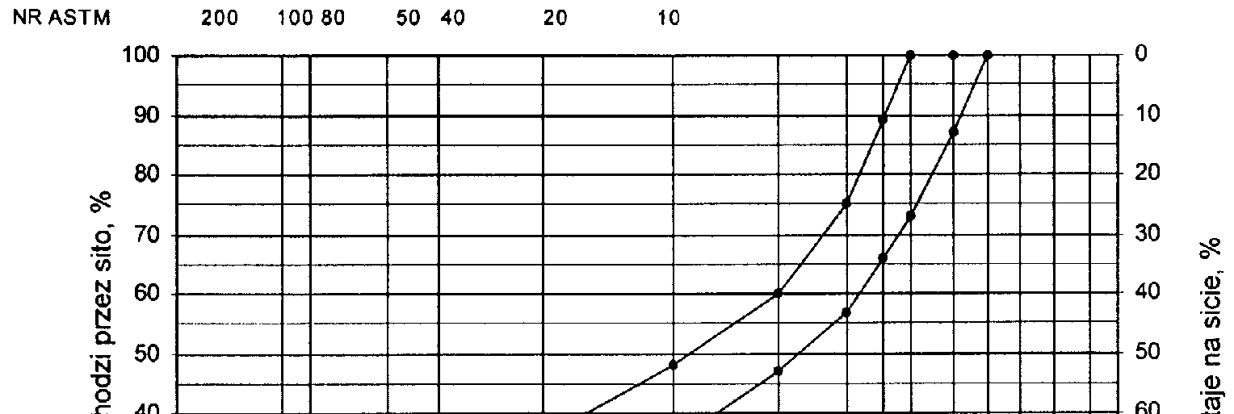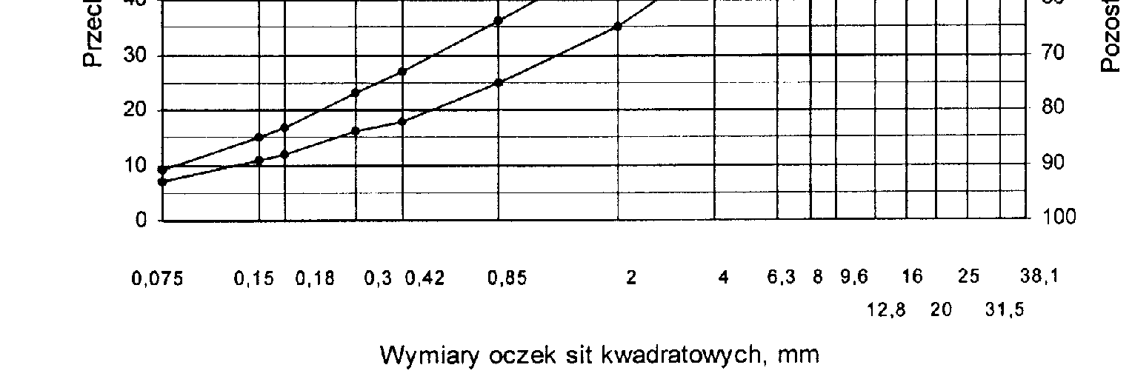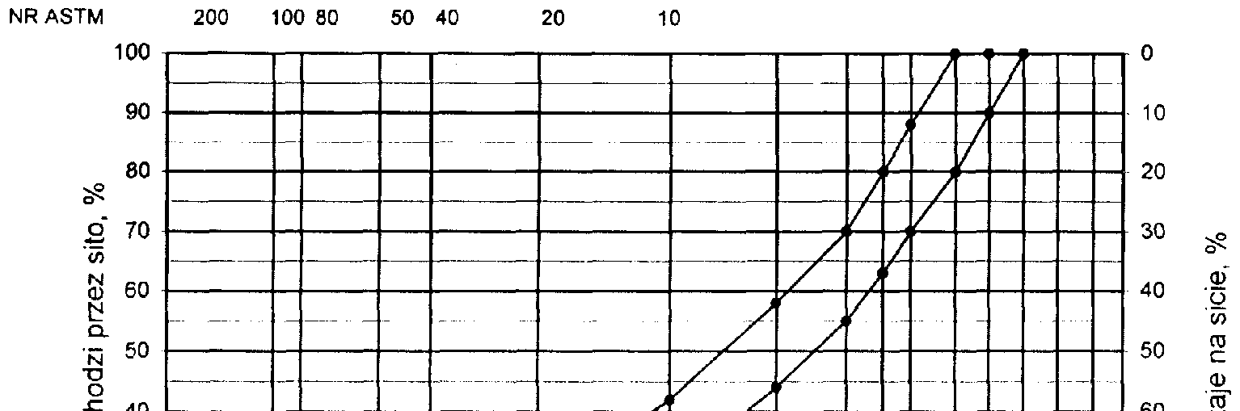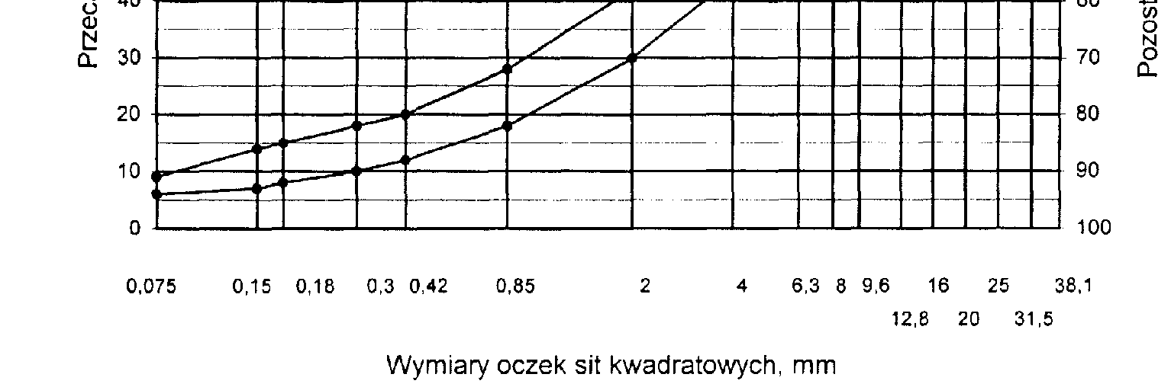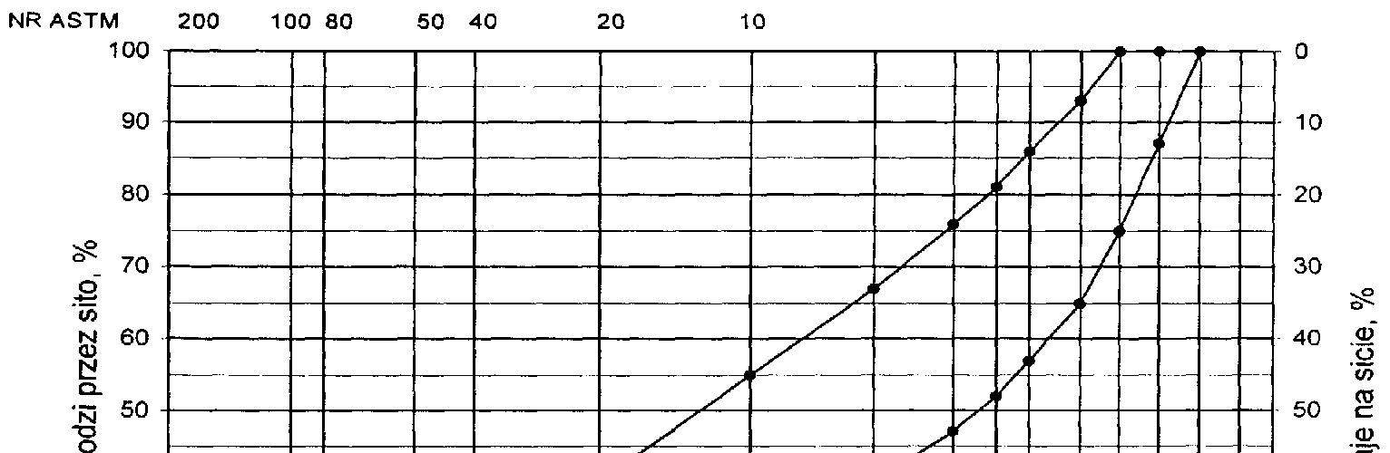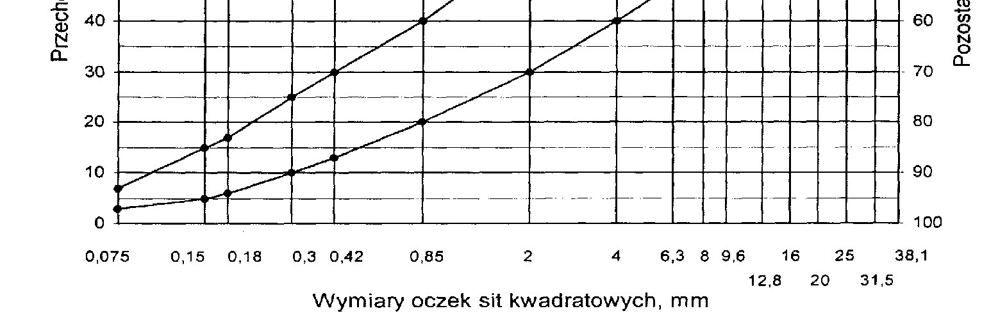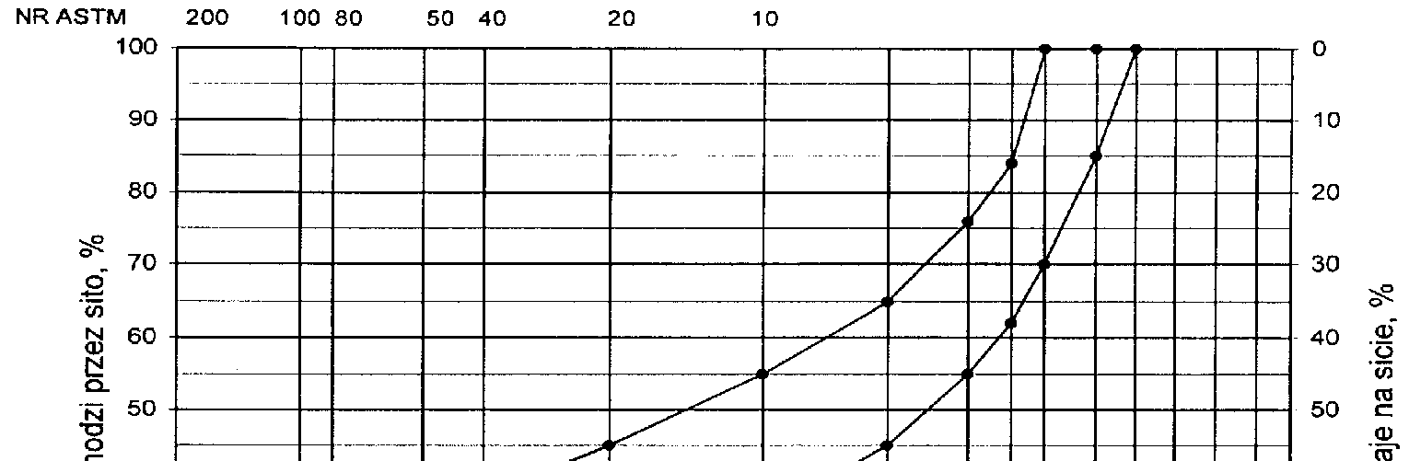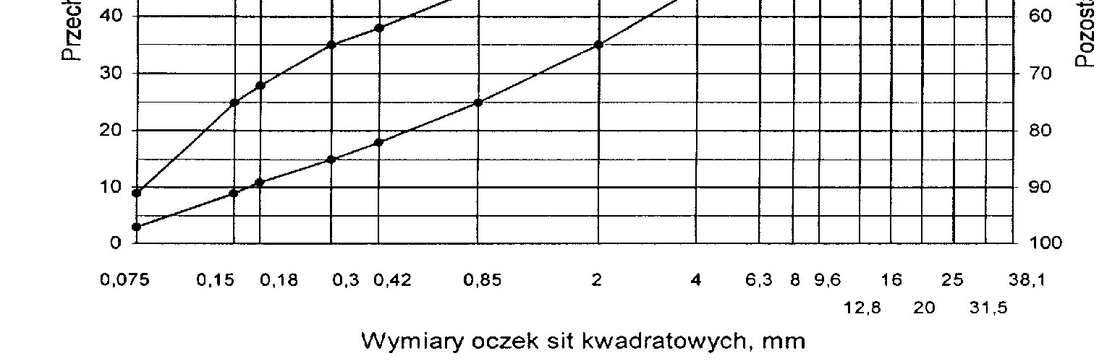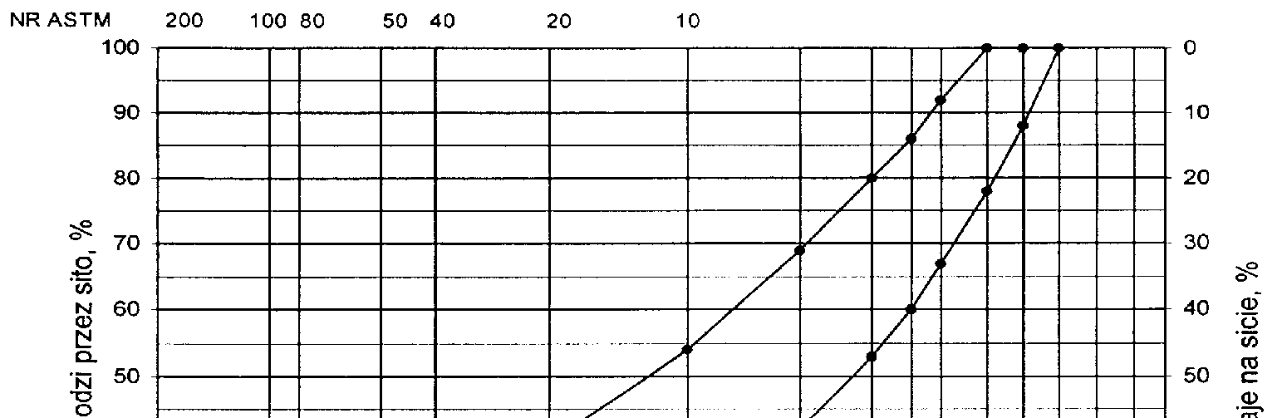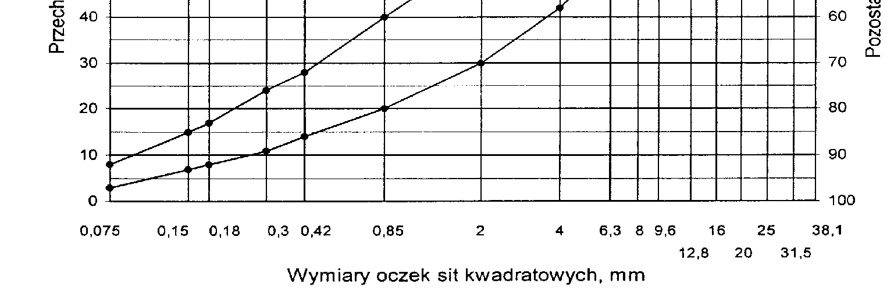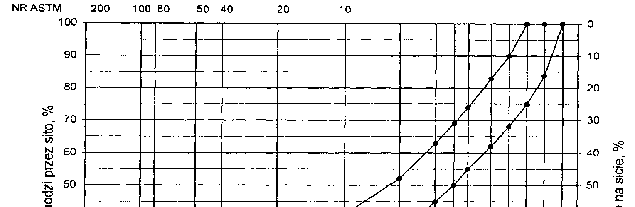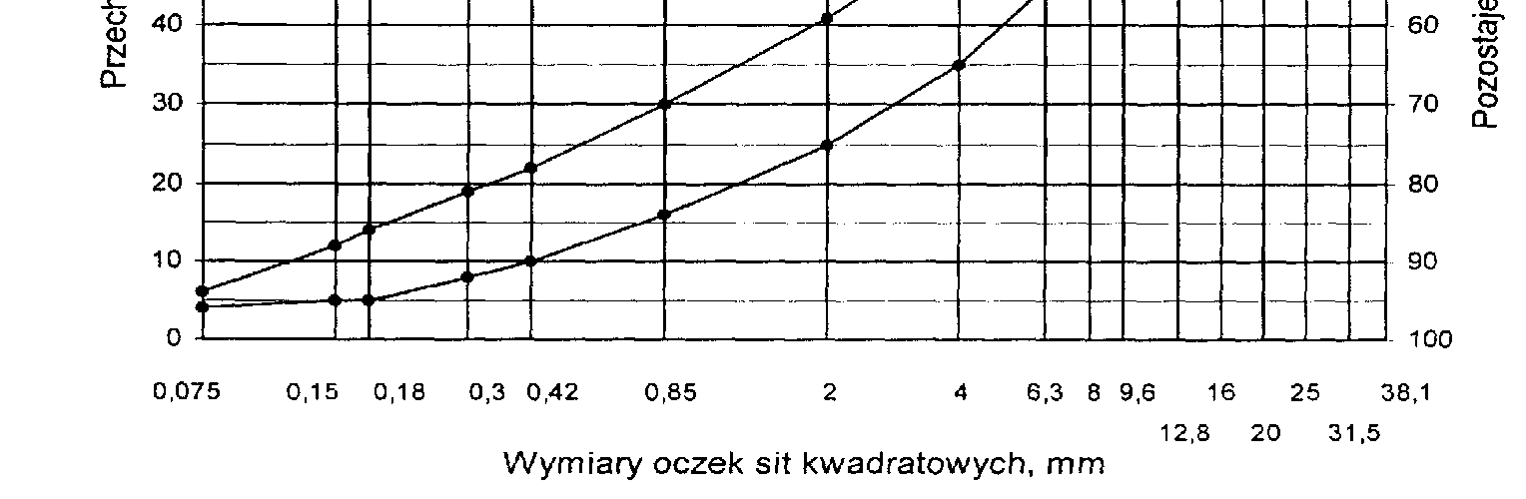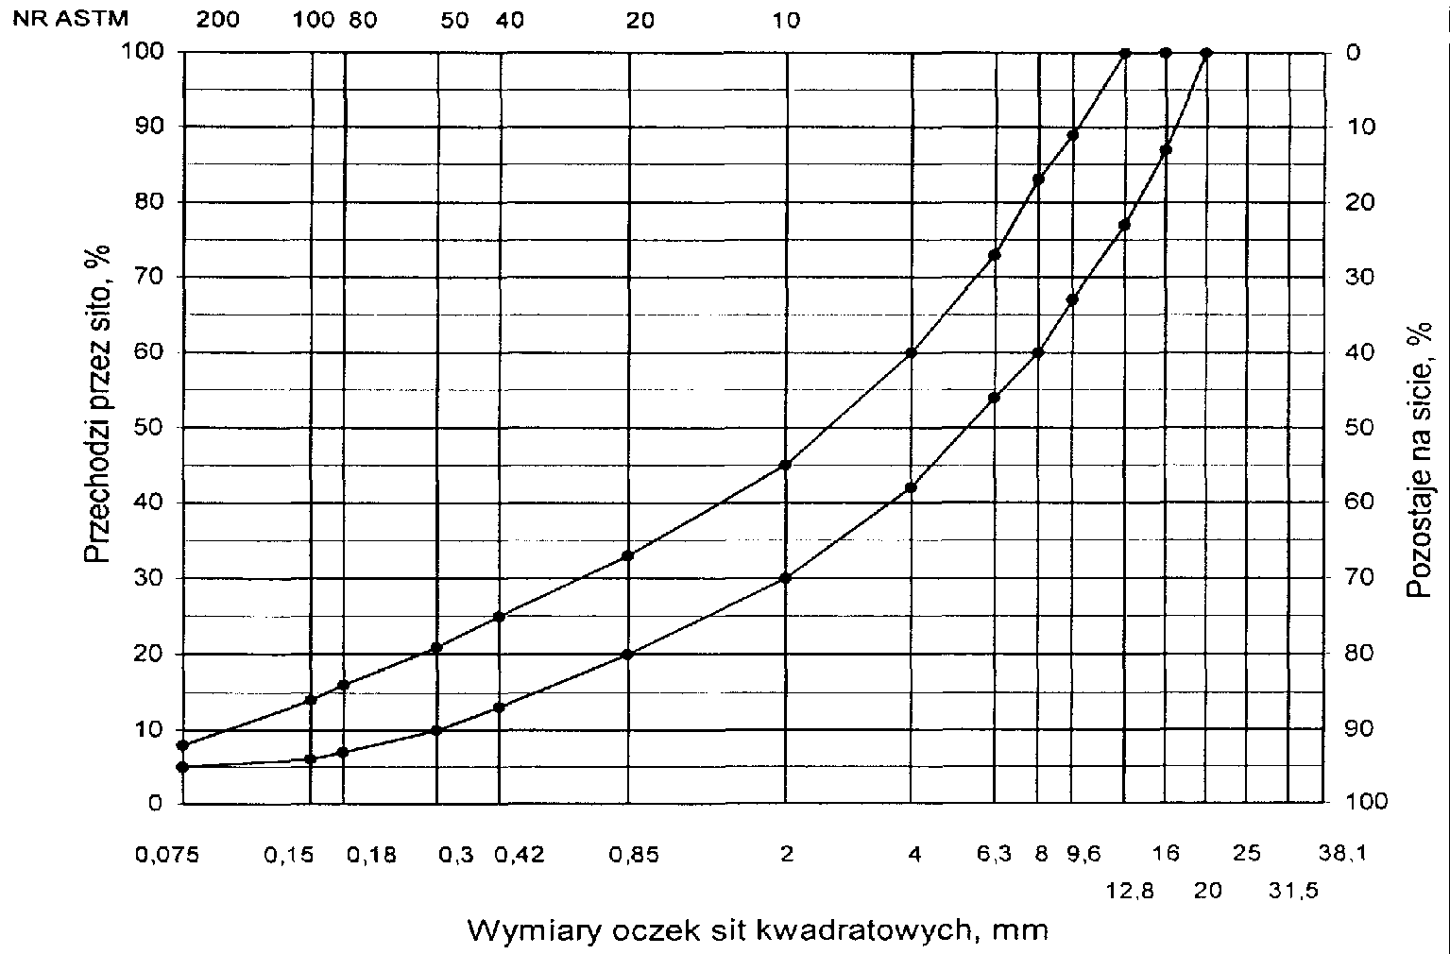

Rys. 13. Krzywe graniczne uziarnienia mieszanki mineralnej BA od 0 do 16 mm do warstwy wyrównawczej nawierzchni drogi o obciążeniu ruchem od KR3 do KR6
Tablica 6. Wymagania wobec mieszanek mineralno-asfaltowych i warstwy wiążącej, wyrównawczej oraz wzmacniającej z betonu asfaltowego
Lp. | Właściwości | Wymagania wobec MMA, warstwy wiążącej, wyrównawczej i wzmacniającej w zależności od kategorii ruchu
 |  | KR 1 lub KR 2 | od KR 3 do KR 6
1 | Moduł sztywności pełzania ¹⁾,  MPa | nie wymaga się | 16,0 ( 22)³⁾
2 | Stabilność próbek wg metody  Marshalla w temperaturze 60º C, zagęszczonych 2x75 uderzeń ubijaka, kN | 8,0 ( 6,0)²⁾ | 11,0
3 | Odkształcenie próbek jw., mm | od 2,0 do 5,0 | od 1,5 do 4,0
4 | Wolna przestrzeń w próbkach jw., %(v/v) | od 4,0 do 8,0 | od 4,0 do 8,0
5 | Wypełnienie wolnej przestrzeni w próbkach jw., % | od 65,0 do 80,0 | 75,0
6 | Grubość warstwy w cm z MMA o uziarnieniu:  od 0 mm do 12,8 mm od 0 mm do 16,0 mm od 0 mm do 20,0 mm od 0 mm do 25,0 mm | od 3,5 do 5,0 od 4,0 do 6,0 od 6,0 do 8,0  - | od 4,0do 6,0  od 6,0 do 8,0 od 7,0 do 10,0
7 | Wskaźnik zagęszczenia  warstwy, % | 98,0 | 98,0
8 | Wolna przestrzeń w warstwie, % (v/v) | od 4,5 do 9,0 | od 4,5 do 9,0
- oznaczony wg wytycznych IBDiM, Informacje, instrukcje - zeszyt nr 48 [16],dotyczy tylko fazy projektowania składu MMA
- dla warstwy wyrównawczej
- specjalne warunki, obciążenie ruchem powolnym, stacjonarnym, skanalizowanym, itp.
5.3. Wytwarzanie mieszanki mineralno-asfaltowej
Mieszankę mineralno-asfaltową produkuje się w otaczarce o mieszaniu cyklicznym lub ciągłym zapewniającej prawidłowe dozowanie składników, ich wysuszenie i wymieszanie oraz zachowanie temperatury składników i gotowej mieszanki mineralno-asfaltowej.

Dozowanie składników, w tym także wstępne, powinno być wagowe i zautomatyzowane oraz zgodne z receptą. Dopuszcza się dozowanie objętościowe asfaltu, przy uwzględnieniu zmiany jego gęstości w zależności od temperatury. Dla kategorii ruchu od KR5 do KR6 dozowanie składników powinno być sterowane elektronicznie.

Tolerancje dozowania składników mogą wynosić: jedna działka elementarna wagi, względnie przepływomierza, lecz nie więcej niż 2 % w stosunku do masy składnika.
Jeżeli jest przewidziane dodanie środka adhezyjnego, to powinien on być dozowany do asfaltu w sposób i w ilościach określonych w recepcie.

Asfalt w zbiorniku powinien być ogrzewany w sposób pośredni, z układem termostatowania, zapewniającym utrzymanie stałej temperatury z tolerancją 5º C.
Temperatura asfaltu w zbiorniku powinna wynosić:
- dla D 50 od 145º C do 165º C,
- dla D 70 od 140º C do 160º C, - dla D 100 od 135º C do 160º C,
- dla polimeroasfaltu - wg wskazań producenta polimeroasfaltu.

Kruszywo powinno być wysuszone i tak podgrzane, aby mieszanka mineralna po dodaniu wypełniacza uzyskała właściwą temperaturę. Maksymalna temperatura gorącego kruszywa nie powinna być wyższa o więcej niż 30º C od maksymalnej temperatury mieszanki mineralno-asfaltowej.

Temperatura mieszanki mineralno-asfaltowej powinna wynosić:
- z D 50 od 140º C do 170º C,
- z D 70 od 135º C do 165º C,
- z D 100 od 130º C do 160º C,
- z polimeroasfaltem - wg wskazań producenta polimeroasfaltu.
5.4. Przygotowanie podłoża
Podłoże pod warstwę nawierzchni z betonu asfaltowego powinno być wyprofilowane i równe. Powierzchnia podłoża powinna być sucha i czysta.

Nierówności podłoża pod warstwy asfaltowe nie powinny być większe od podanych w tablicy 7.
Tablica 7. Maksymalne nierówności podłoża pod warstwy asfaltowe, mm
Lp. | Drogi i place | Podłoże pod warstwę
 |  | ścieralną | wiążącą i wzmacniającą
1 | Drogi klasy A, S i GP | 6 | 9
2 | Drogi klasy G i Z | 9 | 12
3 | Drogi klasy L i D oraz place i parkingi | 12 | 15
W przypadku gdy nierówności podłoża są większe od podanych w tablicy 7, podłoże należy wyrównać poprzez frezowanie lub ułożenie warstwy wyrównawczej.
Przed rozłożeniem warstwy nawierzchni z betonu asfaltowego, podłoże należy skropić emulsją asfaltową lub asfaltem upłynnionym w ilości ustalonej w SST. Zalecane ilości asfaltu po odparowaniu wody z emulsji lub upłynniacza podano w tablicy 8.
Powierzchnie czołowe krawężników, włazów, wpustów itp. urządzeń powinny być pokryte asfaltem lub materiałem uszczelniającym określonym w SST i zaakceptowanym przez Inżyniera.

Tablica 8. Zalecane ilości asfaltu po odparowaniu wody z emulsji asfaltowej lub upłynniacza z asfaltu upłynnionego
Lp. | Podłoże do wykonania warstwy z mieszanki betonu asfaltowego | Ilość asfaltu po odparowaniu wody z emulsji lub upłynniacza z asfaltu upłynnionego, kg/m²
 | Podłoże pod warstwę asfaltową
1 | Podbudowa/nawierzchnia tłuczniowa | od 0,7 do 1,0
2 | Podbudowa z kruszywa  stabilizowanego mechanicznie | od 0,5 do 0,7
3 | Podbudowa z chudego betonu lub gruntu stabilizowanego cementem | od 0,3 do 0,5
4 | Nawierzchnia asfaltowa o chropowatej powierzchni | od 0,2 do 0,5

5.5. Połączenie międzywarstwowe
Każdą ułożoną warstwę należy skropić emulsją asfaltową lub asfaltem upłynnionym przed ułożeniem następnej, w celu zapewnienia odpowiedniego połączenia międzywarstwowego, w ilości ustalonej w SST.
Zalecane ilości asfaltu po odparowaniu wody z emulsji asfaltowej lub upłynniacza podano w tablicy 9.
Tablica 9. Zalecane ilości asfaltu po odparowaniu wody z emulsji asfaltowej lub upłynniacza z asfaltu upłynnionego
Lp. | Połączenie nowych warstw | Ilość asfaltu po odparowaniu wody z emulsji lub upłynniacza z asfaltu upłynnionego kg/m²
1 | Podbudowa asfaltowa | od 0,3 do 0,5
2 | Asfaltowa warstwa wyrównawcza lub wzmacniająca
3 | Asfaltowa warstwa wiążąca | od 0,1 do 0,3

Skropienie powinno być wykonane z wyprzedzeniem w czasie przewidzianym na odparowanie wody lub ulotnienie upłynniacza; orientacyjny czas wyprzedzenia wynosi co najmniej:
- 8 h przy ilości powyżej 1,0 kg/m² emulsji lub asfaltu upłynnionego,
- 2 h przy ilości od 0,5 do 1,0 kg/m² emulsji lub asfaltu upłynnionego,
- 0,5 h przy ilości od 0,2 do 0,5 kg/m² emulsji lub asfaltu upłynnionego.

Wymaganie nie dotyczy skropienia rampą otaczarki.
5.6. Warunki przystąpienia do robót
Warstwa nawierzchni z betonu asfaltowego może być układana, gdy temperatura otoczenia jest nie niższa od +5º C dla wykonywanej warstwy grubości > 8 cm i + 10⁰ C dla wykonywanej warstwy grubości
8 cm. Nie dopuszcza się układania mieszanki mineralno-asfaltowej na mokrym podłożu, podczas opadów atmosferycznych oraz silnego wiatru (V > 16 m/s).
  - Zarób próbny
Wykonawca przed przystąpieniem do produkcji mieszanek mineralno-asfaltowych jest zobowiązany do przeprowadzenia w obecności Inżyniera kontrolnej produkcji.
Sprawdzenie zawartości asfaltu w mieszance określa się wykonując ekstrakcję.
Tolerancje zawartości składników mieszanki mineralno-asfaltowej względem składu zaprojektowanego podano w tablicy 10.
Tablica 10. Tolerancje zawartości składników mieszanki mineralno-asfaltowej względem składu zaprojektowanego przy badaniu pojedynczej próbki metodą ekstrakcji, % m/m
Lp. | Składniki mieszanki mineralnoasfaltowej | Mieszanki mineralno-asfaltowe do nawierzchni dróg o kategorii ruchu
 |  | KR 1 lub KR 2 | KR 3 do KR 6
1 | Ziarna pozostające na sitach o oczkach # mm:  31,5; 25,0; 20,0; 16,0; 12,8; 9,6; 8,0; 6,3; 4,0; 2,0 | 5,0 | 4,0
2 | Ziarna pozostające na sitach o oczkach # mm: 0,85; 0,42; 0,30; 0,18; 0,15; 0,075 | 3,0 | 2,0
3 | Ziarna przechodzące przez sito o oczkach # 0,075mm | 2,0 | 1,5
4 | Asfalt | 0,5 | 0,3

  - Odcinek próbny
Jeżeli w SST przewidziano konieczność wykonania odcinka próbnego, to co najmniej na 3 dni przed rozpoczęciem robót, Wykonawca wykona odcinek próbny w celu:
- stwierdzenia czy użyty sprzęt jest właściwy,
- określenia grubości warstwy mieszanki mineralno-asfaltowej przed zagęszczeniem, koniecznej do uzyskania wymaganej w dokumentacji projektowej grubości warstwy,
- określenia potrzebnej ilości przejść walców dla uzyskania prawidłowego zagęszczenia warstwy.

Do takiej próby Wykonawca użyje takich materiałów oraz sprzętu, jakie będą stosowane do wykonania warstwy nawierzchni.

Odcinek próbny powinien być zlokalizowany w miejscu wskazanym przez Inżyniera.

Wykonawca może przystąpić do wykonywania warstwy nawierzchni po zaakceptowaniu odcinka próbnego przez Inżyniera.
5.9. Wykonanie warstwy z betonu asfaltowego
Mieszanka mineralno-asfaltowa powinna być wbudowywana układarką wyposażoną w układ z automatycznym sterowaniem grubości warstwy i utrzymywaniem niwelety zgodnie z dokumentacją projektową.

Temperatura mieszanki wbudowywanej nie powinna być niższa od minimalnej temperatury mieszanki podanej w pkcie 5.3.

Zagęszczanie mieszanki powinno odbywać się bezzwłocznie zgodnie ze schematem przejść walca ustalonym na odcinku próbnym.

Początkowa temperatura mieszanki w czasie zagęszczania powinna wynosić nie mniej niż:
- dla asfaltu D 50 130º C,
- dla asfaltu D 70 125º C,
- dla asfaltu D 100 120º C,
- dla polimeroasfaltu - wg wskazań producenta polimeroasfaltów.

Zagęszczanie należy rozpocząć od krawędzi nawierzchni ku osi. Wskaźnik zagęszczenia ułożonej warstwy powinien być zgodny z wymaganiami podanymi w tablicach 4 i 6.
Złącza w nawierzchni powinny być wykonane w linii prostej, równolegle lub prostopadle do osi drogi.

Złącza w konstrukcji wielowarstwowej powinny być przesunięte względem siebie co najmniej o 15 cm. Złącza powinny być całkowicie związane, a przylegające warstwy powinny być w jednym poziomie.

Złącze robocze powinno być równo obcięte i powierzchnia obciętej krawędzi powinna być posmarowana asfaltem lub oklejona samoprzylepną taśmą asfaltowo-kauczukową. Sposób wykonywania złącz roboczych powinien być zaakceptowany przez Inżyniera.
- KONTROLA JAKOŚCI ROBÓT
  - Ogólne zasady kontroli jakości robót
Ogólne zasady kontroli jakości robót podano w SST D-M-00.00.00 „Wymagania ogólne” pkt 6.
  - Badania przed przystąpieniem do robót
Przed przystąpieniem do robót Wykonawca powinien wykonać badania asfaltu, wypełniacza oraz kruszyw przeznaczonych do produkcji mieszanki mineralno-asfaltowej i przedstawić wyniki tych badań Inżynierowi do akceptacji.
  - Badania w czasie robót
    - Częstotliwość oraz zakres badań i pomiarów
Częstotliwość oraz zakres badań i pomiarów w czasie wytwarzania mieszanki mineralno-asfaltowej podano w tablicy 11.
    - Skład i uziarnienie mieszanki mineralno-asfaltowej
Badanie składu mieszanki mineralno-asfaltowej polega na wykonaniu ekstrakcji wg PN-S-04001:1967 [8]. Wyniki powinny być zgodne z receptą laboratoryjną z tolerancją określoną w tablicy 10. Dopuszcza się wykonanie badań innymi równoważnymi metodami.
    - Badanie właściwości asfaltu
Dla każdej cysterny należy określić penetrację i temperaturę mięknienia asfaltu.
    - Badanie właściwości wypełniacza
Na każde 100 Mg zużytego wypełniacza należy określić uziarnienie i wilgotność wypełniacza.
Tablica 11. Częstotliwość oraz zakres badań i pomiarów podczas wytwarzania mieszanki mineralnoasfaltowej
Lp. | Wyszczególnienie badań | Częstotliwość badań  Minimalna liczba badań na dziennej działce roboczej
1 | Skład i uziarnienie mieszanki mineralno-asfaltowej pobranej w wytwórni | - próbka przy produkcji do 500 Mg  - próbki przy produkcji ponad 500 Mg
2 | Właściwości asfaltu | dla każdej dostawy (cysterny)
3 | Właściwości wypełniacza | 1 na 100 Mg
4 | Właściwości kruszywa | przy każdej zmianie
5 | Temperatura składników mieszanki mineralno-asfaltowej | dozór ciągły
6 | Temperatura mieszanki mineralnoasfaltowej | każdy pojazd przy załadunku i w czasie wbudowywania
7 | Wygląd mieszanki mineralnoasfaltowej | jw.
8 | Właściwości próbek mieszanki mineralno-asfaltowej pobranej w wytwórni | jeden raz dziennie
lp.1 i lp.8 – badania mogą być wykonywane zamiennie wg PN-S-96025:2000 [10]
    - Badanie właściwości kruszywa
Przy każdej zmianie kruszywa należy określić klasę i gatunek kruszywa.
    - Pomiar temperatury składników mieszanki mineralno-asfaltowej
Pomiar temperatury składników mieszanki mineralno-asfaltowej polega na odczytaniu temperatury na skali odpowiedniego termometru zamontowanego na otaczarce. Temperatura powinna być zgodna z wymaganiami podanymi w recepcie laboratoryjnej i SST. 6.3.7. Pomiar temperatury mieszanki mineralno-asfaltowej
Pomiar temperatury mieszanki mineralno-asfaltowej polega na kilkakrotnym zanurzeniu termometru w mieszance i odczytaniu temperatury.
Dokładność pomiaru 2º C. Temperatura powinna być zgodna z wymaganiami podanymi w SST.
6.3.8. Sprawdzenie wyglądu mieszanki mineralno-asfaltowej
Sprawdzenie wyglądu mieszanki mineralno-asfaltowej polega na ocenie wizualnej jej wyglądu w czasie produkcji, załadunku, rozładunku i wbudowywania. 6.3.9. Właściwości mieszanki mineralno-asfaltowej
Właściwości mieszanki mineralno-asfaltowej należy określać na próbkach zagęszczonych metodą Marshalla. Wyniki powinny być zgodne z receptą laboratoryjną.
  - Badania dotyczące cech geometrycznych i właściwości warstw nawierzchni z betonu asfaltowego
    - Częstotliwość oraz zakres badań i pomiarów
Częstotliwość oraz zakres badań i pomiarów wykonanych warstw nawierzchni z betonu asfaltowego podaje tablica 12.
Tablica 12. Częstotliwość oraz zakres badań i pomiarów wykonanej warstwy z betonu asfaltowego
Lp  . | Badana cecha | Minimalna częstotliwość badań i pomiarów
1 | Szerokość warstwy | 2 razy na odcinku drogi o długości 1 km
2 | Równość podłużna warstwy | każdy pas ruchu planografem lub łatą co 10 m
3 | Równość poprzeczna warstwy | nie rzadziej niż co 5m
4 | Spadki poprzeczne warstwy | 10 razy na odcinku drogi o długości 1 km
5 | Rzędne wysokościowe warstwy | pomiar rzędnych niwelacji podłużnej i poprzecznej oraz usytuowania osi według dokumentacji budowy
6 | Ukształtowanie osi w planie
7 | Grubość warstwy | 2 próbki z każdego pasa o powierzchni do  3000 m²
8 | Złącza podłużne i poprzeczne | cała długość złącza
9 | Krawędź, obramowanie warstwy | cała długość
10 | Wygląd warstwy | ocena ciągła
11 | Zagęszczenie warstwy | 2 próbki z każdego pasa o powierzchni do  3000 m²
12 | Wolna przestrzeń w warstwie | jw.
    - Szerokość warstwy
Szerokość warstwy ścieralnej z betonu asfaltowego powinna być zgodna z dokumentacją projektową, z tolerancją +5 cm. Szerokość warstwy asfaltowej niżej położonej, nie ograniczonej krawężnikiem lub opornikiem w nowej konstrukcji nawierzchni, powinna być szersza z każdej strony co najmniej o grubość warstwy na niej położonej, nie mniej jednak niż 5 cm.
    - Równość warstwy
Nierówności podłużne i poprzeczne warstw z betonu asfaltowego mierzone wg BN-68/8931-04 [11] nie powinny być większe od podanych w tablicy 13.
Tablica 13. Dopuszczalne nierówności warstw asfaltowych, mm
L  p. | Drogi i place | Warstwa ścieralna | Warstwa wiążąca | Warstwa wzmacniająca
1 | Drogi klasy A, S i GP | 4 | 6 | 9
2 | Drogi klasy G i Z | 6 | 9 | 12
3 | Drogi klasy L i D oraz place i parkingi | 9 | 12 | 15
    - Spadki poprzeczne warstwy
Spadki poprzeczne warstwy z betonu asfaltowego na odcinkach prostych i na łukach powinny być zgodne z dokumentacją projektową, z tolerancją 0,5 %.
    - Rzędne wysokościowe
Rzędne wysokościowe warstwy powinny być zgodne z dokumentacją projektową, z tolerancją 1 cm.
    - Ukształtowanie osi w planie
Oś warstwy w planie powinna być usytuowana zgodnie z dokumentacją projektową, z tolerancją 5 cm. 6.4.7. Grubość warstwy
Grubość warstwy powinna być zgodna z grubością projektową, z tolerancją 10 %. Wymaganie to nie dotyczy warstw o grubości projektowej do 2,5 cm dla której tolerancja wynosi 5 mm i warstwy o grubości od 2,5 do 3,5 cm, dla której tolerancja wynosi 5 mm.
    - Złącza podłużne i poprzeczne
Złącza w nawierzchni powinny być wykonane w linii prostej, równolegle lub prostopadle do osi. Złącza w konstrukcji wielowarstwowej powinny być przesunięte względem siebie co najmniej o 15 cm. Złącza powinny być całkowicie związane, a przylegające warstwy powinny być w jednym poziomie.
    - Krawędź, obramowanie warstwy
Warstwa ścieralna przy opornikach drogowych i urządzeniach w jezdni powinna wystawać od 3 do 5 mm ponad ich powierzchnię. Warstwy bez oporników powinny być wyprofilowane a w miejscach gdzie zaszła konieczność obcięcia pokryte asfaltem.
    - Wygląd warstwy
Wygląd warstwy z betonu asfaltowego powinien mieć jednolitą teksturę, bez miejsc przeasfaltowanych, porowatych, łuszczących się i spękanych.
    - Zagęszczenie warstwy i wolna przestrzeń w warstwie
Zagęszczenie i wolna przestrzeń w warstwie powinny być zgodne z wymaganiami ustalonymi w SST i recepcie laboratoryjnej.
- OBMIAR ROBÓT
  - Ogólne zasady obmiaru robót
Ogólne zasady obmiaru robót podano w SST D-M-00.00.00 „Wymagania ogólne” pkt 7.
  - Jednostka obmiarowa
Jednostką obmiarową jest m² (metr kwadratowy) warstwy nawierzchni z betonu asfaltowego.
- ODBIÓR ROBÓT
Ogólne zasady odbioru robót podano w SST D-M-00.00.00 „Wymagania ogólne” pkt 8.

Roboty uznaje się za wykonane zgodnie z dokumentacją projektową i SST, jeżeli wszystkie pomiary i badania z zachowaniem tolerancji wg pktu 6 i PN-S-96025:2000[10] dały wyniki pozytywne.

- PODSTAWA PŁATNOŚCI
  - Ogólne ustalenia dotyczące podstawy płatności
Ogólne ustalenia dotyczące podstawy płatności podano w SST D-M-00.00.00 „Wymagania ogólne” pkt
9.
  - Cena jednostki obmiarowej
Cena wykonania 1 m² warstwy nawierzchni z betonu asfaltowego obejmuje:
- prace pomiarowe i roboty przygotowawcze,
- oznakowanie robót, zgodnie z zatwierdzonym projektem organizacji ruchu,
- dostarczenie materiałów,
- wyprodukowanie mieszanki mineralno-asfaltowej i jej transport na miejsce wbudowania,
- posmarowanie lepiszczem krawędzi urządzeń obcych i krawężników,
- skropienie międzywarstwowe,
- rozłożenie i zagęszczenie mieszanki mineralno-asfaltowej,
- obcięcie krawędzi i posmarowanie asfaltem,
- przeprowadzenie pomiarów i badań laboratoryjnych, wymaganych w specyfikacji technicznej.
- PRZEPISY ZWIĄZANE
  - Normy
1. PN-B-11111:1996 | Kruszywa mineralne. Kruszywa naturalne do nawierzchni drogowych. Żwir i mieszanka
2. PN-B-11112:1996 | Kruszywa mineralne. Kruszywa łamane do nawierzchni drogowych
3. PN-B-11113:1996  4.PN-B-11115:1998 | Kruszywa mineralne. Kruszywa naturalne do nawierzchni drogowych. Piasek  Kruszywa mineralne. Kruszywa sztuczne z żużla stalowniczego do nawierzchni drogowych
5. PN-C-04024:1991 | Ropa naftowa i przetwory naftowe. Pakowanie, znakowanie i transport
6. PN-C-96170:1965 | Przetwory naftowe. Asfalty drogowe
7. PN-C-96173:1974 | Przetwory naftowe. Asfalty upłynnione AUN do nawierzchni drogowych
8. PN-S-04001:1967 | Drogi samochodowe. Metody badań mas mineralno-  bitumicznych i nawierzchni bitumicznych
- PN-S-96504:1961  - PN-S-96025:2000 | Drogi samochodowe. Wypełniacz kamienny do mas bitumicznych  Drogi samochodowe i lotniskowe. Nawierzchnie asfaltowe.  Wymagania
11. BN-68/8931-04 | Drogi samochodowe. Pomiar równości nawierzchni planografem i łatą
  - Inne dokumenty
12.Katalog typowych konstrukcji nawierzchni podatnych i półsztywnych. IBDiM, Warszawa, 1997
13.Tymczasowe wytyczne techniczne. Polimeroasfalty drogowe. TWT-PAD-97. Informacje, instrukcje - zeszyt 54, IBDiM, Warszawa, 1997
14.Warunki techniczne. Drogowe kationowe emulsje asfaltowe EmA-99. Informacje, instrukcje - zeszyt 60, IBDiM, Warszawa, 1999
15.WT/MK-CZDP84 Wytyczne techniczne oceny jakości grysów i żwirów kruszonych z naturalnie rozdrobnionego surowca skalnego przeznaczonego do nawierzchni drogowych, CZDP, Warszawa, 1984
16.Zasady projektowania betonu asfaltowego o zwiększonej odporności na odkształcenia trwałe. Wytyczne oznaczania odkształcenia i modułu sztywności mieszanek mineralno-bitumicznych metodą pełzania pod obciążeniem statycznym. Informacje, instrukcje - zeszyt 48, IBDiM, Warszawa, 1995
17.Rozporządzenie Ministra Transportu i Gospodarki Morskiej z dnia 2 marca 1999 r. w sprawie warunków technicznych, jakim powinny odpowiadać drogi publiczne i ich usytuowanie (Dz.U. Nr 43 z 1999 r., poz. 430).

INFORMACJA AKTUALIZACYJNA O ASFALTACH WPROWADZONYCH NORMĄ PN-EN 12591:2004
1. Zmiany aktualizacyjne w SST
Niniejsza informacja dotyczy stosowania asfaltów wg PN-EN 12591:2004 w SST, wydanych przez GDDP w 2001 r., uwzględniających założenia „Katalogu typowych konstrukcji nawierzchni podatnych i półsztywnych” (KTKNPP), GDDP - IBDiM, Warszawa 1997:
- D-04.07.01 Podbudowa z betonu asfaltowego
- D-05.03.05 Nawierzchnia z betonu asfaltowego
- D-05.03.07 Nawierzchnia z asfaltu lanego
- D-05.03.12 Nawierzchnia z asfaltu twardolanego
- D-05.03.13 Nawierzchnia z mieszanki mastyksowo-grysowej (SMA)
- D-05.03.22 Nawierzchnia z asfaltu piaskowego.
Niniejsza informacja dotyczy również innych SST uwzględniających roboty z wykorzystaniem lepiszcza asfaltowego.
2. Zalecane lepiszcza asfaltowe
W związku z wprowadzeniem PN-EN 12591:2004, Instytut Badawczy Dróg i Mostów w porozumieniu z Generalną Dyrekcją Dróg Krajowych i Autostrad uaktualnił zalecenia doboru lepiszcza asfaltowego do mieszanek mineralno-asfaltowych w „Katalogu typowych konstrukcji nawierzchni podatnych i półsztywnych”, który był podstawą opracowania SST wymienionych w punkcie 1.
Nowe zalecenia przedstawia tablica 1.

Tablica 1. Zalecane lepiszcza asfaltowe do mieszanek mineralno-asfaltowych według przeznaczenia mieszanki i obciążenia drogi ruchem
Typ mieszanki i przeznaczenie | Tablica zał. A  KTKNPP |  | Kategoria ruchu
 |  | KR1-2 | KR3-4 | KR5-6
Beton asfaltowy do podbudowy | Tablica A | 50/70 | 35/50 | 35/50
Beton asfaltowy do warstwy wiążącej | Tablica C | 50/70 | 35/50  DE30 A,B,C  DE80 A,B,C DP30  DP80 | 35/50  DE30 A,B,C DP30
Mieszanki mineralno-asfaltowe do warstwy ścieralnej (beton  asfaltowy, mieszanka SMA, mieszanka MNU) | Tablica E | 50/70  DE80 A,B,C  DE150 A,B,C¹ | 50/70  DE30 A,B,C  DE80 A,B,C¹ | DE30 A,B,C DE80 A,B,C¹
Uwaga: ¹ - do cienkich warstw
Oznaczenia:
KTKNPP - Katalog typowych konstrukcji nawierzchni podatnych i półsztywnych,
SMA - mieszanka mastyksowo-grysowa,
MNU - mieszanka o nieciągłym uziarnieniu,
35/50 - asfalt wg PN-EN 12591:2004, zastępujący asfalt D-50 wg PN-C-96170:1965,
50/70 - asfalt wg PN-EN 12591:2004, zastępujący asfalt D-70 wg PN-C-96170:1965,
DE, DP - polimeroasfalt wg TWT PAD-97 Tymczasowe wytyczne techniczne. Polimeroasfalty drogowe. Informacje, instrukcje - zeszyt 54, IBDiM, Warszawa 1997
3. Wymagania wobec asfaltów drogowych
W związku z wprowadzeniem PN-EN 12591:2004, Instytut Badawczy Dróg i Mostów w porozumieniu z Generalną Dyrekcją Dróg Krajowych i Autostrad ustalił wymagane właściwości dla asfaltów z dostosowaniem do warunków polskich - tablica 2.

Tablica 2. Podział rodzajowy i wymagane właściwości asfaltów drogowych o penetracji od 20 0,1 mm do 330 0,1 mm wg PN-EN 12591:2004 z dostosowaniem do warunków polskich
Lp. | Właściwości |  | Metod  a  badan  ia | Rodzaj asfaltu
 |  |  |  | 20/3  0 | 35/50 | 50/70 | 70/100 | 100/150 | 160/220 | 250/330
WŁAŚCIWOŚCI OBLIGATORYJNE
1 | Penet  racja  w  25 C | 0,1m m | PNEN  142  6 | 20-  30 | 35-50 | 50-70 | 70-100 | 100-  150 | 160-220 | 250-330
2 | Temp eratur  a  mięk nieni a | C | PNEN  142  7 | 55-  63 | 50-58 | 46-54 | 43-51 | 39-47 | 35-43 | 30-38
3 | Temp eratur a zapło nu, nie mniej niż | C | PNEN  225  92 | 24  0 | 240 | 230 | 230 | 230 | 220 | 220
4 | Zawa rtość skład ników rozpu  szcza  l-  nych, nie mniej niż | % m/m | PNEN  125  92 | 99 | 99 | 99 | 99 | 99 | 99 | 99
5 | Zmia na masy po starz eniu (ubyt ek | % m/m | PNEN  126  07-1 | 0,5 | 0,5 | 0,5 | 0,8 | 0,8 | 1,0 | 1,0
lub przyr ost)
nie
więce
j niż
6 | Pozo  stała penet racja po starz eniu, nie mniej niż | % | PNEN  142  6 | 55 | 53 | 50 | 46 | 43 | 37 | 35
7 | Temp eratur a  mięk nieni a po starz eniu, nie mniej niż | C | PNEN  142  7 | 57 | 52 | 48 | 45 | 41 | 37 | 32
WŁAŚCIWOŚCI SPECJALNE KRAJOWE
8 | Zawa rtość parafi ny, nie  więce  j niż | % | PNEN  126  06-1 | 2,2 | 2,2 | 2,2 | 2,2 | 2,2 | 2,2 | 2,2
9 | Wzro  st temp. mięk nieni a po starz eniu, nie  więce  j niż | C | PNEN  142  7 | 8 | 8 | 9 | 9 | 10 | 11 | 11
1  0 | Temp eratur a  łamli  wości  , nie  więce  j niż | C | PNEN  125  93 | Nie okreś la się | -5 | -8 | -10 | -12 | -15 | -16

Niniejsza aktualizacja SST została wprowadzona do stosowania przez Generalną Dyrekcję Dróg Krajowych i Autostrad pismem nr GDDKiA-BRI 3/211/3/03 z dnia 2003-09-22 oraz uwzględnia zmianę nr normy PN-EN 121591:2002 (U) na PN-EN:12591:2004 w 2004 r.

D-05.03.11-3 FREZOWANIE NAWIERZCHNIA ASFALTOWYCH NA ZIMNO
- WSTĘP
  - Przedmiot SST
Przedmiotem niniejszej ogólnej specyfikacji technicznej (SST) są wymagania dotyczące wykonania i odbioru robót związanych z frezowaniem nawierzchni asfaltowych na zimno dla zadania Remont drogi powiatowej nr 0242 T na odcinku Ojsławice – granica powiatu (Rędziny).
  - Zakres stosowania SST
Ogólna specyfikacja techniczna (SST) stanowi obowiązującą podstawę opracowania szczegółowej specyfikacji technicznej (SST) stosowanej jako dokument przetargowy i kontraktowy przy zlecaniu i realizacji robót na drogach krajowych i wojewódzkich.

Zaleca się wykorzystanie SST przy zlecaniu robót na drogach miejskich i gminnych.
  - Zakres robót objętych SST
Ustalenia zawarte w niniejszej specyfikacji dotyczą zasad prowadzenia robót związanych z frezowaniem nawierzchni asfaltowych na zimno.
Frezowanie nawierzchni asfaltowych na zimno może być wykonywane w celu:
- uszorstnienia nawierzchni,
- profilowania,  napraw nawierzchni oraz przed wykonaniem nowej warstwy.
1.4. Określenia podstawowe
    - Recykling nawierzchni asfaltowej - powtórne użycie mieszanki mineralno-asfaltowej odzyskanej z nawierzchni.
    - Frezowanie nawierzchni asfaltowej na zimno - kontrolowany proces skrawania górnej warstwy nawierzchni asfaltowej, bez jej ogrzania, na określoną głębokość.
    - Pozostałe określenia są zgodne z obowiązującymi, odpowiednimi polskimi normami i z definicjami podanymi w SST D-M-00.00.00 „Wymagania ogólne” pkt 1.4.
1.5. Ogólne wymagania dotyczące robót
Ogólne wymagania dotyczące robót podano w SST D-M-00.00.00 „Wymagania ogólne” pkt 1.5.
- MATERIAŁY Nie występują.
- SPRZĘT
  - Ogólne wymagania dotyczące sprzętu
Ogólne wymagania dotyczące sprzętu podano w SST D-M-00.00.00 „Wymagania ogólne” pkt 3.
  - Sprzęt do frezowania
Należy stosować frezarki drogowe umożliwiające frezowanie nawierzchni asfaltowej na zimno na określoną głębokość.
Frezarka powinna być sterowana elektronicznie i zapewniać zachowanie wymaganej równości oraz pochyleń poprzecznych i podłużnych powierzchni po frezowaniu. Do małych robót (naprawy części jezdni) Inżynier może dopuścić frezarki sterowane mechanicznie.
Szerokość bębna frezującego powinna być dobrana zależnie od zakresu robót. Przy lokalnych naprawach szerokość bębna może być dostosowana do szerokości skrawanych elementów nawierzchni. Przy frezowaniu całej jezdni szerokość bębna skrawającego powinna być co najmniej równa 1200 m.
Przy dużych robotach frezarki muszą być wyposażone w przenośnik sfrezowanego materiału, podający go z jezdni na środki transportu.
Przy frezowaniu warstw asfaltowych na głębokość ponad 50 mm, z przeznaczeniem odzyskanego materiału do recyklingu na gorąco w otaczarce, zaleca się frezowanie współbieżne, tzn. takie, w którym kierunek obrotów bębna skrawającego jest zgodny z kierunkiem ruchu frezarki. Za zgodą Inżyniera może być dopuszczone frezowanie przeciwbieżne, tzn. takie, w którym kierunek obrotów bębna skrawającego jest przeciwny do kierunku ruchu frezarki.
Przy pracach prowadzonych w terenie zabudowanym frezarki muszą, a poza nimi powinny, być zaopatrzone w systemy odpylania. Za zgodą Inżyniera można dopuścić frezarki bez tego systemu:
- na drogach zamiejskich w obszarach niezabudowanych,
- na drogach miejskich, przy małym zakresie robót.

Wykonawca może używać tylko frezarki zaakceptowane przez Inżyniera. Wykonawca powinien przedstawić dane techniczne frezarek, a w przypadkach jakichkolwiek wątpliwości przeprowadzić demonstrację pracy frezarki, na własny koszt.
- TRANSPORT
  - Ogólne wymagania dotyczące transportu
Ogólne wymagania dotyczące transportu podano w SST D-M-00.00.00 „Wymagania ogólne” pkt 4.
  - Transport sfrezowanego materiału
Transport sfrezowanego materiału powinien być tak zorganizowany, aby zapewnić pracę frezarki bez postojów. Materiał może być wywożony dowolnymi środkami transportowymi.
- WYKONANIE ROBÓT
  - Ogólne zasady wykonania robót
Ogólne zasady wykonania robót podano w SST D-M-00.00.00 „Wymagania ogólne” pkt 5.
  - Wykonanie frezowania
Nawierzchnia powinna być frezowana do głębokości, szerokości i pochyleń zgodnych z dokumentacją projektową i SST.
Jeżeli frezowana nawierzchnia ma być oddana do ruchu bez ułożenia nowej warstwy ścieralnej, to jej tekstura powinna być jednorodna, złożona z nieciągłych prążków podłużnych lub innych form geometrycznych, gwarantujących równość, szorstkość i estetyczny wygląd.
Jeżeli ruch drogowy ma być dopuszczony po sfrezowanej części jezdni, to wówczas, ze względów bezpieczeństwa należy spełnić następujące warunki:
- należy usunąć ścięty materiał i oczyścić nawierzchnię,
- przy frezowaniu poszczególnych pasów ruchu, wysokość podłużnych pionowych krawędzi nie może przekraczać 40 mm,
- przy lokalnych naprawach polegających na sfrezowaniu nawierzchni przy linii krawężnika (ścieku) dopuszcza się większy uskok niż określono w pkt b), ale przy głębokości większej od 75 mm wymaga on specjalnego oznakowania,
- krawędzie poprzeczne na zakończenie dnia roboczego powinny być klinowo ścięte.
  - Uszorstnienie warstwy ścieralnej
Technologia ta ma zastosowanie w przypadku nawierzchni nowych, które charakteryzują się małą szorstkością spowodowaną polerowaniem przez koła pojazdów, albo nadmiarem asfaltu.
Frezarka powinna ściąć około 12 mm warstwy ścieralnej tworząc szorstką makroteksturę powierzchni. Zęby skrawające na obwodzie bębna frezującego powinny być tak dobrane, aby zapewnić regularną rzeźbę powierzchni po frezowaniu.
  - Profilowanie warstwy ścieralnej
Technologia ta ma zastosowanie do frezowania nierówności podłużnych i małych kolein lub innych deformacji. Jeżeli frezowanie obejmie całą powierzchnię jezdni i nie będzie wbudowana nowa warstwa ścieralna, to frezarka musi być sterowana elektronicznie względem ustalonego poziomu odniesienia, a szerokość bębna frezującego nie może być mniejsza od 1800 mm.
Jeżeli frezowanie obejmie lokalne deformacje tylko na części jezdni to frezarka może być sterowana mechanicznie, a wymiar bębna skrawającego powinien być zależny od wielkości robót i zaakceptowany przez Inżyniera.
  - Frezowanie warstwy ścieralnej przed ułożeniem nowej warstwy lub warstw asfaltowych
Do frezowania należy użyć frezarek sterowanych elektronicznie, względem ustalonego poziomu odniesienia, zachowując spadki poprzeczne i niweletę drogi. Nawierzchnia powinna być sfrezowana na głębokość projektowaną z dokładnością 5 mm.
  - Frezowanie przy kapitalnych naprawach nawierzchni
Przy kapitalnych naprawach nawierzchni frezowanie obejmuje kilka lub wszystkie warstwy nawierzchni na głębokość określoną w dokumentacji projektowej.
- KONTROLA JAKOŚCI ROBÓT
  - Ogólne zasady kontroli jakości robót
Ogólne zasady kontroli jakości robót podano w SST D-M-00.00.00 „Wymagania ogólne” pkt 6.
  - Częstotliwość oraz zakres pomiarów kontrolnych
    - Minimalna częstotliwość pomiarów
Częstotliwość oraz zakres pomiarów dla nawierzchni frezowanej na zimno podano w tablicy 1. Tablica 1. Częstotliwość oraz zakres pomiarów kontrolnych nawierzchni frezowanej
na zimno
Lp. | Właściwość nawierzchni | Minimalna częstotliwość pomiarów
1 | Równość podłużna | łatą 4-metrową co 20 metrów
2 | Równość poprzeczna | łatą 4-metrową co 20 metrów
3 | Spadki poprzeczne | co 50 m
4 | Szerokość frezowania | co 50 m
5 | Głębokość frezowania | na bieżąco, według SST
    - Równość nawierzchni
Nierówności powierzchni po frezowaniu mierzone łatą 4-metrową zgodnie z BN-68/8931-04 [1] nie powinny przekraczać 6 mm.
    - Spadki poprzeczne
Spadki poprzeczne nawierzchni po frezowaniu powinny być zgodne z dokumentacją projektową, z tolerancją 0,5%.
    - Szerokość frezowania
Szerokość frezowania powinna odpowiadać szerokości określonej w dokumentacji projektowej z dokładnością 5 cm.
    - Głębokość frezowania
Głębokość frezowania powinna odpowiadać głębokości określonej w dokumentacji projektowej z dokładnością 5 mm.
Powyższe ustalenia dotyczące dokładności frezowania nie dotyczą wyburzenia kilku lub wszystkich warstw nawierzchni przy naprawach kapitalnych. W takim przypadku wymagania powinny być określone w SST w dostosowaniu do potrzeb wynikających z przyjętej technologii naprawy.
- OBMIAR ROBÓT
  - Ogólne zasady obmiaru robót
Ogólne zasady obmiaru robót podano w SST D-M-00.00.00 „Wymagania ogólne” pkt 7.
  - Jednostka obmiarowa
Jednostką obmiarową jest m² (metr kwadratowy).
- ODBIÓR ROBÓT
Ogólne zasady odbioru robót podano w SST D-M-00.00.00 „Wymagania ogólne” pkt 8.
Roboty uznaje się za wykonane zgodnie z dokumentacją projektową, SST i wymaganiami Inżyniera, jeżeli wszystkie pomiary i badania z zachowaniem tolerancji wg pkt 6 dały wyniki pozytywne.
- PODSTAWA PŁATNOŚCI
  - Ogólne ustalenia dotyczące podstawy płatności
Ogólne ustalenia dotyczące podstawy płatności podano w SST D-M-00.00.00 „Wymagania ogólne” pkt 9.
  - Cena jednostki obmiarowej
Cena wykonania 1 m² frezowania na zimno nawierzchni asfaltowej obejmuje:
- prace pomiarowe,
- oznakowanie robót,
- frezowanie,
- transport sfrezowanego materiału,
- przeprowadzenie pomiarów wymaganych w specyfikacji technicznej.

10. PRZEPISY ZWIĄZANE
Normy
1. BN-68/8931-04 Drogi samochodowe. Pomiar równości nawierzchni planografem i łatą.

